Content Management Systeem

Two’s Complement IT Development
https://www.twoscomplement.eu

Beheer uw website(s) op een professionele en vertrouwde wijze met ons Content Management Systeem. Deze gebruikershandleiding beschrijft alle functies van het Content Management Systeem en is een ideaal naslagwerk voor het inrichten en beheren van uw website(s).

Inhoudsopgave
1. Inleiding 3
2. Aanmelden 4
2.1 Manager openen 4
3. Profiel bewerken 6
3.1 Wachtwoord wijzigen 6
4. Overzicht 7
4.1 Taal 8
5. Nodes beheren 9
5.1 Nodes selecteren 9
5.2 Nodes toevoegen 11
5.3 Nodes bewerken 11
5.4 Nodes verwijderen 12
5.5 Nodes vernieuwen 12
6. Bibliotheek objecten 13
6.1 Bibliotheek objecten toevoegen 13
6.2 Bibliotheek objecten bewerken 16
6.3 Bibliotheek objecten verwijderen 17
6.4 Actiepaneel 17
7. Pagina’s 19
7.1 Pagina’s toevoegen 19
7.2 Pagina details 21
7.3 Pagina menu 23
7.4 Pagina’s verwijderen 25
7.5 Aangepaste eigenschappen 26
7.6 Javascript 28
7.7 SEO & Statistieken 30
8. Zoeken 34
9. Instellingen 36
9.1 Cookies 36
9.2 Elementen 37
9.3 Formulieren 41
9.4 Talen 43
9.5 Bibliotheek Objecten 44
9.6 Logboek 47
9.7 Managers 48
9.8 Monitor 52
9.9 Pagina’s 53
9.10 Doorverwijzingen 59
9.11 Zoekinstellingen 61
9.12 Gebruikersrollen 63
9.13 Gebruikersbeheer 64
10. Elementen 66
10.1 Activate account 68
10.2 Breadcrumb navigation 68
10.3 Button 69
10.4 Comments 70
10.5 Database query 71
10.6 Flash element 71
10.7 Form 73
10.8 Image 75
10.9 Javascript 77
10.10 Language selector 77
10.11 Listbox 79
10.12 Login 80
10.13 Logout 80
10.14 Navigation 81
10.15 Newsitem 82
10.16 Object 82
10.17 Poll 83
10.18 Richtext 84
10.19 Search field 86
10.20 Search results 87
10.21 Sitemap 87
10.22 Static menu 89
10.23 Style override 90
10.24 Tag Cloud 90
Bijlage A – Aangepaste eigenschappen uitlezen 92
Bijlage B – Verwijderde taal herstellen 93
Bijlage C – Website Configureren 94
Bijlage D – Inloggen 96
Bijlage E – CSS eigenschappen invoeren 97

- Inleiding
Beheer uw website(s) op een professionele en vertrouwde wijze met ons Content Management Systeem. Deze gebruikershandleiding beschrijft alle functies van het Content Management Systeem ontwikkeld door Two’s Complement IT Development en is een ideaal naslagwerk voor het inrichten en beheren van uw website(s). In deze handleiding wordt het systeem verder aangeduid als CMS, de persoon (of groep personen) die het CMS beheerd wordt aangeduid als systeembeheerder en de contentbeheerder wordt aangeduid als de eindgebruiker.
Met dit CMS heeft u bijna dezelfde mogelijkheden als een web ontwikkelaar zonder dat u over uitgebreide programmeerkennis hoeft te beschikken. Het opzetten en bijhouden van een professionele website wordt hierdoor aanzienlijk eenvoudiger. Door de vele opties en mogelijkheden in het systeem adviseren wij om deze gebruikershandleiding goed door te nemen voordat u begint met het inrichten of aanpassen van een website.
In deze gebruikershandleiding komen alle onderdelen van het systeem uitgebreid aan bod. Door de inhoudsopgave te gebruiken kan deze handleiding ook dienen als naslagwerk. Dit CMS kan gebruikt worden door eindgebruikers maar is ook geschikt voor de gevorderde gebruiker. Met behulp van gebruikersrollen kunnen geavanceerde functies worden uitgeschakeld voor eindgebruikers waardoor het systeem kan voldoen aan de wensen van beiden typen gebruikers.
Afhankelijk van uw browser kunnen bepaalde onderdelen in het CMS niet beschikbaar zijn omdat uw browser hier geen ondersteuning voor biedt, deze onderdelen zijn niet essentieel voor het beheren van een website. Het CMS functioneert in alle browsers maar voor een optimale ondersteuning wordt Internet Explorer 9 of hoger geadviseerd.
Het CMS is beschikbaar in de Engelse en in de Nederlandse taal. Als u de taalinstellingen van uw browser heeft ingesteld op Nederlands wordt het CMS automatisch in het Nederlands weergegeven, bij alle andere talen wordt het CMS in het Engels weergegeven.
Naast de informatie in deze gebruikershandleiding is ook informatie in het CMS zelf opgenomen. Bij bepaalde onderdelen is een help icoontje () opgenomen, als u de muiscursor stil houdt op dit icoontje wordt een hint met informatie getoond over het betreffende veld of scherm.
Dit CMS is gebouwd in C# voor Microsoft .NET 4.0 en gebruikt een Microsoft SQL 2012 Server als back-end. Deze handleiding is gebaseerd op versie 1.2.128 van het CMS.

- Aanmelden

Om het CMS te gebruiken is het noodzakelijk om eerst aan te melden met uw gebruikersnaam en wachtwoord. Uw gebruikersaccount is persoonlijk en bepaald welke rechten u heeft in het CMS. Daarnaast is uw gebruikersaccount aan een aantal persoonlijke gegevens en instellingen gekoppeld:

- Voornaam
- Achternaam
- E-Mailadres
- Bedrijf
- Thema
Deze gegevens zijn éénmalig ingesteld door de systeembeheerder en kunnen gewijzigd worden in het scherm ‘Profiel Bewerken’, dit scherm wordt toegelicht op pagina 6. De instellingen van uw gebruikersaccount worden versleuteld bewaard in de database van het CMS. Ook uw wachtwoord wordt versleuteld bewaard en kan daardoor niet worden achterhaald door een systeembeheerder, een systeembeheerder kan uw wachtwoord wel wijzigen maar niet inzien.
Vul op het startscherm (Figuur 1) uw gebruikersnaam en wachtwoord in en klik op Aanmelden om u aan te melden. Door het aankruisvakje ‘Gebruikersnaam bewaren’ in te schakelen wordt u gebruikersnaam bewaard en hoeft u de volgende keer alleen uw wachtwoord in te vullen. Met de knop Wissen worden de velden Gebruikersnaam en Wachtwoord leeggemaakt.
Figuur 1:
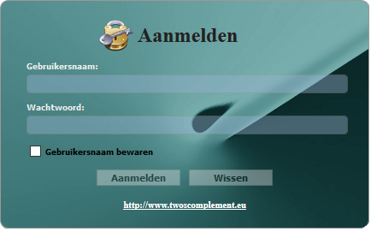

  - Manager openen
Nadat u succesvol bent aangemeld wordt een nieuw scherm geopend (Figuur 2). In dit scherm wordt uw gebruikersnaam en het gebruikerstype weergegeven. In het CMS kunnen één of meerdere gebruikersrollen worden gedefinieerd door een systeembeheerder waar rechten aan toegekend kunnen worden. De gebruikersrol waar uw account onder valt wordt in dit scherm aangeduid als gebruikerstype.

Iedere website wordt beheerd met een web manager en eventueel een content manager. Met een web manager bepaald u de structuur en de instellingen van uw website, met een content manager kunt u de teksten op uw website beheren. Een web manager kan aan 1 of meerdere content managers worden gekoppeld door een systeembeheerder. Als eindgebruiker kunt u vanuit een web manager een koppeling maken naar een pagina in een content manager.

Teksten kunnen ook worden opgenomen in een web manager waardoor een content manager niet essentieel is maar bij uitgebreide websites met grote hoeveelheden tekst kan het handiger zijn om de inhoud en structuur van een website gescheiden te houden.

In het veld manager wordt een lijst weergegeven met alle managers waar u voor bent geautoriseerd. Klik op Openen nadat u de gewenste manager heeft geselecteerd om de manager te openen.
Wilt u met een andere gebruikersaccount inloggen? Klik dan op de knop ‘Andere gebruiker’, u wordt hierdoor afgemeld waarna u met een andere gebruikersaccount kunt inloggen. De knop ‘Profiel bewerken’ opent het scherm Profiel bewerken, dit scherm wordt beschreven op pagina 6.

Figuur 2:
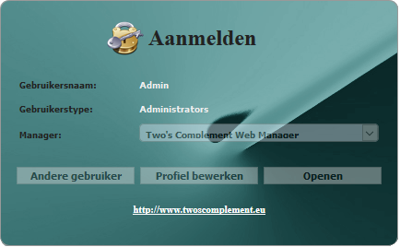

- Profiel bewerken
Op het scherm ‘Profiel Bewerken’ (Figuur 3) kunt u uw persoonlijke gegevens inzien en wijzigen. Alle velden die gemarkeerd zijn met een rood sterretje moeten verplicht worden ingevuld. Bij het opslaan van uw profiel wordt gecontroleerd of u een geldig e-mailadres heeft opgegeven.
In het veld Thema worden alle beschikbare thema’s weergegeven. Dit CMS is volledig stijlbaar en kan afhankelijk van het gekozen thema een andere uitstraling krijgen.

  - Wachtwoord wijzigen

In het scherm ‘Profiel Bewerken’ heeft u ook de mogelijkheid om uw wachtwoord te wijzigen met behulp van de 3 velden onder de scheidingslijn. Om uw wachtwoord te wijzigen vult u eerst uw huidig wachtwoord en vervolgens een nieuw wachtwoord in. Het nieuwe wachtwoord moet twee keer identiek worden ingevuld om te voorkomen dat u bij het maken van een typefout niet meer kunt inloggen. U krijgt een bevestigingsmelding als het wachtwoord succesvol gewijzigd is.

Figuur 3:
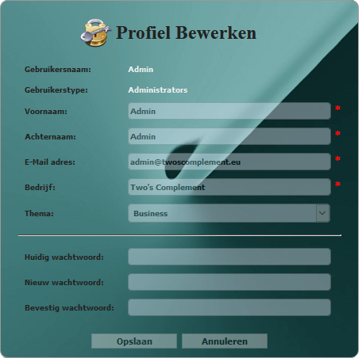

- Overzicht

Nadat u een manager heeft geopend komt u terecht op het beginscherm (Figuur 4). In de lichtblauwe balk bovenaan het scherm wordt de naam van de huidige manager getoond met het bijbehorende icoon. Door op de naam van de huidige manager of het bijbehorende icoon te klikken kunt u overschakelen naar een andere manager. In het rechtergedeelte van de bovenbalk wordt u gebruikersnaam vermeld met daarnaast het versienummer van het CMS. Als u met de muiscursor over uw gebruikersnaam navigeert verschijnt een uitklapscherm waar uw gebruikersgegevens worden weergegeven. In dit uitklapscherm kunt u uw gebruikersgegevens bewerken door op de knop ‘Profiel bewerken’ te klikken, met de knop Afmelden wordt u afgemeld en teruggestuurd naar het aanmeldscherm.
Figuur 4:
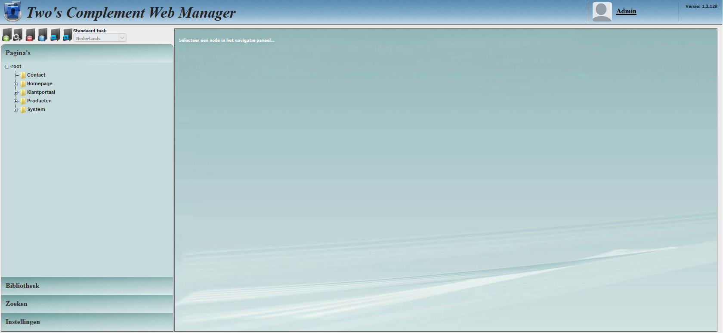
Met het accordeon menu aan de linkerzijde kunt u navigeren tussen de verschillende onderdelen van het CMS. Dit navigatiemenu bestaat uit 4 onderdelen:

- Pagina’s:
In dit onderdeel kunt u pagina objecten beheren. Een pagina object komt overeen met een pagina op uw website. Alle pagina objecten kunnen worden ingedeeld met behulp van nodes in de boomstructuur aan de linkerzijde. Nodes bevatten diverse instellingen die pagina objecten en elementen beïnvloeden, het beheren van nodes wordt verder toegelicht in hoofdstuk 5.
- Bibliotheek:
In dit onderdeel kunt u bibliotheek objecten beheren. Een bibliotheek object is een object dat gebruikt kan worden op uw website. Dit object kan bijvoorbeeld een afbeelding, document, spreadsheet of video zijn maar ook een URL of e-mailadres. Wijzigingen aan bibliotheek objecten worden altijd direct gepubliceerd naar uw website, meer informatie over bibliotheek objecten is te vinden in hoofdstuk 6.
- Zoeken:
In dit onderdeel kunt u naar allerlei objecten zoeken. De zoekfunctie wordt nader toegelicht in hoofdstuk 8.
- Instellingen:
In dit onderdeel kunt u diverse instellingen beheren mits u hiervoor geautoriseerd bent. Een systeembeheerder heeft toegang tot alle instellingen maar een eindgebruiker zal meestal maar voor een beperkte set instellingen geautoriseerd zijn. Omdat gebruikers voor alle instellingen apart geautoriseerd moeten worden is het mogelijk om een aparte rol voor gevordere gebruikers te creëren. Alle instellingen in dit onderdeel worden afzonderlijk toegelicht in hoofdstuk 9.
Als eindgebruiker zult u hoofdzakelijk gebruik maken van de onderdelen Pagina’s, Bibliotheek en Zoeken.
Met behulp van de zes knoppen boven het navigatiemenu (Figuur 5) kunt u nodes beheren. Met deze knoppen kunt u zowel de nodes bij het onderdeel Pagina’s als bij het onderdeel Bibliotheek beheren. Het beheren van nodes wordt verder behandeld in hoofdstuk 5.
Figuur 5:
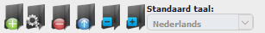
  - Taal
Naast de knoppen in Figuur 5 staat een keuzelijst waar u de standaard taal mee kan instellen. Deze keuzelijst bevat alle talen die zijn gekoppeld aan de huidige manager. Als u een pagina object opent wordt de pagina automatisch in de taal weergegeven die u in deze keuzelijst heeft ingesteld. Als de standaard taal niet beschikbaar is op het pagina object wordt de pagina geopend met de eerst beschikbare taal.
Het CMS onthoudt ook de laatst gebruikte taal van specifieke pagina’s. Als u bijvoorbeeld een pagina object opent dat eerder in dezelfde sessie in de Engelse taal is bewerkt dan wordt het pagina object geopend in de Engelse taal in plaats van de standaard taal.

- Nodes beheren
Het CMS maakt gebruik van nodes in een boomstructuur om pagina en bibliotheek objecten gestructureerd in te delen. Bij het onderdeel bibliotheek dienen nodes alleen voor het onderverdelen van bibliotheek objecten maar bij het onderdeel pagina’s hebben nodes meerdere functies die in dit hoofdstuk worden toegelicht. Zoals in het vorige hoofdstuk reeds aangegeven kunnen nodes worden beheerd met de zes knoppen boven het navigatiemenu:
Icoon: | Functie:
 | Node toevoegen
 | Node bewerken
 | Node verwijderen
 | Nodes vernieuwen
 | Alle nodes inklappen
 | Alle nodes uitklappen

Nodes kunnen worden onderverdeeld in twee typen: hoofd nodes en onderliggende nodes. De node op het hoogste niveau heeft geen bovenliggende node en wordt daarom aangeduid als hoofd node, iedere manager kan maximaal 1 hoofd node bevatten. Alle nodes die onder een hoofd node vallen worden onderliggende nodes genoemd. De hoofd node heeft standaard de titel root, deze node wordt aangemaakt bij het toevoegen van een nieuwe manager en deze node kan niet verwijderd worden. Het bewerken van de hoofd node is wel mogelijk.
  - Nodes selecteren
Klik op een node in het onderdeel Pagina’s om de node te selecteren. In het rechtergedeelte worden de eigenschappen van de geselecteerde node weergegeven (Figuur 6).
Figuur 6:
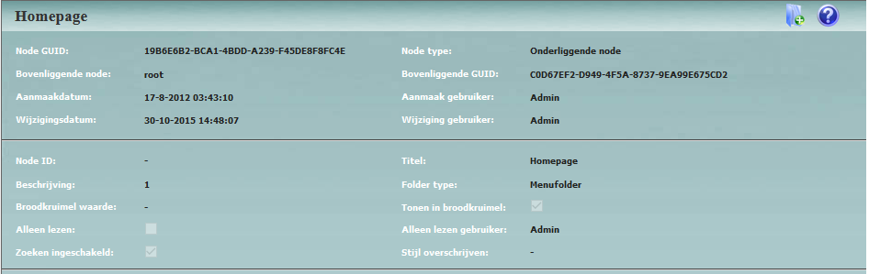

Deze eigenschappen hebben de volgende functies:
Eigenschap: | Functie:
Node GUID | GUID is de afkorting van Globally Unique Identifier. Bij het aanmaken van een node wordt automatisch een GUID gegenereerd, dit is een uniek kenmerk dat het CMS gebruikt om de node te identificeren. Deze waarde heeft u als eindgebruiker niet nodig.
Node type | Deze eigenschap geeft het type node weer en kan de waarde ‘Hoofd node’ of ‘Onderliggende node’ bevatten.
Bovenliggende node | Deze eigenschap geeft de titel van de bovenliggende node weer.
Bovenliggende GUID | Deze eigenschap geeft de GUID van de bovenliggende node weer.
Aanmaakdatum | Deze eigenschap geeft de datum weer waarop de node is aangemaakt.
Aanmaak gebruiker | Deze eigenschap toont de naam van de gebruiker die de node heeft aangemaakt.
Wijzigingsdatum | Deze eigenschap toont de datum waarop de node voor het laatst bewerkt is.
Wijziging gebruiker | Deze eigenschap toont de naam van de gebruiker die de node voor het laatst heeft bewerkt.
Node ID | Deze eigenschap wordt niet gebruikt en is gereserveerd voor toekomstige doeleinden. Als u een node ID opgeeft moet de waarde uniek zijn.
Titel | Deze eigenschap geeft de titel van de node weer. Deze titel wordt ook gebruikt voor het opbouwen van de boomstructuur.
Beschrijving | Deze eigenschap geeft de beschrijving van een node weer. Als een node is ingesteld als Menufolder kan deze eigenschap ook worden gebruikt om de volgorde van menu-items te bepalen.
Folder type | Deze eigenschap kan worden ingesteld op Menufolder of Non-Menufolder. Als de node wordt ingesteld op Menufolder kan de node gebruikt worden in dynamische navigatiemenu’s. Als de node wordt ingesteld op Non-Menufolder wordt de node uitgesloten van dynamische navigatiemenu’s. Het opbouwen van navigatiemenu’s wordt verder toegelicht in paragraaf 10.7.
Broodkruimel waarde | Met deze eigenschap kunt u de waarde van de hyperlink in de broodkruimelnavigatie overschrijven (indien aanwezig). Standaard wordt de titel van het eerste pagina object onder de node gebruikt. Deze eigenschap is niet geschikt voor websites die meerdere talen bevatten omdat er maar 1 waarde kan worden ingevoerd.
Tonen in broodkruimel | Met deze eigenschap kan worden bepaald of de node zichtbaar is in de broodkruimelnavigatie (indien aanwezig).
Alleen lezen | Met deze eigenschap kan de node als ‘alleen lezen’ worden gemarkeerd. Als een node wordt ingesteld op ‘alleen lezen’ kan alleen de huidige gebruiker nog wijzigingen aanbrengen aan de node of onderliggende objecten.
Alleen lezen gebruiker | Deze eigenschap geeft de naam van de gebruiker weer die de node als ‘alleen lezen’ heeft gemarkeerd (indien van toepassing).
Zoeken ingeschakeld | Met deze eigenschap kan worden bepaald of de zoekfunctie wordt weergegeven op alle pagina‘s onder de huidige node.
Stijl overschrijven | Met deze eigenschap kan de stijl van het pagina sjabloon worden overschreven. Het invoeren van stijl definities wordt behandeld in bijlage E.

Als u in het onderdeel Bibliotheek een node selecteert wordt slechts een gedeelte van deze eigenschappen weergegeven omdat de andere eigenschappen niet van toepassing zijn op een Bibliotheek object.
Wanneer u een node wijzigt in het onderdeel Bibliotheek worden de wijzigingen direct zichtbaar op uw website. Als u een node wijzigt in het onderdeel Pagina’s worden de wijzigingen zichtbaar op uw website zodra een onderliggend pagina object wordt gepubliceerd.
  - Nodes toevoegen
Selecteer een node en klik vervolgens op de knop ‘Node toevoegen’ om een nieuwe node aan te maken. Het scherm ‘Node toevoegen’ wordt geopend (Figuur 7), op dit scherm kunt u alle gewenste node eigenschappen invoeren.
De eigenschappen boven de lijn worden automatisch bepaald en kunnen niet handmatig gewijzigd worden. Als u een node toevoegt in het onderdeel Bibliotheek zijn onder de lijn alleen de eigenschappen Titel en Beschrijving opgenomen. Alleen achter het veld Titel is een rood sterretje opgenomen wat aangeeft dat alleen dit veld verplicht is.
Vul de gewenste titel in en klik op Opslaan om de node aan te maken. Als de node is aangemaakt wordt de boomstructuur automatisch vernieuwd en komt er een + teken voor de geselecteerde node te staan. Door op het plus teken te klikken wordt de node uitgeklapt en wordt de toevoegde node zichtbaar.

Figuur 7:
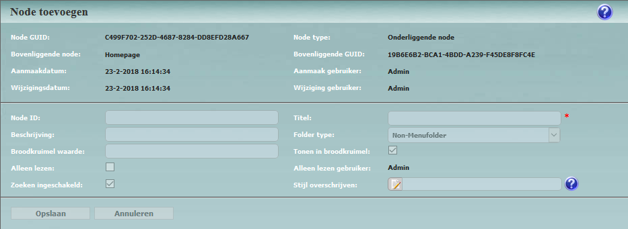
  - Nodes bewerken
Selecteer een node en klik vervolgens op de knop ‘Node bewerken’ om een node te bewerken. Het scherm ‘Node bewerken’ wordt geopend (Figuur 8), op dit scherm kunt u alle eigenschappen van de node bewerken.
De eigenschappen boven de lijn worden automatisch bepaald en kunnen niet handmatig gewijzigd worden. Als u een node bewerkt in het onderdeel Bibliotheek zijn onder de lijn alleen de eigenschappen Titel en Beschrijving opgenomen.
De eigenschappen wijzigingsdatum en wijziging gebruiker zijn grijs gearceerd om aan te duiden dat deze waarden worden gewijzigd bij het opslaan.
Klik op Opslaan om de wijzigingen te bewaren. Als u de titel van de node heeft gewijzigd wordt de nieuwe titel automatisch zichtbaar in de boomstructuur.
Figuur 8:
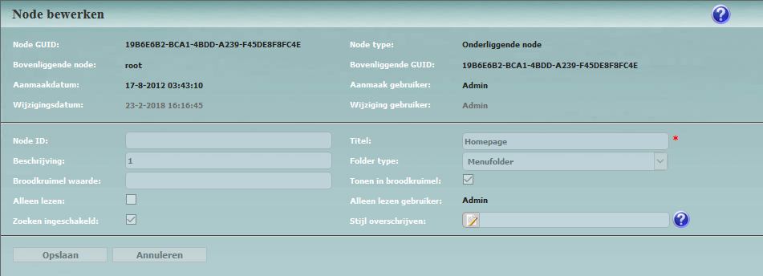

  - Nodes verwijderen
Selecteer een node en klik vervolgens op de knop ‘Node verwijderen’ om een node te verwijderen. Er verschijnt een bevestigingsvenster dat aangeeft dat alle onderliggende pagina’s inclusief elementen (of bibliotheek objecten) worden verwijderd en gedepubliceerd. Klik op OK om de node te verwijderen.
Een node kan niet verwijderd worden als deze nog onderliggende nodes bevat. In deze situatie wordt de foutmelding ‘Verwijder eerst alle onderliggende nodes’ getoond en wordt de actie geannuleerd.

  - Nodes vernieuwen

Klik op de knop ‘Nodes vernieuwen’ om de boomstructuur te vernieuwen.

- Bibliotheek objecten
In de bibliotheek kunt u alle objecten die gebruikt worden op uw website beheren. Websites zouden erg saai overkomen zonder afbeeldingen, thema’s, video’s en andere interactieve inhoud, voor bijna iedere website zult u één of meerdere objecten in de bibliotheek opnemen. Standaard kunt u de volgende typen objecten aanmaken in de bibliotheek:
Naam: | Type: | Categorie: | Bestandsextenties:
CSS | Cascading Style Sheet | Files | .css
E-Mailaddress | E-Mailadres | Links | n.v.t.
Flash element | Flash video / element | Media | .flv / .swf
Font | Lettertype | Files | .ttf
Hyperlink | Hyperlink | Links | n.v.t.
Icon | Icon | Files | .ico
Image | Afbeelding | Media | .jpg / .png / .gif / .bmp
MP3 | Muziek bestand (MP3) | Media | .mp3
MS-Access | Microsoft Access database | Files | .accdb
MS-Excel | Microsoft Excel spreadsheet | Files | .xls / .xlsx
MS-Powerpoint | Microsoft Powerpoint presentatie | Files | .ppt / .pptx
MS-Publisher | Microsoft Publisher publicatie | Files | .pub
MS-Word | Microsoft Word document | Files | .doc / .docx
PDF | PDF bestand | Files | .pdf
TXT | TXT bestand | Files | .txt
Video | Video bestand | Media | .avi / .wmv
Wave | Muziek bestand (WAV) | Media | .wav
Xml | Xml bestand | Files | .xml
Deze standaard objecten zijn ingedeeld in categorieën om de menustructuur overzichtelijk te houden. De lijst met objecten kan worden aangepast of uitgebreid in het onderdeel Instellingen, meer informatie hierover kunt u vinden in paragraaf 9.3.
Als u een node in de Bibliotheek aanklikt worden alle bibliotheek objecten onder de betreffende node weergegeven in het rechtergedeelte. Afbeeldingen worden weergegeven als miniatuur weergave en andere objecten worden weergegeven met het icoontje dat bij het bibliotheek object hoort.
  - Bibliotheek objecten toevoegen

Om een bibliotheek object toe te voegen selecteert u eerst de gewenste node en vervolgens kunt u rechtsboven op onderstaand icoontje (Figuur 9) gaan staan met de muiscursor om het menu te openen waarmee u bibliotheek objecten kunt toevoegen.

Figuur 9:
In dit menu ziet u de categorieën terug die zijn gebruikt om de beschikbare objecten in te delen, iedere categorie bevat 1 of meerdere bibliotheek object(en) die u kunt toevoegen. Afhankelijk van het type object kunnen verschillende opties getoond worden, in dit hoofdstuk nemen we het toevoegen van een afbeelding en een hyperlink als voorbeeld.
Voor het toevoegen van een afbeelding opent u het menu met beschikbare objecten, navigeer naar de categorie Media en kies het object Image. Er wordt nu een nieuw scherm geopend (Figuur 10) waar u verplicht een bestand en titel moet opgeven en optioneel een object ID en beschrijving kunt opgeven.
Figuur 10:
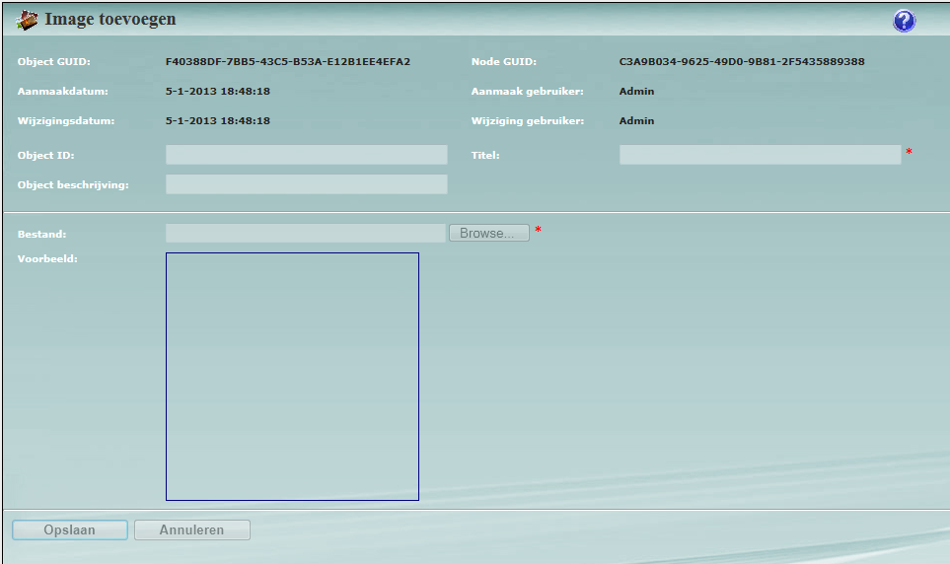
Als u bijvoorbeeld een afbeelding van een bloem wilt opvoeren klikt u in het veld Bestand op Bladeren. Er wordt een nieuw venster geopend waar u de afbeelding van de bloem kunt opzoeken op uw computer. Na het selecteren van de afbeelding komt de bestandsnaam in het veld Bestand te staan en wordt in het veld Voorbeeld een voorbeeld van de gekozen afbeelding getoond. Het is mogelijk dat de afbeelding wordt uitgerekt in het voorbeeld maar als u de afbeelding gaat gebruiken op een webpagina kunt u zelf de gewenste dimensies voor de afbeelding instellen.
Het veld voorbeeld wordt enkel ondersteund in Internet Explorer, andere browsers zijn te hoog beveiligd om direct een voorbeeld van de afbeelding te tonen. In andere browsers kunt u wel een voorbeeld bekijken na het opslaan van de afbeelding.
Een object ID kan gebruikt worden om een object apart op te vragen op uw website. Het is hierbij niet nodig om een bestandsextensie op te nemen. Door het gebruik van MIME-types (http://nl.wikipedia.org/wiki/Multipurpose_Internet_Mail_Extensions) wordt het type object automatisch herkend door de browser.
Als u bijvoorbeeld het woord bloem invoert als object ID en uw website staat op de domeinnaam https://www.twoscomplement.eu dan kunt u de afbeelding direct opvragen met de URL https://www.twoscomplement.eu/bloem. Een object ID moet altijd uniek zijn binnen de gehele manager en mag geen diakritische tekens bevatten. Als u een waarde kiest die reeds gebruikt wordt of ongeldig is krijgt u een foutmelding bij het opslaan en kunt u de waarde corrigeren.
Klik ten slotte op de knop Opslaan om de afbeelding te bewaren en u komt terug op het beginscherm. Als de afbeelding succesvol is bewaard krijgt u nu een miniatuur weergave te zien van de afbeelding met de bloem. Dit object kan een onbeperkt aantal keer gebruikt worden op uw website, u kunt de afbeelding bijvoorbeeld tonen met behulp van de RichText editor of met een Image element. De werking van elementen wordt nader toegelicht in hoofdstuk 10.
Het toevoegen van een hyperlink gaat op soortgelijke wijze. Selecteer eerst de gewenste node, open het menu (Figuur 9), kies de categorie Links en klik vervolgens op Hyperlink. Er wordt een nieuw scherm geopend (Figuur 11) waar ook de velden Object ID, Titel en Object Beschrijving zijn opgenomen maar de velden Bestand en Voorbeeld ontbreken omdat deze velden niet van toepassing zijn bij een hyperlink.
Het veld Link kunt u gebruiken om de hyperlink in te voeren, dit veld is verplicht en wordt gevalideerd. Als u bijvoorbeeld www.twoscomplement.eu invoert als hyperlink krijgt u een foutmelding bij het opslaan omdat deze link geen protocol bevat. Een geldige hyperlink begint altijd met http, https of ftp en moet worden ingevoerd in het formaat: protocol://domeinnaam/pagina. Voer https://www.twoscomplement.eu in als Link, kies een Titel en klik op de knop Opslaan om de hyperlink te bewaren.
Figuur 11:
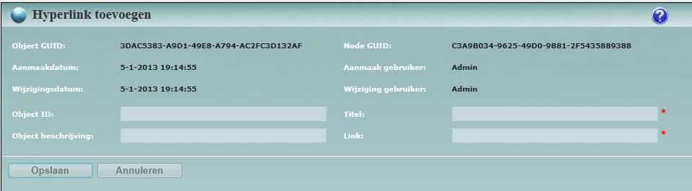

Hyperlinks heeft u enkel nodig voor het verwijzen naar externe websites. Interne verwijzingen kunnen worden aangemaakt met behulp van de ingebouwde elementen, meer informatie hierover vindt u in hoofdstuk 10.
Na het opslaan van de hyperlink komt u terug op het beginscherm en wordt zichtbaar dat het object een wereldbol icoontje heeft gekregen. Alle objecten die geen afbeelding zijn worden automatisch gekoppeld aan het icoontje van het bibliotheek object. Doordat deze icoontjes ook gebruikt worden in het menu blijven bibliotheek objecten makkelijk herkenbaar. Wij adviseren om bibliotheek objecten altijd in te delen onder verschillende nodes, u kunt de objecten groeperen op type (afbeeldingen, links, video’s, etc.) maar ook op een andere wijze. Als u alle objecten onder 1 node plaatst is de kans groot dat u door de bomen het bos niet meer ziet als uw website in de toekomst verder uitgebreid wordt.
  - Bibliotheek objecten bewerken
Selecteer een bibliotheek object door op het icoontje van het object te klikken en klik vervolgens op Bewerken in het menu rechtsboven (Figuur 12) om het bibliotheek object te bewerken.
Figuur 12:
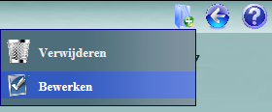
Er wordt een nieuw scherm geopend (Figuur 13) waar u de waarden van het bibliotheek object kunt bewerken. Klik op Opslaan om de wijzigingen te bewaren, wijzigingen aan bibliotheek objecten worden direct doorgevoerd op uw website.
Figuur 13: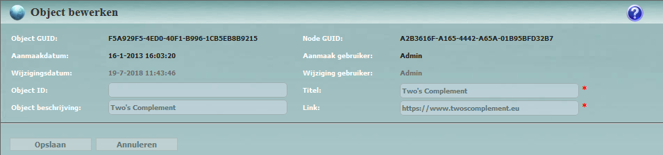

  - Bibliotheek objecten verwijderen
Als u de afbeelding uit het voorbeeld van paragraaf 6.1 selecteert komt onder het voorbeeld de tekst ´Dit bibliotheek object is 0 keer gebruikt´ te staan omdat het bibliotheek object nog niet gekoppeld is op uw website. Als de afbeelding wel gekoppeld was, wordt deze tekst vervangen door een tabel (Figuur 14) waar alle elementen die de afbeelding gebruiken worden opgesomd. Door op het icoontje in de eerste kolom te klikken wordt automatisch naar het betreffende element toe genavigeerd.
Figuur 14:
U kunt een bibliotheek object alleen verwijderen als het object niet meer wordt gebruikt. Dit voorkomt dat er een afbeelding op uw website ontbreekt of dat er bijvoorbeeld dode links ontstaan. Om het bibliotheek object te verwijderen kunt u het menu openen en voor de optie Verwijderen kiezen (Figuur 15). Er verschijnt een dialoogvenster dat vraagt om een bevestiging, klik op OK om de actie te bevestigen. Het bibliotheek object is nu verwijderd.
Figuur 15:
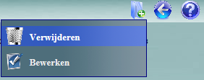
  - Actiepaneel
Op diverse plaatsen in het CMS komt u het actiepaneel tegen (Figuur 16), dit paneel is ook opgenomen in het onderdeel bibliotheek. Met dit paneel kunt u 1 of meerdere bibliotheek objecten eenvoudig deselecteren, knippen, kopiëren, plakken, selecteren of verwijderen.
Figuur 16:
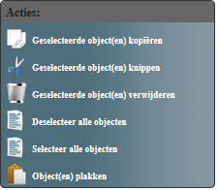
Als u een node selecteert wordt bij alle bibliotheek objecten een aankruisvakje getoond linksboven het icoontje (Figuur 17). Met deze aankruisvakjes kunt u 1 of meerdere bibliotheek objecten selecteren. Om alle bibliotheek objecten in een node te selecteren klikt u op ‘Selecteer alle objecten’ en met de optie ‘Deselecteer alle objecten’ kunt u deze actie weer ongedaan maken.
Figuur 17:
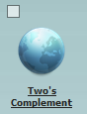
Als u bibliotheek objecten wilt knippen of kopiëren moet u de gewenste objecten eerst selecteren en vervolgens klikt u op de optie ‘Geselecteerde object(en) knippen’of ‘Geselecteerde object(en) kopiëren’ in het actiepaneel. Het scherm wordt nu vernieuwd en alle aankruisvakjes worden gedeselecteerd wat aangeeft dat alle objecten in een virtueel klembord zijn geplaatst.
Door naar een andere node te navigeren en de optie ‘Object(en) plakken’ te selecteren in het actiepaneel worden alle objecten van het klembord geplakt in de actieve node.
Met de optie ‘Geselecteerde object(en) verwijderen’ in het actiepaneel kunt u eenvoudig meerdere bibliotheek objecten tegelijkertijd verwijderen.

- Pagina’s
Pagina objecten worden onderverdeeld in pagina zones, deze zones zijn vooraf ingesteld in een pagina sjabloon en markeren een gebied (of zone) op een webpagina. Deze zones zijn meestal niet zichtbaar en dienen als container voor elementen, meer informatie over elementen vindt u in hoofdstuk 10. Om de werking van het onderdeel Pagina’s goed te begrijpen is inzicht nodig in de verschillende niveau’s binnen dit onderdeel:
Niveau: | Doel: | Bevat:
Node | Pagina objecten gestructureerd indelen. | 1 of meerdere pagina objecten.
Pagina | Pagina object beheren en elementen gestructureerd indelen in beschikbare pagina zones en talen. | 1 of meerdere pagina zones met daarin eventuele elementen.
Element | Element beheren. | Inhoud van het element.

Deze niveau’s kunnen schematisch worden weergegeven als:
Node(s) > Pagina object(en) > Zone(s) > Element(en)
Door het gebruik van deze niveau’s heeft u als eindgebruiker volledige flexibiliteit bij het opbouwen van een webpagina. Een systeembeheerder of geavanceerde gebruiker maakt 1 of meerdere pagina sjablonen, de eindgebruiker gebruikt deze sjablonen om een webpagina op te bouwen. De laatste 2 niveau’s worden op hetzelfde scherm beheerd zodat de relatie tussen elementen en pagina zones overzichtelijk blijft.
  - Pagina’s toevoegen

In hoofdstuk 5 is het beheren van nodes en de betekenis van hun eigenschappen behandeld. In het onderdeel pagina’s kunnen 1 of meerdere pagina’s onder een node worden toegevoegd. Om een pagina toe te voegen selecteert u eerst een node, navigeer naar het menu rechtsboven, selecteer ‘Pagina toevoegen’ en kies een pagina sjabloon (Figuur 18).
Figuur 18: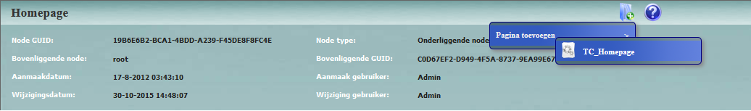
Hierna wordt een nieuw scherm geopend (Figuur 19) waar u diverse instellingen kunt invoeren voor de nieuwe pagina. De bovenste drie rijen met eigenschappen worden automatisch bepaald en kunnen niet handmatig gewijzigd worden, alle velden die een invoerveld bevatten kunt u wel handmatig wijzigen.
Op pagina 15 is het veld object ID behandeld bij het aanmaken van een bibliotheek object. Op dezelfde wijze kunt u een object ID toekennen aan de nieuwe pagina waardoor de pagina met een vriendelijke URL kan worden opgevraagd. Als u bijvoorbeeld de waarde nieuwepagina kiest en uw website staat op de domeinnaam https://www.twoscomplement.eu dan kunt u de pagina (nadat de pagina gepubliceerd is, zie pagina 24) opvragen met de URL https://www.twoscomplement.eu/nieuwepagina. Een object ID moet altijd uniek zijn, het is bijvoorbeeld niet mogelijk om een pagina object en een bibliotheek object dezelfde waarde toe te kennen. Als u geen object ID opgeeft wordt de object GUID gebruikt op uw website, uit het oogpunt van zoekmachinevriendelijkheid en gebruiksvriendelijkheid adviseren wij om ieder pagina object van een korte pakkende object ID te voorzien die ook herkenbaar is voor de betreffende webpagina.
Figuur 19: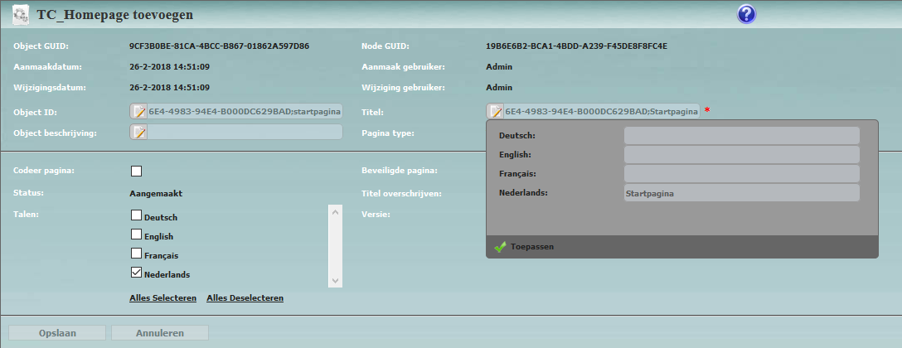
In het veld Titel kunt u een titel voor de nieuwe webpagina invoeren. Door met de muiscursor op het icoontje aan de linkerzijde van het veld te gaan staan wordt een scherm uitgeklapt waar u de titel in meerdere talen kunt invoeren. Dit uitklapscherm toont alle talen die geconfigureerd zijn voor het pagina sjabloon maar u hoeft alleen een waarde op te geven bij de talen die van toepassing zijn. In dit voorbeeld is in het veld Talen alleen het aankruisvakje Nederlands geselecteerd, hierdoor hoeft in het veld Titel alleen een Nederlandse titel ingevoerd te worden.
Ook bij de velden ‘Object ID’ en ‘Object beschrijving’ kunt u waarden - op dezelfde wijze als bij het veld Titel - in meerdere talen invoeren.
Door het aankruisvakje ‘Codeer pagina’ in te schakelen wordt de webpagina altijd met het https protocol geopend. Dit zorgt ervoor dat alle data die wordt verstuurd op deze pagina wordt versleuteld, als u op deze pagina bijvoorbeeld de mogelijkheid biedt om persoonlijke gegevens of wachtwoorden in te voeren is het raadzaam om deze optie in te schakelen. Om deze optie te gebruiken moet uw website voorzien zijn van een SSL certificaat en geconfigureerd zijn voor het gebruik van SSL, de systeembeheerder van uw website kan deze voorzieningen aanvragen en configureren.
Met het aankruisvakje ‘Beveiligde pagina’ kunt u ervoor zorgen dat een bezoeker de pagina alleen kan openen als de bezoeker is ingelogd. Het CMS biedt ondersteuning voor een aangepast inlog systeem, als een bezoeker niet is ingelogd en de pagina probeert te openen wordt automatisch doorverwezen naar het inlogscherm. Meer informatie over het inrichten en beheren van een inlog systeem kunt u vinden in bijlage D.
Het veld Status geeft de status van de pagina weer, omdat dit een nieuwe pagina is wordt de status Aangemaakt. Als een pagina wordt gewijzigd veranderd de status naar Gewijzigd en als de pagina wordt gepubliceerd veranderd de status naar Gepubliceerd.
In het veld ‘Stijl overschrijven’ kan de stijl van het pagina sjabloon worden overschreven. Een pagina sjabloon bevat CSS stijlen die bepalen hoe de pagina wordt weergegeven, deze stijl kan voor een specifieke pagina worden overschreven met behulp van dit veld. De CSS stijlen worden toegepast op het eerste div element van de pagina. Het invoeren van CSS stijlen wordt verder behandeld in bijlage E.
Met het veld ‘Titel overschrijven’ kunt u de waarde van het veld Titel overschrijven, met behulp van deze optie kunt u een pagina in het CMS een afwijkende titel geven ten opzichte van de paginatitel die wordt weergegeven op uw website.
In het veld Talen kunt u kiezen in welke talen de nieuwe pagina beschikbaar wordt. Met behulp van de hyperlinks ‘Alles Selecteren‘ en ‘Alles Deselecteren’ kunt u eenvoudig alle talen inschakelen of uitschakelen. Alle beschikbare talen worden standaard ingeschakeld bij het toevoegen van een nieuwe pagina, meer informatie over het instellen van beschikbare talen vindt u in paragraaf 9.2.
Ten slotte vindt u in het veld Versie het versienummer van de pagina. Een nieuwe pagina krijgt altijd versienummer 1.0, bij wijzigingen aan elementen wordt het getal achter de punt verhoogd en bij wijzigingen aan de pagina wordt het getal voor de punt verhoogd.
  - Pagina details
Klik op Opslaan om de pagina toe te voegen, er wordt een nieuw scherm geopend (Figuur 20) waar de details van de pagina worden getoond.
Onder de lijst met eigenschappen staan 2 keuzelijsten, in de linkse keuzelijst kunt u een andere taal selecteren en in de rechtse keuzelijst kunt u een andere pagina zone selecteren.
Naast de rechtse keuzelijst is ook een knop ‘Element Toevoegen’ aanwezig, door met de muiscursor op deze knop te gaan staan opent u het element menu. Met dit menu kunt u elementen toevoegen aan een pagina zone, de lijst met elementen kan per pagina zone verschillen, deze lijst is afhankelijk van bepaalde instellingen in het pagina sjabloon.
Rechtsonder wordt het actiepaneel getoond, de functies in dit actiepaneel werken exact hetzelfde als het actiepaneel voor pagina en bibliotheek objecten (zie paragraaf 6.4). Het enige verschil is dat u met dit paneel acties op elementen uitvoert in plaats van pagina of bibliotheek objecten.
Figuur 20:
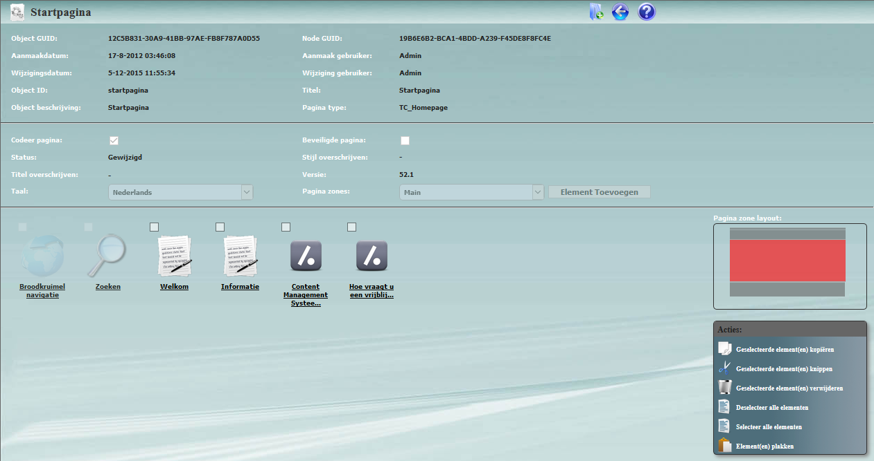
Boven het actiepaneel staat het onderdeel ‘Pagina zone layout’, dit onderdeel toont een miniatuur weergave van alle paginazones (zonder inhoud) en arceert de actieve pagina zone rood. Deze miniatuur weergave is afhankelijk van de CSS stijlen in het gebruikte pagina sjabloon en kan soms een afwijkende weergave van de pagina laten zien.
Links van het onderdeel ‘Pagina zone layout’ en het actiepaneel worden alle elementen getoond die gekoppeld zijn aan de actieve pagina zone en taal. In figuur 20 worden zes elementen getoond waarbij de icoontjes van de eerste 2 elementen (Broodkruimel navigatie en Zoeken) een afwijkend transparantie niveau hebben. Deze elementen worden doorschijnend weergeven omdat het gedeelde elementen zijn, de overige elementen worden niet doorschijnend getoond.
Gedeelde elementen maken onderdeel uit van het pagina sjabloon en zorgen er voor dat elementen die op vrijwel iedere pagina getoond moeten worden (bijvoorbeeld een navigatiemenu of zoekfunctie) automatisch worden aangemaakt.
Op dit scherm kunt u geen gedeelde elementen aanmaken of bewerken maar u kunt ze wel uitschakelen voor een specifieke pagina. U kunt een gedeeld element openen door er op te klikken, er wordt dan een nieuw scherm geopend waar vrijwel alle velden zijn uitgeschakeld en in de header balk wordt de tekst ‘Dit element is gedeeld, navigeer naar Instellingen > Pagina's om dit element aan te passen!’ rood gearceerd weergegeven. Het onderste aankruisvakje in het veld Zichtbaar is wel beschikbaar en kan worden gebruikt om het gedeelde element te verbergen op een specifieke pagina. Als u een gedeeld element heeft verborgen wordt het transparantie niveau van het icoontje verhoogd zodat het icoontje van het gedeelde element nog net zichtbaar is. Door het aankruisvakje in het veld Zichtbaar weer in te schakelen wordt het gedeelde element weer zichtbaar. Alle wijzigingen die u aanbrengt aan pagina objecten of elementen zijn direct zichtbaar in het CMS maar niet op uw website. Hiervoor moeten de wijzigingen eerst gepubliceerd worden, in de volgende paragraaf gaan we hier dieper op in.
  - Pagina menu
Door met de muiscursor op het icoontje rechtsboven te gaan staan (Figuur 21) kunt u het pagina menu openen.

Figuur 21:
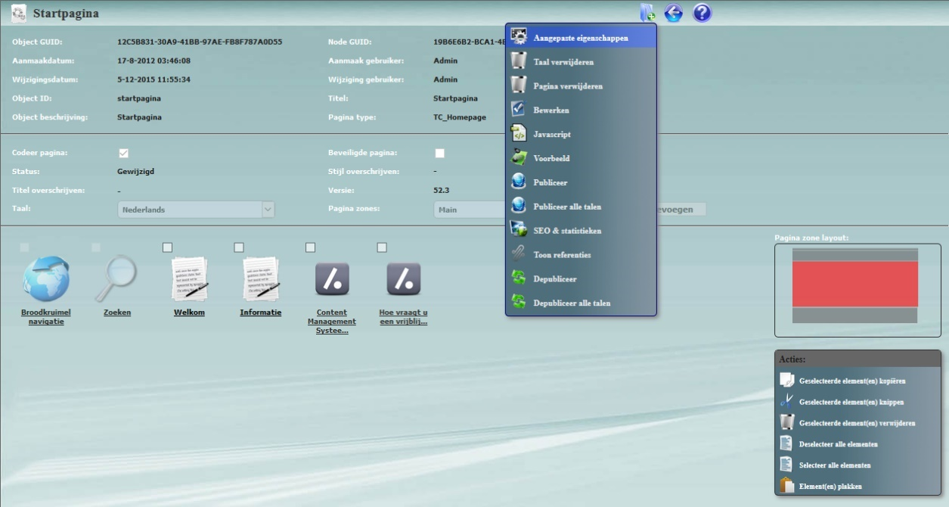
In dit menu staan diverse opties, een aantal opties worden in dit hoofdstuk behandeld en de overige opties in het volgende hoofdstuk:
- Aangepaste Eigenschappen:
Hiermee opent u het venster ‘Aangepaste Eigenschappen’, dit venster wordt nader toegelicht in paragraaf 7.5.
- Taal Verwijderen:
Met deze optie kunt u de geselecteerde taal van de pagina verwijderen. Als u deze optie aanklikt wordt een dialoogvenster getoond met de vraag om de actie te bevestigen. Wanneer u de geselecteerde taal verwijderd worden ook alle elementen gedepubliceerd en verwijderd die voor de geselecteerde taal zijn aangemaakt. Deze actie kan niet ongedaan gemaakt worden, de taal kan wel op een later moment weer worden toegevoegd aan de pagina door op de optie Bewerken te klikken en daarna de gewenste taal in te schakelen.
- Pagina Verwijderen:
Deze optie depubliceerd en verwijderd de gehele pagina in alle talen inclusief alle elementen. Ook voor deze actie wordt eerst om een bevestiging gevraagd want deze actie kan niet ongedaan gemaakt worden.
- Bewerken:
Klik op deze optie om de huidige pagina te Bewerken, er wordt een nieuw scherm geopend vergelijkbaar met Figuur 19. In dit scherm kunt u alle instellingen van de pagina bewerken, nadat u de wijziging heeft opgeslaan wordt de pagina status aangepast naar Gewijzigd en is het versienummer van de pagina opgehoogd. Uw wijzigingen worden pas zichtbaar op uw website nadat de wijzigingen zijn gepubliceerd.
- Javascript:
Hiermee opent u het venster ‘Javascript’, dit venster wordt nader toegelicht in paragraaf 7.6.

- Voorbeeld:
Klik op de optie Voorbeeld om het voorbeeld venster te openen. Dit venster toont een voorbeeld weergave van uw website waardoor het mogelijk is om aanpassingen te bekijken voordat ze gepubliceerd zijn op uw website. Klik op de knop Sluiten om het voorbeeld venster weer te sluiten.
- Publiceer:
Met deze optie worden alle wijzigingen die zijn aangebracht aan de pagina (in de geselecteerde taal) gepubliceerd naar uw website. Er wordt een nieuw venster geopend waar het publicatie proces zichtbaar wordt, dit venster is maar kort zichtbaar en sluit automatisch zodra het publiceren is afgerond. De status van de pagina is nu Gepubliceerd maar dit geldt alleen voor de geselecteerde taal. Als u een andere taal kiest veranderd de status terug naar Aangemaakt of Gewijzigd omdat de pagina in iedere taal apart gepubliceerd kan worden. Mocht er iets mis gaan bij het publiceren dan wordt een technische foutmelding met details getoond. Met behulp van de toetsencombinatie Alt + PrintScreen kunt u een screenshot van dit venster maken om naar de systeembeheerder door te sturen voor onderzoek.
- Publiceer Alle Talen:
Deze optie publiceert de pagina in alle talen.
- SEO & Statistieken:
Hiermee opent u het venster ‘SEO & Statistieken’, dit venster wordt nader toegelicht in paragraaf 7.7.

- Toon Referenties:
Hiermee opent u het venster ‘Toon Referenties’, dit venster wordt nader toegelicht in paragraaf 7.4.

- Depubliceer:
Met deze optie wordt de pagina (in de geselecteerde taal) gedepubliceerd. Er wordt een nieuw venster geopend waar het depublicatie proces zichtbaar wordt, dit venster is maar kort zichtbaar en sluit automatisch zodra het depubliceren is afgerond. De pagina is hierna niet meer beschikbaar op uw website en de status wordt aangepast naar Aangemaakt.

- Depubliceer Alle Talen:
Deze optie depubliceert de pagina in alle talen.

  - Pagina’s verwijderen
Net als bij bibliotheek objecten (zie pagina 16) kunnen pagina objecten pas verwijderd worden als alle koppelingen naar het pagina object zijn verwijderd.
U kunt alle referenties naar een pagina object weergeven door de optie ‘Toon Referenties’ aan te klikken in het pagina menu. Er wordt een nieuw dialoogvenster geopend (Figuur 22) waar alle referenties naar de huidige pagina worden weergegeven.
Figuur 22:
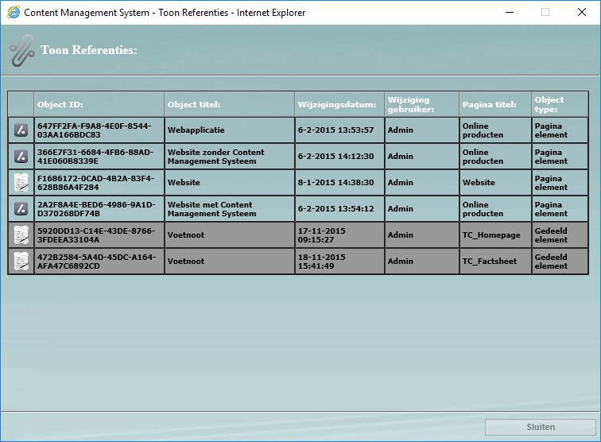
Door op het icoontje voor een referentie te klikken wordt het element waarin het pagina object is gekoppeld automatisch geopend waarna u de referentie kunt verwijderen.
Nadat u alle referenties heeft verwijderd kunt u het pagina object zelf verwijderen door de optie ‘Pagina Verwijderen’ aan te klikken in het pagina menu. Er wordt een dialoogvenster geopend waarin wordt gevraagd om een bevestiging, bevestig de actie door op OK te klikken.
  - Aangepaste eigenschappen
In het venster ‘Aangepaste Eigenschappen’ zijn alle overige pagina instellingen opgenomen. U kunt het venster ‘Aangepaste Eigenschappen’ openen met behulp van het bijbehorende menu-item in het pagina menu. Er verschijnt een nieuw dialoogvenster met instellingen (Figuur 23), als u een instelling wijzigt wordt de wijziging direct doorgevoerd op uw website.

Figuur 23:
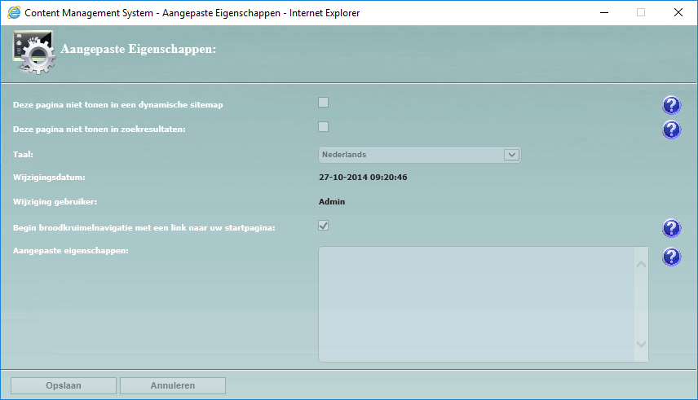
Door het aankruisvakje ‘Deze pagina niet tonen in een dynamische sitemap’ in te schakelen wordt de huidige pagina uitgesloten van een dynamische sitemap. Het aanmaken van een dynamische sitemap wordt verder behandeld in paragraaf 10.14.
Door het aankruisvakje ‘Deze pagina niet tonen in zoekresultaten’ in te schakelen wordt de huidige pagina uitgesloten van de zoekresultaten. In het CMS zijn diverse mogelijkheden ingebouwd voor het tonen van een zoekfunctie op uw website, met behulp van deze optie kunt u ervoor zorgen dat bezoekers de huidige pagina niet kunnen benaderen via de zoekfunctie.
Met het aankruisvakje ‘Begin broodkruimelnavigatie met een link naar uw startpagina’ kunt u ervoor zorgen dat de broodkruimelnavigatie begint met een link naar uw startpagina. De startpagina kan worden ingesteld op het scherm Instellingen > Managers, meer informatie over het instellen van de startpagina kunt u vinden in paragraaf 9.4. De link die wordt opgenomen in de broodkruimelnavigatie bevat altijd de titel van de startpagina als tekst.

Het derde onderdeel ‘Aangepaste eigenschappen’ is de meest abstracte instelling in dit venster. Aangepaste eigenschappen hebben geen enkele functie in het CMS of op uw website en zijn daardoor ideaal voor het beheren van onderdelen die voor uw website op maat zijn gemaakt.

Aangepaste eigenschappen kunt u invoeren in de vorm van een sleutel waarde combinatie, gescheiden door een = teken. U kunt meerdere aangepaste eigenschappen invoeren, gescheiden door een puntkomma. Als u bijvoorbeeld een op maat gemaakte applicatie op uw website toont waarbij de ontwikkelaar de kleur en de lettergrootte van de titel beheerbaar heeft gemaakt dan kunt u deze waarden bijvoorbeeld beheren met behulp van de volgende aangepaste eigenschappen:
Kleur=rood;Lettergrootte=medium;

Uw applicatie kan deze eigenschappen uitlezen en de titel voorzien van de gewenste opmaak. Het uitlezen van deze instellingen wordt toegelicht in bijlage A.

  - Javascript

In het venster Javascript kunt u javascript code (http://nl.wikipedia.org/wiki/Javascript) opnemen. Deze code wordt ingevoegd tussen automatisch gegenereerde script tags in het head element van de huidige pagina. Dit onderdeel is voornamelijk bedoeld voor gevorderde eindgebruikers die kennis hebben van Javascript en deze kennis willen gebruiken om een website interactiever te maken.
De werking van Javascript valt buiten de scope van deze handleiding, in deze paragraaf behandelen we wel een aantal voorbeelden om de mogelijkheden van javascript te demonstreren. Bijvoorbeeld op http://www.w3schools.com/js/default.asp kunt u een tutorial volgen om kennis te maken met deze script taal en er zijn ook diverse goede boeken verkrijgbaar om Javascript volledig te leren beheersen. Wij adviseren om dit onderdeel pas te gebruiken als u voldoende vertrouwd bent met Javascript, als u per ongeluk foutieve code invoert kan dit nadelige gevolgen hebben voor de huidige pagina of uw website. In het ergste geval kan de beschikbaarheid van uw website worden onderbroken of u kunt een beveiligingslek introduceren door foutief gebruik van Javascript!

U kunt dit venster openen met het menu-item Javascript in het pagina menu. Er wordt een nieuw dialoogvenster geopend (Figuur 24) waar een aangepaste versie van de teksteditor is opgenomen. Alle opties van de teksteditor zijn uitgeschakeld omdat deze opties niet gebruikt kunnen worden bij het invoeren van javascript code.
Figuur 24:
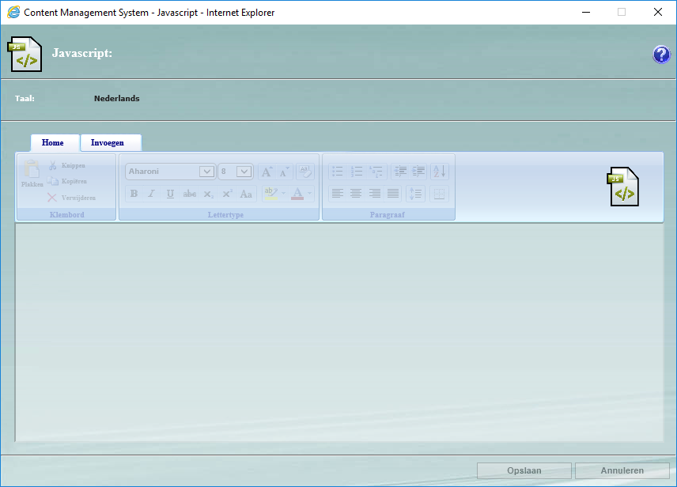

Voer bijvoorbeeld de code: alert(‘Welkom op mijn website!’); in, klik op Opslaan en publiceer de pagina. Als u de pagina opvraagt wordt een dialoogvenster met de tekst ‘Welkom op mijn website!’ weergegeven. U kunt deze code terugvinden in het head element van de pagina door de broncode te bekijken, in Internet Explorer kunt u hiervoor rechts klikken op de webpagina en kiezen voor de optie ‘Broncode weergeven’. In de broncode wordt zichtbaar dat de ingevoerde javascript code is voorzien van script tags, deze tags worden automatisch gegeneerd waardoor uw browser weet dat het om javascript code gaat:
<script type=”text/javascript”>
alert(‘Welkom op mijn website!’);
</script>
Het is ook mogelijk om javascript functies op te nemen, als u dit dialoogvenster bijvoorbeeld wilt tonen als een bezoeker op een bepaalde afbeelding klikt kunt u de code als volgt aanpassen:

function showMessage() {
alert(‘Welkom op mijn website!’);
}

Na het opslaan en publiceren van deze wijziging zal het dialoogvenster niet meer getoond worden bij het laden van de pagina. Het dialoogvenster wordt alleen getoond als de functie showMessage wordt aangeroepen. Het aanroepen van deze functie kan automatisch worden gedaan of naar aanleiding van een handmatige actie door een bezoeker.
U kunt nu bijvoorbeeld een afbeelding in een RichText element voorzien van een onclick attribuut met de waarde showMessage(); zodat het venster wordt getoond zodra een bezoeker op de afbeelding klikt.
Om dit te realiseren opent u het element menu met de knop ‘Element Toevoegen’ op de gewenste pagina en kiest u voor het element RichText. Vervolgens kunt u op het tabblad Invoegen de gewenste afbeelding invoegen en door op de knop HTML te klikken wordt de HTML code van de afbeelding weergegeven (Figuur 25). Hier kunt u het onclick attribuut handmatig invoegen, afhankelijk van de gekozen afbeelding en instellingen kan de code uit het voorbeeld enigszins afwijken.

Figuur 25:
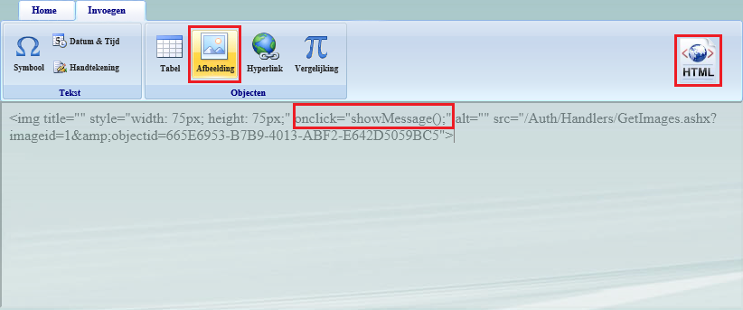
Na het opslaan en publiceren van deze wijziging wordt het dialoogvenster met de tekst ‘Welkom op mijn website!’ getoond zodra u op de afbeelding klikt.

  - SEO & Statistieken

In het venster ‘SEO & Statistieken’ kunt u diverse instellingen beheren die betrekking hebben op zoekmachineoptimalisatie en statistieken.
Om uw website bekend te maken bij een groot publiek is het belangrijk dat uw website een prominente positie (of pagerank) heeft bij alle bekende zoekmachines. Als uw website eenvoudig gevonden kan worden zult u automatisch meer bezoekers op uw website krijgen. De positie van uw website is afhankelijk van veel verschillende factoren, meta-tags zijn een belangrijke factor die bij correct gebruik de positie van uw website kunnen verhogen.
In het volgende PDF document van Google kunt u meer informatie vinden over zoekmachineoptimalisatie: http://static.googleusercontent.com/external_content/untrusted_dlcp/www.google.nl/nl/nl/intl/nl/webmasters/docs/search-engine-optimization-starter-guide-nl.pdf

U kunt het venster SEO & Statistieken openen met het bijbehorende menu-item in het pagina menu. Er verschijnt een nieuw dialoogvenster (Figuur 26) waar u meta-tags kunt instellen en het statistieken script kunt overschrijven. Alle instellingen in dit venster worden direct doorgevoerd op uw website.

Figuur 26:
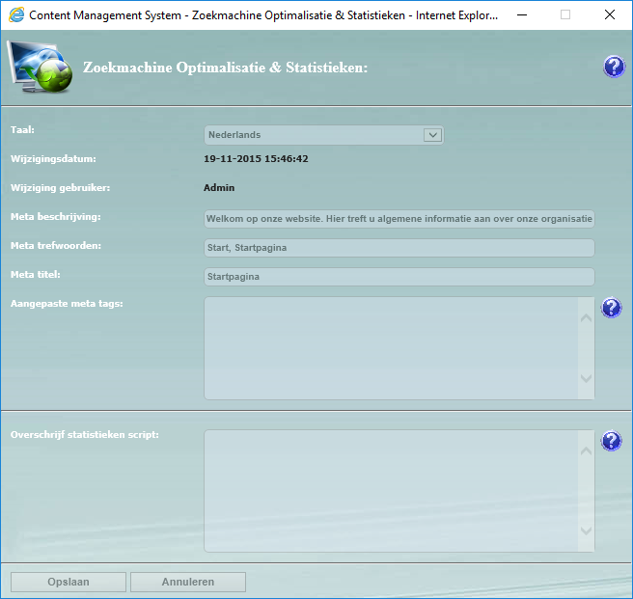

Met meta-tags kunt u de huidige pagina beschrijven, deze meta-tags worden opgenomen in het head element van de huidige pagina. In het veld ‘Meta beschrijving’ kunt u een beschrijving van de pagina opgeven, deze beschrijving wordt als volgt opgenomen in de broncode van uw pagina:

<meta id=”metadescription” name=”description” content=”Welkom op onze website...” />
Deze beschrijving wordt weergegeven bij de zoekresultaten van de ingebouwde zoekfunctie maar ook bij de zoekresultaten van een online zoekmachine. Wij adviseren om de lengte van deze beschrijving te limiteren op 150 tot 160 karakters.
In het veld ‘Meta trefwoorden’ kunt u diverse trefwoorden opnemen die betrekking hebben op de huidige pagina, meerdere trefwoorden kunt u scheiden met een komma. Uit het oogpunt van zoekmachineoptimalisatie is het raadzaam om maximaal 15 trefwoorden voor een pagina op te nemen.
In het veld ‘Meta titel’ kunt u een titel opnemen die betrekking heeft op de huidige pagina. Deze titel wordt in zoekresultaten getoond in plaats van de paginatitel. Wij adviseren om deze titel maximaal 70 karakters lang te maken, u kunt een langere omschrijving opnemen maar diverse online zoekmachines zullen de titel afbreken op 70 karakters.
Het veld ‘Aangepaste meta tags’ biedt de mogelijkheid om aangepaste meta-tags in te voeren. Hiermee kunt u een pagina met aanvullende meta-tags beschrijven. Aangepaste meta tags kunt u invoeren als een sleutel-waarde combinatie gescheiden door een = teken. Door iedere meta tag op een nieuwe regel te plaatsen kunt u meerdere meta tags opnemen. Als u bijvoorbeeld de waarde: google=notranslate opgeeft wordt de volgende meta tag opgenomen in de broncode:
<meta id=”metagoogle” name="google" content="notranslate" />
Hiermee kunt u de vertaal optie van Google uitschakelen voor de huidige pagina. Op http://support.google.com/customsearch/bin/answer.py?hl=en&answer=2595557 kunt u meer informatie vinden over aangepaste meta tags. Door de sleutel-waarde combinatie te beginnen met een pijp teken (|) wordt het http-equiv attribuut aan de meta-tag toegevoegd.

Er zijn diverse oplossingen beschikbaar om allerlei informatie over bezoekers van uw website bij te houden. Voor sommige pakketten is het noodzakelijk om een licentie te kopen maar er zijn ook verschillende gratis pakketten beschikbaar zoals bijvoorbeeld Google Analytics, OneStat of StatCounter. Dergelijke pakketten worden meestal met een stuk javascript code geimplementeerd maar vaak is het onbegonnen werk om deze code op iedere afzonderlijke pagina handmatig te implementeren.
In het CMS zijn diverse mogelijkheden ingebouwd voor het opnemen van een statistieken script, het is niet aan te raden om dergelijke scripts in het Javascript venster op te nemen. Bij de instellingen van de Web Manager (onder Instellingen > Managers) kan een statistieken script voor de gehele website worden opgenomen. Dit script wordt standaard op iedere pagina van uw website opgenomen in het head element. Bijvoorbeeld voor het implementeren van Google Analytics krijgt u een script (of trackingcode) aangeleverd dat vergelijkbaar is met de volgende code:
<script type="text/javascript">
var _gaq = _gaq || [];
_gaq.push(['_setAccount', 'UA-XXXXXXX-X']);
_gaq.push(['_trackPageview']);
(function() {
var ga = document.createElement('script');
ga.type = 'text/javascript';
ga.async = true;
ga.src = ('https:' == document.location.protocol ? 'https://ssl' : 'http://www') + '.google-analytics.com/ga.js';
var s = document.getElementsByTagName('script')[0]; s.parentNode.insertBefore(ga, s);
})();
</script>
Dergelijke scripts moeten altijd compleet worden ingevoerd, inclusief de script tags. In de meeste gevallen zal de systeembeheerder een statistieken script instellen bij het opleveren van uw website en hoeft u hier als eindgebruiker geen rekening mee te houden.
In het veld ‘Overschrijf statistieken script’ kunt u het script dat voor de hele website is opgenomen overschrijven of uitschakelen voor een specifieke pagina. Dit veld werk op exact dezelfde wijze ten opzichte van het veld onder Instellingen > Managers en kan gebruikt worden om een specifieke pagina van een ander statistieken script te voorzien. Als u geen statistieken script wilt opnemen op een bepaalde pagina dan kunt u in dit veld een spatie invoeren.

- Zoeken

In het onderdeel Zoeken kunt u zoeken naar alle objecten in de huidige manager. Klik op het item ‘Zoeken’ in het accordeon menu aan de linkerzijde om dit onderdeel te openen. In het accordeon menu verschijnen een aantal opties (Figuur 27), met deze opties kunt u aangeven naar welk type object u zoekt en daarnaast kunt u een zoekterm opgeven.
Figuur 27:
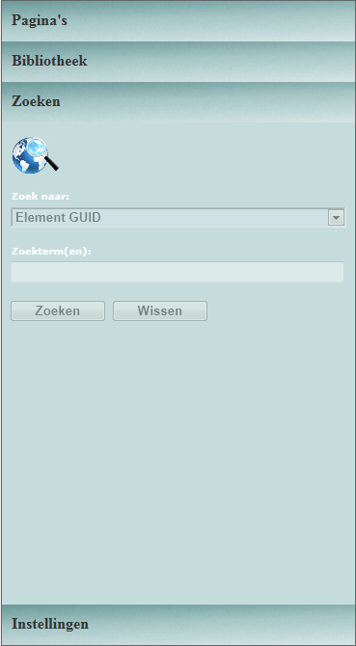
In de bovenste keuzelijst ‘Zoek naar’ staan diverse typen objecten gedefinieerd waar u naar kunt zoeken. Deze lijst kan worden aangepast of uitgebreid door uw systeembeheerder, meer informatie over het aanpassen van deze lijst vindt u in paragraaf 9.8.

Nadat u gekozen heeft waar u naar wilt zoeken kunt u een zoekterm invoeren en op de knop Zoeken klikken om de zoekresultaten te tonen. Als u naar alle objecten wilt zoeken kunt u een procent teken (%) invoeren als zoekterm, als u bijvoorbeeld zoekt naar een element met de titel Welkom dan kunt u welkom als zoekterm opgeven maar het element wordt ook gevonden als u de letter w of wel opgeeft als zoekterm.
De zoekresultaten worden weergeven in het rechtergedeelte, afhankelijk van het type object kunnen er afwijkende kolommen met informatie over het object worden weergegeven in de tabel met zoekresultaten.

De headers in de tabel met zoekresulaten zijn aanklikbaar, door op een header te klikken kunt u de zoekresultaten aflopend sorteren. Door nogmaals op dezelfde header te klikken worden de zoekresultaten oplopend gesorteerd.
Zoekresultaten worden altijd voorzien van een bijbehorend icoontje in de eerste kolom, door op dit icoontje te klikken wordt automatisch naar het betreffende object genavigeerd. Als u heeft gezocht naar bibliotheek objecten dan wordt het icoontje uitvergroot zodra u er met de muiscursor op gaat staan (Figuur 28). Deze functie kan handig zijn als u op zoek bent naar een afbeelding maar het icoontje te klein is om de afbeelding duidelijk zichtbaar te maken.
Figuur 28:
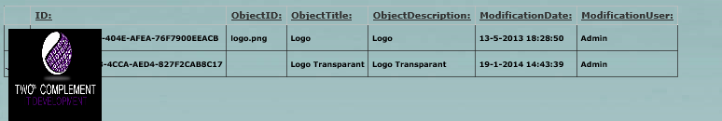
Met de knop Wissen kunt u de opgegeven zoekterm(en) wissen om een nieuwe zoekopdracht te beginnen.

- Instellingen

In het onderdeel Instellingen is een uitgebreid scala aan instellingen opgenomen. Sommige instellingen zijn bedoeld voor het CMS en sommige instellingen zijn bedoeld voor uw website. U kunt het onderdeel Instellingen openen door op het bijbehorende item in het accordeon menu aan de linkerzijde te klikken.

De lijst met instellingen is afhankelijk van uw autorisatie. Als bepaalde instellingen niet worden weergegeven dan is uw account niet geautoriseerd voor dit onderdeel, u kunt deze autorisatie laten uitbreiden door uw systeembeheerder.

Bepaalde instellingen kunnen bij foutief gebruik een aanzienlijke impact op uw website hebben. Hierom zijn alle instellingen verwerkt in een apart onderdeel en kan een systeembeheerder gebruikersrollen instellen om gebruikers voor afzonderlijke onderdelen te autoriseren. Wij adviseren om eindgebruikers alleen te autoriseren voor de onderdelen Monitor en Doorverwijzingen, de gebruikersrollen Content Managers en Web Managers zijn hier standaard op ingesteld.
  - Cookies
In het scherm Instellingen > Cookies kunt u voor alle geconfigureerde talen een melding opnemen die bezoekers informeert over het gebruik van cookies op uw website (Figuur 29).
Figuur 29:
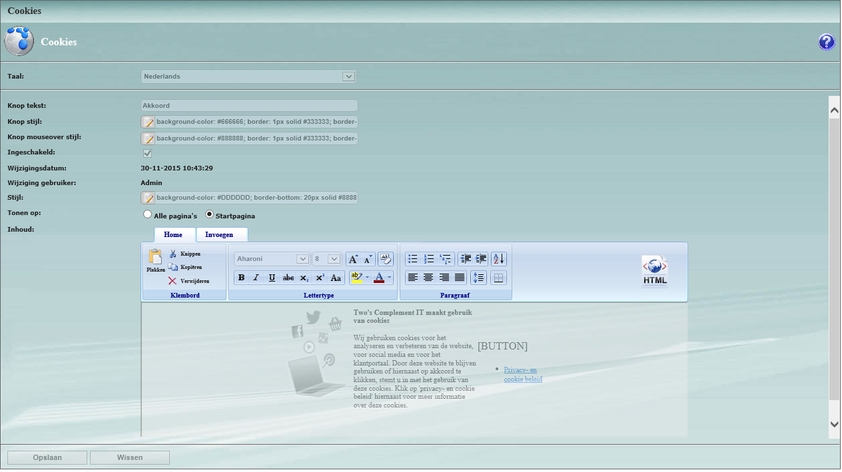
Met behulp van de richtext editor kunt u de gewenste tekst opnemen om bezoekers te informeren over het gebruik van cookies op uw website. In deze richtext editor kunt u de placeholder [BUTTON] gebruiken, deze placeholder wordt op de website vervangen door een knop waarmee bezoekers akkoord kunnen gaan met het gebruik van cookies.
In het veld ‘Knop tekst’ kunt u de tekst invoeren die op deze knop moet worden weergegeven, in het veld ‘Knop stijl’ kunt u het uiterlijk van de knop bepalen met behulp van CSS en in het veld ‘Knop mouseover stijl’ kunt u afwijkende CSS stijlen opnemen die getoond worden als de bezoeker met de muiscursor over de knop heen navigeert.
Met het aankruisvakje in het veld Ingeschakeld kunt u de cookie melding in- of uitschakelen en met het veld Stijl kunt u het uiterlijk van de gehele cookie melding bepalen. Ten slotte kan in het veld ‘Tonen op’ de keuze worden gemaakt of de cookie melding alleen op de startpagina zichtbaar moet zijn of op alle pagina’s.

  - Elementen

In het scherm Instellingen > Elementen kunt u elementen definiëren (Figuur 30). Het CMS wordt geleverd met een standaard pakket elementen, indien gewenst kunt u dit pakket uitbreiden of aanpassen op dit scherm.

Figuur 30:
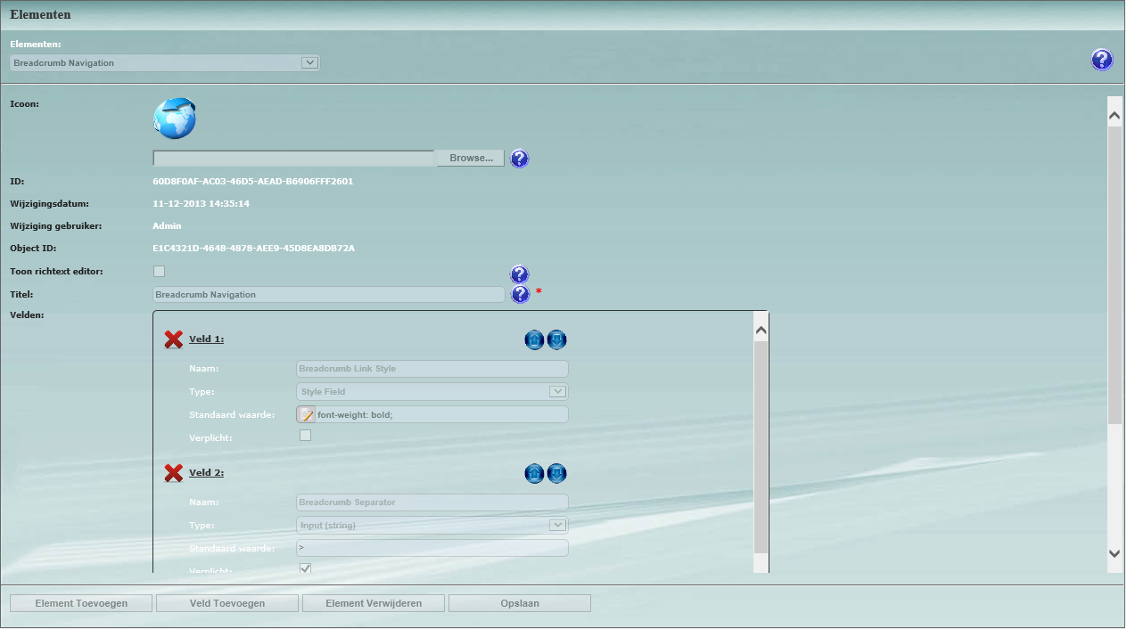
Met de keuzelijst linksboven kunt u een element selecteren. In het eerste veld Icoon wordt het icoontje van het element weergegeven, dit icoontje wordt gebruikt in het element menu en zorgt er voor dat het element makkelijk herkenbaar is. Bijna alle typen afbeeldingen kunnen gebruikt worden als icoontje, voor een optimale weergave adviseren wij een afbeelding te gebruiken van 128 bij 128 pixels. Bij het gebruik van een GIF of PNG afbeelding worden ook transparante icoontjes ondersteund.

In de twee velden ID en ‘Object ID’ worden twee GUID’s getoond die gekoppeld zijn aan het element, deze GUID’s worden gebruikt om het element te identificeren binnen het CMS. Bij het aanmaken van een nieuw element worden deze GUID’s automatisch gegenereerd, deze velden hebben geen functie voor een eindgebruiker of systeembeheerder.

Als u het aankruisvakje ‘Toon richtext editor’ inschakelt wordt de RichText editor getoond als een eindgebruiker het element toevoegt aan een pagina, met deze ingebouwde tekstverwerker kan een eindgebruiker opgemaakte tekst invoeren. Met behulp van het veld Titel kunt u de naam van het element bepalen.

In het onderste gedeelte ‘Velden’ kunt u optionele velden voor het element instellen. Deze velden kunnen door de eindgebruiker worden ingesteld om bijvoorbeeld de inhoud of het uiterlijk van een element te bepalen. Een veld bestaat uit een naam, type en standaard waarde, daarnaast kunt u aangeven of het veld verplicht door de eindgebruiker moet worden ingevuld. Voor velden zijn de volgende typen beschikbaar:
Type: | Doel:
Check Box | De eindgebruiker kan het veld in of uitschakelen met een aankruisvakje.
Content Link | De eindgebruiker kan een bibliotheek of pagina object selecteren.
Content Query | De eindgebruiker kan meerdere bibliotheek of pagina objecten selecteren.
Dropdown List | De eindgebruiker kan een keuze maken uit een keuzelijst met waarden.
File | De eindgebruiker kan een bestand selecteren.
Input (int) | De eindgebruiker kan een numerieke waarde invoeren.
Input (string) | De eindgebruiker kan een tekstuele waarde invoeren.
Multivalue List | De eindgebruiker kan meerdere keuzes maken in een keuzelijst met waarden.
Style Field | De eindgebruiker kan CSS-stijlen invoeren.
LibraryObject (X) | De eindgebruiker kan een bibliotheek object van het type X selecteren.

Met de knop ‘Element Toevoegen’ kunt u een nieuw element toevoegen, er verschijnt een nieuw dialoogvenster (Figuur 31) waar dezelfde opties worden getoond met uitzondering van de velden.
Voer de gewenste titel in voor het nieuwe element en selecteer een icoontje van uw computer om het nieuwe element herkenbaar te maken in het CMS. Nadat u op Opslaan heeft geklikt wordt het dialoogvenster gesloten en wordt het nieuwe element getoond.
Indien gewenst kunt u vervolgens met behulp van de knop ‘Veld Toevoegen’ optionele velden aanmaken om het element verder uit te breiden.
Figuur 31:
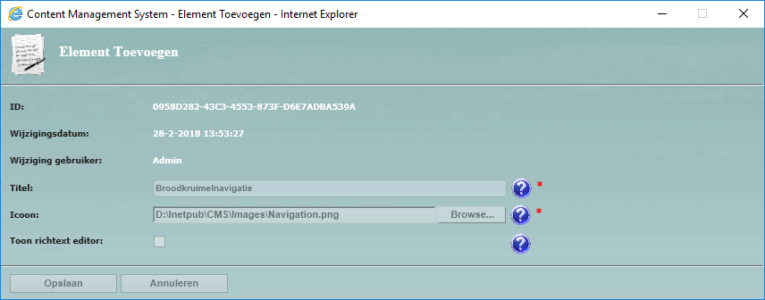

Als u een veld van het type ‘Dropdown List’ of ‘Multivalue List’ wilt toevoegen verschijnt naast het veld ‘Standaard waarde’ een knop met de tekst Bewerken. Klik op de knop Bewerken om de waarden voor het veld in te voeren. Er verschijnt een nieuw dialoogvenster (Figuur 32) waar u alle gewenste waarden kunt invoeren. Met de knop Toevoegen kunt u meerdere waarden toevoegen, door op het rode kruisje achter een waarde te klikken kunt u de waarde verwijderen. Als u klaar bent met het vullen van de gewenste waarden klikt u op Opslaan om de waarden te bewaren en het dialoogvenster te sluiten.
Figuur 32:
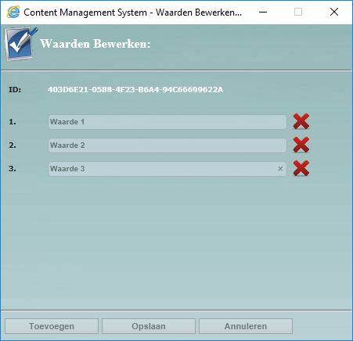

Alle waarden die u heeft ingevoerd worden nu opgesomd in het veld ‘Standaard waarde’, in dit veld kunt u kiezen welke waarde standaard geselecteerd wordt als een eindgebruiker dit element wil toevoegen.
Met de knop ‘Veld Toevoegen’ kunt u op dezelfde wijze meerdere velden toevoegen. Als u een veld heeft aangemaakt is het niet meer mogelijk om de naam of het type van het veld te wijzigen, de standaard waarde en het aankruisvakje Verplicht kunnen wel naderhand gewijzigd worden.
Als u in het scherm Instellingen > Elementen een onderdeel van een element of een veld wijzigt moet u altijd op Opslaan klikken om de wijzigingen te bewaren. Dit geldt ook voor het verwijderen van een veld, voor ieder veld wordt een rood kruis getoond waarmee u het veld kunt verwijderen. Nadat u het veld hebt verwijderd wordt een dialoogvenster getoond (Figuur 33) waarin wordt aangegeven dat u op Opslaan moet klikken om de aanpassingen te bevestigen.

Figuur 33:
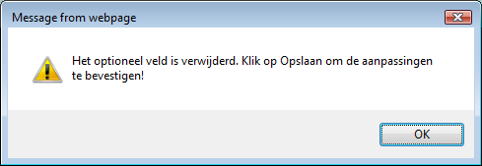

Met de knop ‘Element Verwijderen’ kunt u het huidige element verwijderen, voordat het element daadwerkelijk wordt verwijderd zal eerst om een bevestiging worden gevraagd. Nadat u de actie heeft bevestigd wordt het element verwijderd.

Wanneer u een element dat nog gebruikt wordt in 1 of meerdere pagina objecten verwijderd kan de eindgebruiker het element niet meer aanmaken of bewerken maar het blijft wel mogelijk om het element handmatig te verwijderen. Desondanks adviseren wij om een element pas te verwijderen als het niet meer wordt gebruikt. U kunt controleren of een element nog wordt gebruikt door de zoekfunctie in te stellen op Element GUID (of Element Title) en een procent teken (%) als zoekterm op te geven, in de tabel met zoekresultaten geeft de laatste kolom (ElementType) een GUID weer die overeenkomt met de ‘Object ID’ van het element.

Elementen zijn altijd verbonden aan een zone van een pagina sjabloon. Hierdoor kan een element in meerdere sjablonen en zelfs in meerdere managers worden gekoppeld, als u meerdere websites beheerd met 1 CMS dan is het belangrijk om te weten dat een element ook in een ander pagina sjabloon (in een andere manager) gekoppeld kan zijn.

  - Formulieren
In het scherm Instellingen > Formulieren kunt u formulieren samenstellen met behulp van CSS stijlen en diverse eigenschappen (Figuur 34).
Met de knop ‘Formulier Toevoegen’ kunt u een nieuw formulier toevoegen. De eigenschappen in dit dialoogvenster worden niet apart behandeld in deze paragraaf omdat ze gelijk zijn aan de eigenschappen op het scherm Instellingen > Formulieren. De eigenschap Velden ontbreekt in het dialoogvenster ‘Formulier Toevoegen’, u kunt velden pas toevoegen nadat u het formulier heeft opgeslagen.
Figuur 34:
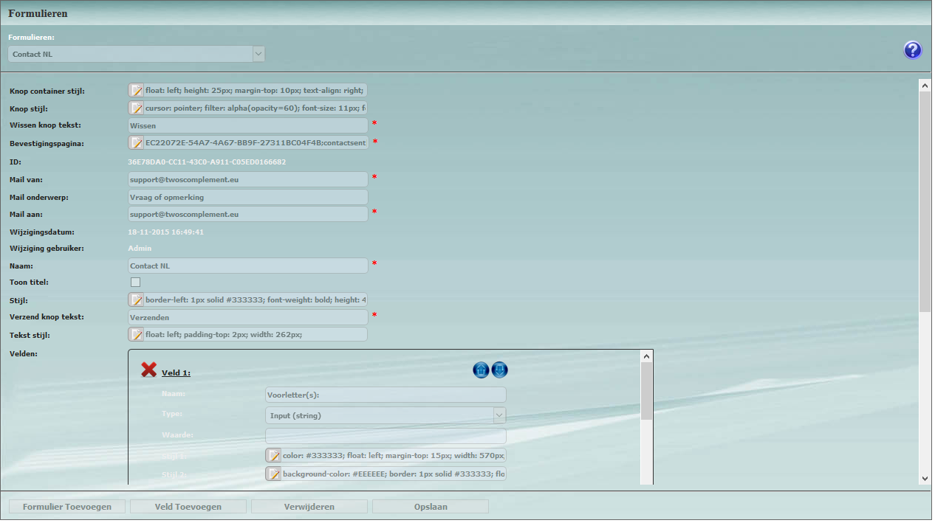
Onderstaande tabel beschrijft de diverse eigenschappen die gebruikt kunnen worden om een formulier vorm te geven:
Eigenschap: | Functie:
Knop container stijl | Met dit veld kunt u CSS stijlen voor de container (div element) om de knoppen Verzenden en Wissen instellen.
Knop stijl | Met dit veld kunt u CSS stijlen voor de knoppen Verzenden en Wissen instellen.
Wissen knop tekst | Met dit veld bepaald u de tekst voor de knop om het formulier te wissen.
Bevestigingspagina | In dit veld kunt u een bevestigingspagina opnemen voor de gewenste taal. De bevestigingspagina wordt getoond nadat het formulier succesvol is verzonden.
Mail van | Met dit veld bepaald u het e-mailadres waarvan de e-mail wordt verstuurd (indien van toepassing).
Mail onderwerp | Met dit veld bepaald u het onderwerp van de e-mail (indien van toepassing).
Mail aan | Met dit veld bepaald u het e-mailadres waar de e-mail naar toe wordt verstuurd (indien van toepassing).
Naam | Met dit veld bepaald u de naam (en titel) van het formuier.
Toon titel | Met dit veld kunt u bepalen of de titel boven het formulier getoond moet worden.
Stijl | Met dit veld kunt u CSS stijlen voor het gehele formulier instellen.
Verzend knop tekst | Met dit veld bepaald u de tekst voor de knop om het formulier te verzenden.
Tekst stijl | Met dit veld kunt u CSS stijlen voor de tekst op het formulier instellen.

Naast deze eigenschappen kunt u in het onderste veld ‘Velden’ bepalen welke velden in het formulier getoond moeten worden. Met de knop ‘Veld Toevoegen’ kunt u een nieuw veld toevoegen aan de lijst met velden. Door op het rode kruisje voor een veld te klikken kunt u het veld weer verwijderen. Achter ieder veld zijn 2 icoontjes opgenomen met een pijl omhoog en een pijl omlaag, hiermee kunt u de volgorde van de velden wijzigen.
Een veld bestaat uit de eigenschappen: Naam, Type, Waarde, Stijl 1, Stijl 2 en Verplicht. Met de eigenschap Naam bepaald u de naam van het veld, deze tekst wordt voor het veld getoond. De eigenschap type bepaald het type veld, u kunt gebruik maken van 8 verschillende typen velden:
Type: | Functie:
Checkbox | Toont een aankruisvakje in het veld.
File | Toont een knop in het veld waarmee een bezoeker een bestand kan selecteren.
Input (date) | Toont een tekstvak in het veld waarmee een bezoeker een datum kan invoeren.
Input (int) | Toont een tekstvak in het veld waarmee een bezoeker een numerieke waarde kan invoeren.
Input (password) | Toont een tekstvak in het veld waarmee een bezoeker een wachtwoord kan invoeren.
Input (string) | Toont een tekstvak in het veld waarmee een bezoeker tekst kan invoeren .
RadioButton | Toont een keuzerondje in het veld.
TextArea | Toont een tekstvak in het veld waarmee een bezoeker 1 of meerdere regels tekst kan invoeren.

De eigenschap Waarde kunt u gebruiken als u een veld wilt voorzien van een vooraf ingevulde waarde. Als u een veld van het type File aanmaakt is het niet mogelijk om een vooraf ingevulde waarde in te voeren en bij een veld van het type Checkbox kunt u alleen de waarde checked invoeren om aan te geven dat het aankruisvakje standaard ingeschakeld moet worden. Bij een veld van het type RadioButton kan de eigenschap Waarde ook gebruikt worden om meerdere keuzerondjes in een groep op te nemen. Als u bijvoorbeeld vraagt om het geslacht van een bezoeker met behulp van een keuzerondje voor man en een keuzerondje voor vrouw kunt u als waarde (in respectievelijke volgorde) geslacht;man en geslacht;vrouw opgeven om de keuzerondjes in de groep geslacht op te nemen.
Met de eigenschappen Stijl 1 en Stijl 2 kunt u CSS stijlen invoeren om het veld vorm te geven. De eigenschap Stijl 1 heeft betrekking op de tekst voor het veld en de eigenschap Stijl 2 heeft betrekking op het veld zelf.
Ten slotte kan ieder afzonderlijk veld als verplicht worden gemarkeerd door het aankruisvakje bij de eigenschap Verplicht aan te vinken. Als u een veld verplicht maakt wordt er een rood sterretje achter het veld opgenomen waardoor voor een bezoeker zichtbaar wordt dat het veld verplicht is. Ook kan het formulier pas verzonden worden nadat alle verplichte velden zijn ingevuld.
Als u een wijziging heeft aangebracht op het scherm Instellingen > Formulieren moet u altijd op de knop Opslaan klikken om de wijzigingen te bewaren. Nadat u op Opslaan heeft geklikt worden de wijzigingen direct zichtbaar op uw website.
U kunt een formulier verwijderen met behulp van de knop ‘Verwijderen’. Er wordt eerst gevraagd om een bevestiging, klik op OK om het formulier definitief te verwijderen. Deze actie kan niet ongedaan gemaakt worden.
  - Talen

In het scherm Instellingen > Talen kunt u talen beheren en koppelen aan 1 of meerdere managers (Figuur 35). U kunt in dit scherm een onbeperkte hoeveelheid talen opnemen.

De talen die u instelt dienen enkel om uw website in meerdere talen te beheren, het CMS kan geen teksten vertalen. Automatische vertalingen zijn op dit moment nog onvoldoende doorontwikkeld waardoor het weinig toegevoegde waarde heeft voor gebruik op een professionele website. U kunt natuurlijk gebruik maken van gratis online diensten zoals bijvoorbeeld Google Translate (http://translate.google.nl) maar voor een professionele vertaling is het raadzaam om een tolk of vertaalbureau in te schakelen.
Figuur 35:
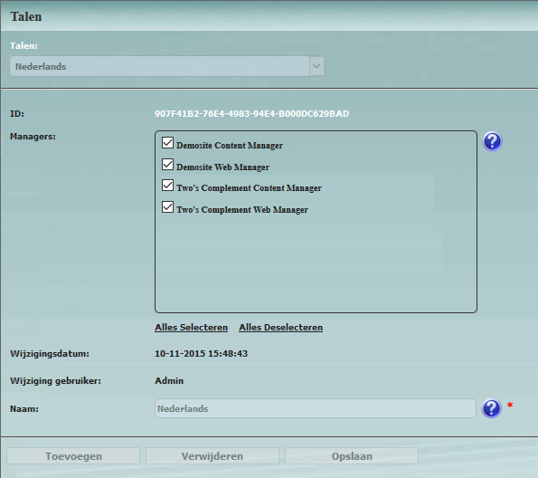
Als uw website slechts in 1 taal beschikbaar wordt gesteld dan hoeft u in dit scherm ook maar 1 taal op te voeren. Wilt u uw website in meerdere talen beschikbaar stellen dan kunt u meerdere talen toevoegen. In de meeste situaties zijn alle beschikbare talen bij de oplevering van uw website al correct ingesteld.
U kunt een taal toevoegen met de knop Toevoegen, er verschijnt een nieuw dialoogvenster waar u de naam van de taal kunt opgeven en 1 of meerdere managers kunt koppelen aan de taal. Met behulp van de snelkoppelingen ‘Alles Selecteren’ en ‘Alles Deselecteren’ kunt u met 1 klik alle managers koppelen of ontkoppelen. Klik op de knop Toevoegen als u klaar bent met het invoeren van de taal om de wijzigingen te bewaren.

Wanneer u een bestaande taal wijzigt moet u altijd op Opslaan klikken om de wijzigingen te bewaren. Alle wijzigingen met betrekking tot talen worden direct doorgevoerd in het CMS en op uw website.

Met de knop Verwijderen kunt u een taal verwijderen maar deze actie mag alleen worden uitgevoerd als de betreffende taal niet meer wordt gebruikt. Voordat de taal daadwerkelijk wordt verwijderd verschijnt eerst een dialoogvenster waarin wordt gevraagd om een bevestiging.

Als u een taal eenmaal hebt verwijderd is het niet langer mogelijk om een pagina object in deze taal te openen, ook niet als u een nieuwe taal aanmaakt met dezelfde naam. Deze functie moet dan ook voorzichtig worden gebruikt, als u toch per ongeluk een taal heeft verwijderd terwijl dit niet de bedoeling was dan kunt u in bijlage B de benodigde stappen vinden om een taal te herstellen. Voor het uitvoeren van deze stappen heeft u beheerdersrechten en toegang tot de SQL database nodig.

  - Bibliotheek Objecten

In het scherm Instellingen > ‘Bibliotheek Objecten’ kunt u typen bibliotheek objecten beheren (Figuur 36).

Figuur 36:
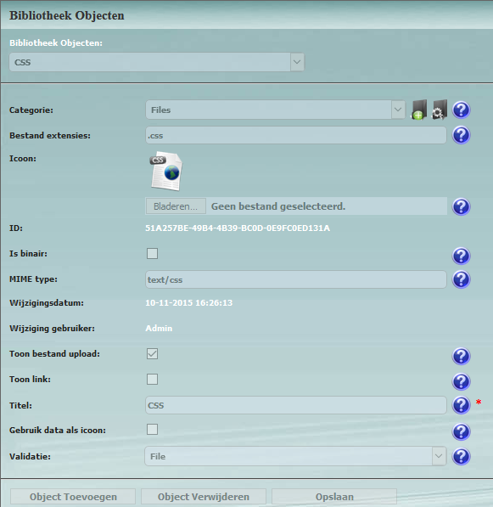
Het CMS bevat standaard een pakket met veelgebruikte bibliotheek objecten, indien gewenst kan dit pakket worden aangepast of uitgebreid. De instellingen op dit scherm zijn van invloed op het gehele CMS, alle bibliotheek objecten zijn beschikbaar in alle managers.

Met de keuzelijst linksboven kunt u een type bibliotheek object selecteren. In het veld ID wordt de GUID getoond die door het CMS wordt gebruikt om het type bibliotheek object te identificeren.
Ieder type bibliotheek object moet worden ingedeeld in een categorie om de lijst met bibliotheek objecten overzichtelijk te houden. Hiervoor kunt u het eerste veld Categorie gebruiken. Deze categorieën worden gebruikt om het menu in het onderdeel Bibliotheek op te bouwen.
U kunt een nieuwe categorie toevoegen met het icoontje ‘Categorie Toevoegen’ naast de keuzelijst met categorieën. Er wordt een nieuw dialoogvenster geopend waar u de gewenste naam voor de nieuwe categorie kunt invoeren. Klik op OK om de nieuwe categorie toe te voegen, er verschijnt een dialoogvenster waarin wordt aangegeven dat de nieuwe categorie is toegevoegd aan de lijst. U moet het bibliotheek object opslaan om de nieuwe categorie actief te maken.
Met het icoontje ‘Categorie Bewerken’ naast de keuzelijst met categorieën kunt u de naam van de geselecteerde categorie wijzigen. Er verschijnt een nieuw dialoogvenster (Figuur 37) waar u de naam kunt aanpassen, klik op OK om de aanpassingen te bewaren. De naam van de categorie is nu gewijzigd bij alle gekoppelde bibliotheek objecten.
Figuur 37:
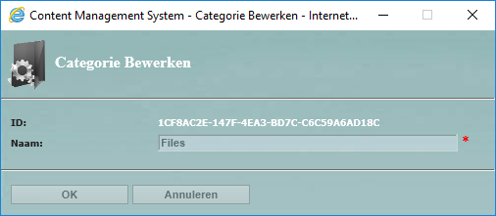
Als u een categorie wilt verwijderen dan moet u alle bibliotheek objecten die gekoppeld zijn aan de categorie aan een andere categorie koppelen. Op het moment dat er geen bibliotheek objecten meer onder een categorie hangen wordt de categorie automatisch verwijderd.
In het veld ‘Bestand extensies’ kunt u aangeven welke bestand extensies zijn toegestaan voor dit type bibliotheek object, u kunt meerdere extensies invoeren gescheiden met een pijp teken (|). Als u bijvoorbeeld een bibliotheek object wil aanmaken waarmee de eindgebruiker een afbeelding kan opvoeren dan kunt u in dit veld de waarde: .bmp|.gif|.jpg|.png opgeven waardoor alle afbeeldingen met de extensie bmp, gif, jpg of png worden geaccepteerd.
Het veld Icoon biedt de mogelijkheid om het bibliotheek object van een icoon te voorzien, dit icoon wordt gebruikt in het menu van het onderdeel Bibliotheek maar is ook een visuele referentie voor het type bibliotheek object.
Met het aankruisvakje ‘Is binair’ kunt u aangeven dat het type bibliotheek object binaire data kan bevatten. Deze optie wordt momenteel niet gebruikt in het CMS of op uw website en is bestemd voor toekomstige doeleinden.
In het veld ‘MIME type’ kunt u het ‘Multipurpose Internet Mail Extension type’ opgeven. Hiermee wordt het bestandsformaat van het type bibliotheek object bepaald en als u een bibliotheek object rechtstreeks opvraagt op uw website wordt op basis van deze waarde geprobeerd om het bibliotheek object op de juiste manier te tonen. Meer informatie over MIME types en een overzicht van veelgebruikte MIME types vindt u op: http://nl.wikipedia.org/wiki/Multipurpose_Internet_Mail_Extensions.
Door het aankruisvakje ‘Toon link’ in te schakelen kan de eindgebruiker een e-mailadres of hyperlink invoeren en als u het aankruisvakje ‘Toon bestand upload’ inschakelt kan de eindgebruiker een bestand uploaden. In het veld Titel kunt u een naam voor het type bibliotheek object opgeven, deze naam wordt onder andere gebruikt in het menu van het onderdeel Bibliotheek.
Als u het aankruisvakje ‘Gebruik data als icoon’ inschakelt probeert het CMS de inhoud van het bibliotheek object als miniatuur weergave te tonen. Als dit niet mogelijk is of deze optie is uitgeschakeld dan wordt het icoontje van het type bibliotheek object als miniatuur weergave getoond. Deze optie kan momenteel alleen gebruikt worden om een miniatuur weergave van afbeeldingen te tonen.
Met de keuzelijst Validatie kunt u kiezen welke validatie moet plaatsvinden bij het aanmaken of bewerken van dit type bibliotheek object. Als u kiest voor de waarde File wordt gecontroleerd of de eindgebruiker een geldig bestand heeft ingevoerd en als u kiest voor de waarde Mail of Url wordt gecontroleerd of de gebruiker een geldig e-mailadres of een geldige Url heeft opgegeven.
Alle wijzigingen die u aanbrengt in het scherm ‘Bibliotheek Objecten’ moet u bevestigen door op de knop Opslaan te klikken. Met de knop ‘Object Toevoegen’ kunt u een nieuw type bibliotheek object toevoegen, in het dialoogvenster dat wordt geopend ziet u exact dezelfde opties als in het hoofdscherm.
Met de knop ‘Object Verwijderen’ kunt u een type bibliotheek object verwijderen. Voordat het type bibliotheek object daadwerkelijk wordt verwijderd moet u de actie eerst bevestigen. Als u een type bibliotheek object verwijderd terwijl er nog 1 of meerdere bibliotheek objecten van dit type aanwezig zijn kan de eindgebruiker het bibliotheek object niet langer wijzigen maar het blijft wel mogelijk om de bibliotheek objecten handmatig te verwijderen.

  - Logboek

In het scherm Instellingen > Logboek kunt u het logboek van het CMS inzien (Figuur 38).
Figuur 38:
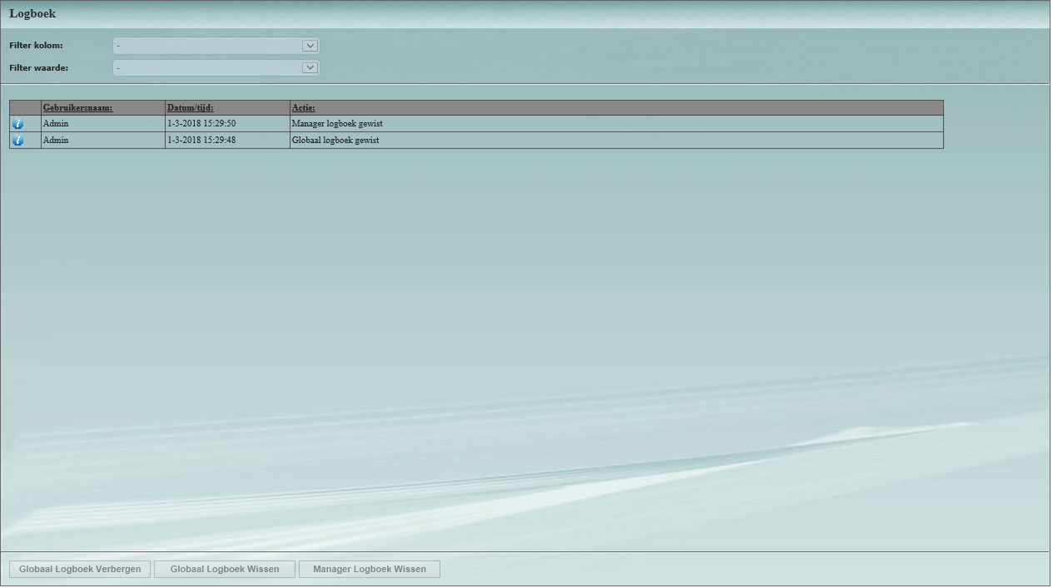
Het logboek van het CMS wordt gebruikt om informatie, waarschuwingen en fouten te registreren. Het CMS heeft een globaal logboek en een logboek voor iedere manager. Het globaal logboek bevat gegevens over globale gebruikersacties zoals bijvoorbeeld aanmelden en afmelden. Het manager logboek bevat gegevens van de huidige manager.
Met de knop ‘Globaal Logboek Verbergen’ kunt u het globaal logboek verbergen zodat u alleen meldingen krijgt te zien van de huidige manager. Als u op deze knop heeft geklikt veranderd de tekst van de knop naar ‘Globaal Logboek Tonen’, klik nogmaals op deze knop om het globaal logboek weer te tonen.
Met de knoppen ‘Globaal Logboek Wissen’ en ‘Manager Logboek Wissen’ kunt u het gewenste logboek wissen.
De headers boven het logboek (Gebruikersnaam, Datum/Tijd en Actie) zijn aanklikbaar, hiermee kunt u het logboek oplopend sorteren. Door nogmaals op de header te klikken wordt het logboek aflopend gesorteerd.
Met de velden ‘Filter kolom’ en ‘Filter waarde’ kunt u het logboek filteren op Type (Fout, Informatie of Waarschuwing), Gebruikersnaam, Datum/Tijd en Actie. De filter kan weer ongedaan gemaakt worden door het veld ‘Filter kolom’ op het koppelteken (-) in te stellen.
Het logboek kan waardevolle informatie bevatten als er bijvoorbeeld een onverwachte fout is opgetreden in het CMS. In deze situatie wordt een technische foutmelding en een beknopte stack trace opgenomen in het logboek, deze informatie kunt u doorsturen naar een systeembeheerder om de fout te laten verhelpen.
Daarnaast worden ook mislukte aanmeldpogingen geregistreerd in het logboek, als er een grote hoeveelheid mislukte aanmeldpogingen zijn geregistreerd betekent dit dat een niet geautoriseerde persoon of machine zich toegang probeert te verschaffen tot het CMS. In deze situatie is het belangrijk om hier melding van te maken bij een systeembeheerder zodat hier actie op ondernomen kan worden.
  - Managers
In het scherm Instellingen > Managers zijn de instellingen voor managers opgenomen (Figuur 39), met deze instellingen kunt u ook uw website configureren. Dit scherm bevat een grotere hoeveelheid instellingen, door met de scrollbalk aan de rechterzijde naar beneden te scrollen worden meer velden zichtbaar.

De velden ‘Root ID’, ‘Root sjabloon’ en ‘Statistieken script’ zijn alleen beschikbaar als er een web manager is geselecteerd in de keuzelijst bovenin, deze velden zijn niet van toepassing bij content managers. Alle wijzigingen die u aanbrengt in dit scherm moeten bevestigd worden met de knop Opslaan, na het opslaan worden de wijzigingen direct doorgevoerd op uw website en in het CMS.
Figuur 39:
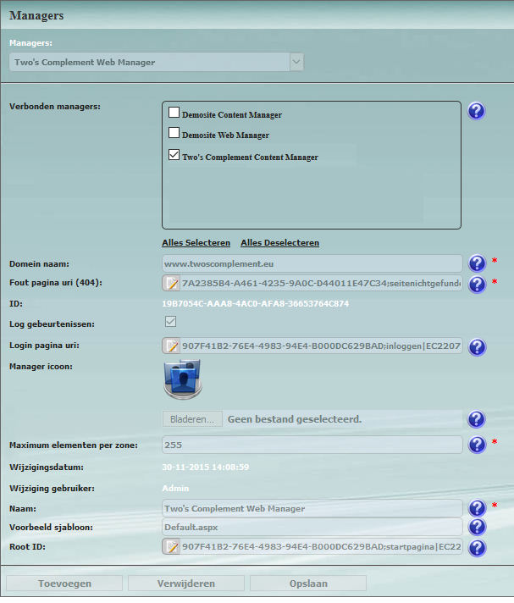
In het eerste veld ‘Verbonden managers’ kunt u aangeven welke managers aan de geselecteerde manager zijn gekoppeld. Een website heeft altijd een Web Manager waarin de website wordt opgebouwd en eventueel een Content Manager voor webpagina’s die enkel tekst bevatten. Het is mogelijk om meerdere Content Managers aan een Web Manager te koppelen. Met behulp van de snelkoppelingen ‘Alles Selecteren’ en ‘Alles Deselecteren’ kunnen alle managers met 1 klik worden ingeschakeld of uitgeschakeld.
Het tweede veld ‘Domein naam’ beschrijft de domeinnaam van uw website. Voer de domeinnaam altijd in zonder protocol, bijvoorbeeld: www.twoscomplement.eu. Deze waarde wordt onder andere gebruikt voor het bepalen van de locatie van diverse resources die noodzakelijk zijn voor het functioneren van uw website.
In het volgende veld 'Fout pagina uri (404)’ kunt u de Object ID van de foutpagina instellen voor iedere beschikbare taal. Als bezoekers een pagina op uw website proberen te benaderen die niet meer bestaat dan wordt deze foutpagina getoond. Deze foutpagina kunt u zelf samenstellen en u kunt bezoekers bijvoorbeeld de mogelijkheid bieden om een pagina terug te navigeren, naar de startpagina te gaan of de zoekfunctie te gebruiken om een gerelateerde pagina te vinden. Deze foutpagina zal automatisch een http 404 status genereren, hierdoor weten zoekmachines dat de opgevraagde pagina niet meer bestaat en verwijderd kan worden uit de index.
Het veld ID geeft de manager ID weer, deze GUID wordt onder andere gebruikt om de manager te identificeren in het CMS. De ID van de Web Manager moet ook worden ingesteld in het configuratiebestand van uw website, het configureren van een website wordt behandeld in bijlage C.
In het veld ‘Login pagina uri’ kunt u de Object ID van de login pagina instellen voor iedere beschikbare taal. Als het aankruisvakje ‘Beveiligde pagina’ bij een pagina object is ingeschakeld wordt naar deze pagina genavigeerd op het moment dat de bezoeker niet is ingelogd, het opzetten van een login systeem wordt toegelicht in bijlage D.
Het veld ‘Manager icoon’ geeft het icoontje weer dat hoort bij de geselecteerde manager. Dit icoontje wordt alleen getoond in de linkerbovenhoek van het CMS. Met het veld ‘Maximum elementen per zone’ kunt u instellen hoeveel elementen maximaal mogen worden weergegeven in een pagina zone, deze waarde is standaard ingesteld op 255. In het veld Naam kunt u de naam van de manager wijzigen, de naam moet altijd eindigen op Web Manager of Content Manager.
In het veld ‘Voorbeeld sjabloon’ kan de bestandsnaam van het voorbeeldsjabloon worden ingesteld. Deze waarde wordt gebruikt in het venster voorbeeld en is standaard ingesteld op Default.aspx. Als u een aangepast voorbeeldsjabloon wilt gebruiken dan moet het voorbeeldsjabloon geplaatst worden in de Preview directory van het bestandssysteem van het CMS en deze instelling moet worden aangepast conform de bestandsnaam van het voorbeeldsjabloon.
In het veld ‘Root ID’ kunt u de Object ID van de startpagina instellen voor iedere beschikbare taal. Als bezoekers uw website benaderen dan wordt deze pagina als eerste getoond.
Met het veld ‘Root sjabloon’ kan de bestandsnaam van het sjabloon voor de website worden ingesteld, standaard bevat dit veld de waarde Default.aspx.
In het daaropvolgende veld ‘Statistieken script’ kunt u een statistieken script opgeven om informatie over de bezoekers van uw website te verzamelen. Voer het script altijd compleet in, inclusief de script tags. Dit script wordt standaard opgenomen op iedere pagina van uw website tenzij het script is overschreven of uitgeschakeld in het venster SEO & Statistieken. Meer informatie hierover vindt u in paragraaf 7.7.

Met het veld Stijl kunt u de stijl voor uw website bepalen. U kunt in dit veld CSS eigenschappen invoeren gescheiden door een puntkomma. Deze CSS eigenschappen worden toegevoegd aan het body element van ieder pagina object. Deze waarde kan overschreven worden op iedere node in het onderdeel Pagina’s met de eigenschap ‘Stijl overschrijven’. Het invoeren van CSS eigenschappen wordt behandeld in bijlage E.

In het veld Titel kunt u de titel van de website instellen. Deze titel wordt opgenomen in een title element binnen het head gedeelte van ieder pagina object gevolgd door een koppelteken en de titel van het pagina object.
Ten slotte kan met het aankruisvakje in het veld Zichtbaar worden ingesteld of de manager zichtbaar is in het CMS, als een manager niet meer wordt gebruikt dan kunt u de manager met deze optie onzichtbaar maken in plaats van de manager te verwijderen.
Klik op de knop Toevoegen om een nieuwe manager aan te maken. Er verschijnt een nieuw dialoogvenster (Figuur 40) met ongeveer dezelfde instellingen. De velden ‘Root ID’, ‘Root sjabloon’ en ‘Statistieken script’ ontbreken in dit venster, deze instellingen kunt u pas invoeren na het aanmaken van de manager.
Figuur 40:
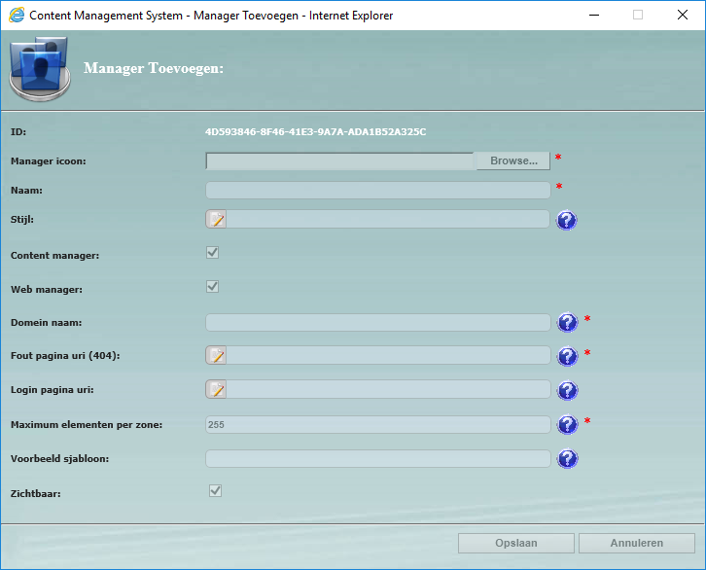
Voer in het veld Naam de naam van de website in en bepaal met de aankruisvakjes ‘Content manager’ en ‘Web manager’ welke managers moeten worden aangemaakt. Na het invoeren van de gewenste instellingen klikt u op Opslaan om de manager toe te voegen.
Met de knop Verwijderen kunt u een manager verwijderen. Deze actie zorgt ervoor dat alle nodes, objecten, elementen en instellingen worden verwijderd, deze actie kan niet ongedaan gemaakt worden! Als u ten onrechte een manager hebt verwijderd kan dit alleen hersteld worden door een backup van de databases terug te zetten.
  - Monitor
In het scherm Instellingen > Monitor wordt een overzicht getoond (Figuur 41) van alle hyperlinks die zijn opgenomen in het onderdeel Bibliotheek en alle Polls die zijn opgenomen in het onderdeel Pagina’s. Met behulp van het eerste overzicht kunt u voorkomen dat er dode links ontstaan op uw website en met behulp van het tweede overzicht kunt u informatie van polls op uw website uitlezen.
Figuur 41:
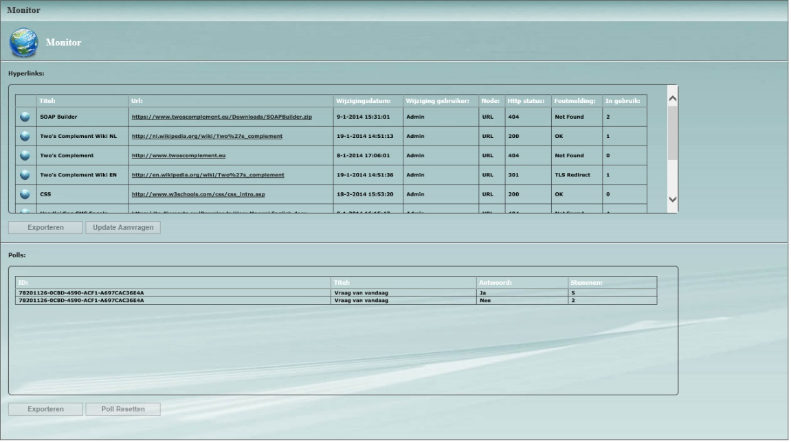
Als u bijvoorbeeld een verwijzing opneemt naar een pagina op een andere website en deze pagina wordt later verhuisd naar een andere locatie dan kan er een dode link ontstaan op uw website. Om dit te voorkomen is het verstandig om regelmatig de meldingen in het onderdeel Monitor te bekijken en waar nodig actie te ondernemen.
Voor iedere hyperlink worden diverse eigenschappen getoond waarbij de kolommen ‘Http status’ en Foutmelding het meest belangrijk zijn. In Figuur 41 wordt onder andere de statuscode 200 en de foutmelding OK getoond, dit geeft aan dat de website goed benaderd kan worden.
Als een website niet langer bestaat dan wordt meestal de statuscode 404 en de foutmelding ‘Pagina niet gevonden’ getoond. U kunt dan bijvoorbeeld de hyperlink verwijderen of verwijzen naar een andere website met soortgelijke informatie. Een overzicht van http status codes en hun betekenis kunt u vinden op: http://nl.wikipedia.org/wiki/Lijst_van_HTTP-statuscodes.
Op het moment dat een hyperlink een foutmelding geeft kunt u op het icoontje in de eerste kolom klikken om automatisch naar de hyperlink toe te navigeren.
Met behulp van de knop Exporteren kunt u het gehele overzicht exporteren naar een Microsoft Excel werkblad. Het overzicht wordt dan geconverteerd naar Excel formaat en er wordt een dialoogvenster geopend waar u het Excel bestand kunt openen of opslaan op de gewenste locatie.
In het tweede overzicht krijgt u de resultaten van één of meerdere Polls te zien als u deze heeft opgenomen op uw website. Met een poll kunt u bezoekers van uw website laten reageren op een vraagstelling, dit element wordt behandeld in paragraaf 10.17. Met de knop ‘Poll Resetten’ wordt een dialoogvenster geopend (Figuur 42) waarmee u de reacties op een Poll kunt resetten naar 0. Om een Poll te resetten selecteert u de gewenste Poll uit de keuzelijst en klikt u op de knop ‘Reset’. Het dialoogvenster zal worden gesloten en in het tweede overzicht op het scherm Instellingen > Monitor worden het aantal stemmen aangepast naar 0.
Figuur 42:
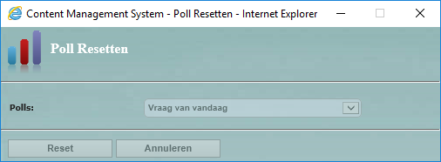
  - Pagina’s

In het scherm Instellingen > Pagina’s kunt u pagina sjablonen configureren (Figuur 43). Eindgebruikers kunnen in het onderdeel Pagina’s 1 of meerdere kopieën van deze pagina sjablonen aanmaken.
Met de keuzelijst linksboven kunt u een pagina sjabloon selecteren. Deze sjablonen kunnen aan meerdere managers worden gekoppeld, als u een sjabloon wijzigt dan wordt de wijziging bij alle verbonden managers doorgevoerd. Als u meerdere websites beheerd met 1 CMS en u wilt geen sjablonen delen tussen verschillende managers dan is het aan te raden om de naam van de manager of website op te nemen in de naam van het pagina sjabloon.
Figuur 43:
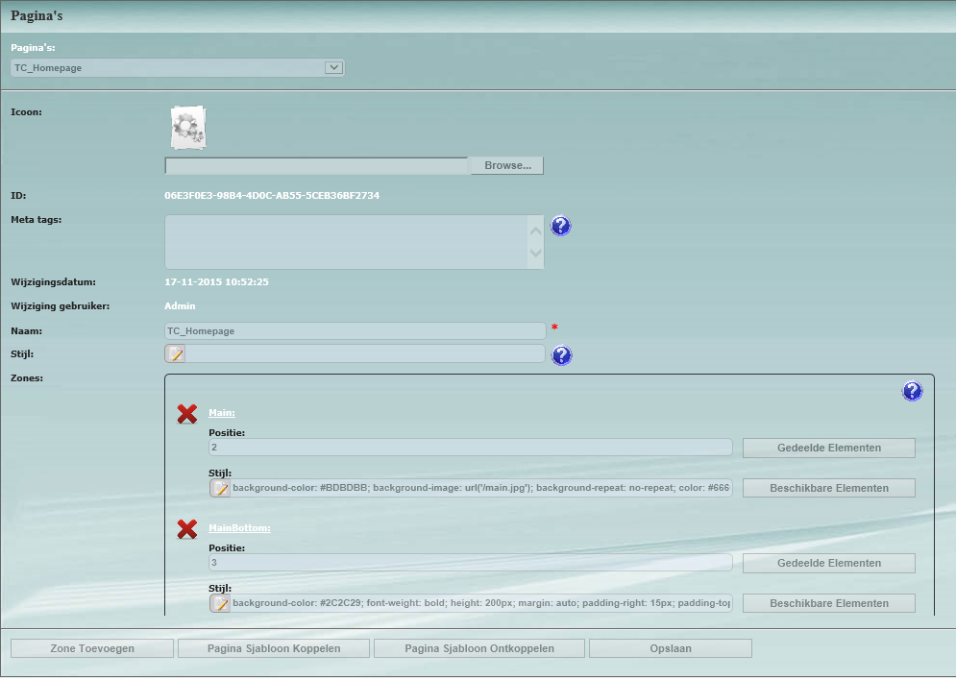
Het veld ID toont de GUID die is gekoppeld aan het pagina sjabloon. Deze ID wordt gebruikt om het sjabloon te identificeren in het CMS. Met de velden Naam en Icoon kunt u de naam en het icoontje van het pagina sjabloon bepalen, deze gegevens worden gebruikt om het menu in het onderdeel Pagina’s op te bouwen.
In het veld Meta tags kunnen één of meerdere meta-tags worden opgenomen voor het pagina sjabloon. Meta tags kunt u invoeren als een sleutel-waarde combinatie gescheiden door een = teken. Door iedere meta tag op een nieuwe regel te plaatsen kunt u meerdere meta tags opnemen. Als u bijvoorbeeld de waarde: google=notranslate opgeeft wordt de volgende meta tag opgenomen in de broncode:
<meta id=”metagoogle” name="google" content="notranslate" />
Door de sleutel-waarde combinatie te beginnen met een pijp teken (|) wordt het http-equiv attribuut aan de meta-tag toegevoegd.
In het veld Stijl kunt u de stijl voor het pagina sjabloon bepalen met behulp van CSS eigenschappen. Deze eigenschappen worden opgenomen in een div element dat wordt toegevoegd aan het form element in de broncode. Als u bijvoorbeeld de waarde: margin-auto; width: 1000px; invoert wordt het pagina sjabloon 1000 pixels breed en horizontaal gecentreerd op uw beeldscherm. Websites worden meestal ontworpen op een beeldschermresolutie van 1024 bij 768 pixels, bij het opmaken van een pagina sjabloon is het aan te raden om hier rekening mee te houden. Meer informatie over het invoeren van CSS eigenschappen kunt u vinden in bijlage E.
Met het veld Zones kunt u 1 of meerdere pagina zones instellen voor het pagina sjabloon. Iedere pagina zone is voorzien van een rood kruis, door op dit rode kruis te klikken kunt u de pagina zone verwijderen. Als u in dit scherm een wijziging aanbrengt of een pagina zone verwijderd dan moet u altijd op de knop Opslaan klikken om de wijzigingen te bewaren.
Met behulp van de knop ‘Zone Toevoegen’ kunnen 1 of meerdere pagina zones worden toegevoegd aan het pagina sjabloon. Er verschijnt een nieuw venster (Figuur 44) waar u de pagina zone kunt instellen.
Figuur 44:
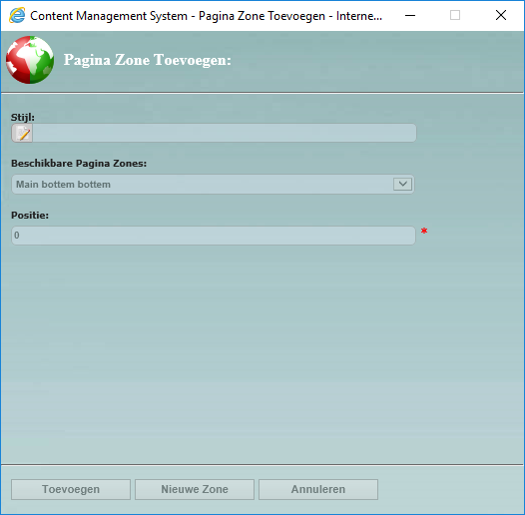
In het CMS zijn de pagina zones Main, MainBottom, MainTop, MarginLeft, MarginLeftBottom, MarginLeftTop, MarginRight, MarginRightBottom en MarginRightTop standaard ingebouwd. Alle ingebouwde pagina zones kunnen 1 keer gebruikt worden in een pagina sjabloon, de keuzelijst in het veld ‘Beschikbare Pagina Zones’ toont alle ingebouwde pagina zones die nog niet gebruikt worden in het huidige pagina sjabloon.
Met het veld Positie wordt de volgorde bepaald waarmee de pagina zones worden geladen, geef in dit veld altijd een numerieke waarde op. In Figuur 45 wordt een voorbeeld van een pagina sjabloon getoond waar 5 ingebouwde pagina zones zijn gebruikt. Voor deze indeling krijgt de zone MainTop als positie 0, de zone MarginLeft krijgt positie 1, de zone Main krijgt positie 2, de zone MarginRight krijgt positie 3 en de zone MainBottom krijgt positie 4.
Figuur 45:
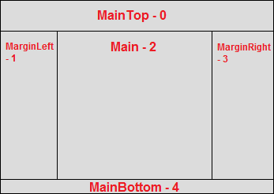
Vervolgens kan in het veld Stijl een collectie van CSS eigenschappen worden ingevoerd om het uiterlijk van de pagina zone te bepalen. Het is raadzaam om iedere pagina zone eerst van een vaste breedte en hoogte te voorzien, hierna kunt u met behulp van de eigenschap margin de uitlijning van de pagina zone bepalen. Als u een pagina zone tijdelijk voorziet van de CSS eigenschap: background-color: red; wordt de pagina zone rood gekleurd, hierdoor wordt het eenvoudiger om pagina zones uit te lijnen. Klik op de knop Toevoegen als u een positie en stijl hebt ingevoerd om de pagina zone toe te voegen aan het pagina sjabloon.
Klik op de knop ‘Nieuwe Zone’ als u een nieuwe pagina zone wilt aanmaken. U kunt voor de zone dan zelf een toepasselijke naam bedenken en de zone 1 keer gebruiken op ieder pagina sjabloon.
Nadat de pagina zone is toegevoegd wordt deze zichtbaar in het veld Zones en wordt de ingevoerde positie en stijl getoond. Indien gewenst kunt u de positie en stijl van een pagina zone ook in dit veld wijzigen, klik hierna op Opslaan om de wijzigingen te bewaren.
Bij iedere pagina zone is een knop ‘Beschikbare Elementen’ opgenomen. Als u op deze knop klikt wordt een nieuw dialoogvenster geopend (Figuur 46) waarin u kunt aangeven welke elementen in deze pagina zone toegevoegd mogen worden.
Figuur 46:
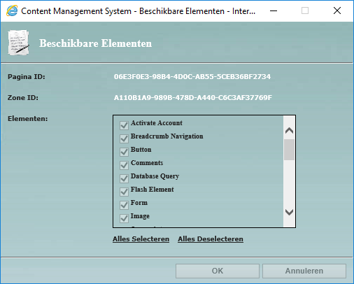
In dit venster wordt achtereenvolgend de Pagina ID en de Zone ID getoond, deze GUID’s worden door het CMS gebruikt om het pagina sjabloon en de pagina zone te identificeren. In het derde veld Elementen worden alle elementen getoond die zijn geconfigureerd in het scherm Instellingen > Elementen. Door 1 of meerdere elementen in te schakelen kunt u bepalen welke elementen in de pagina zone toegevoegd mogen worden, hiermee wordt ook de opbouw van het element menu in het onderdeel Pagina’s bepaald. Met behulp van de snelkoppelingen ‘Alles Selecteren’ en ‘Alles Deselecteren’ kunt u met 1 muisklik alle elementen inschakelen of uitschakelen. Alle wijzigingen in dit scherm worden actief zodra u op de knop OK klikt.
Een pagina zone kan ook 1 of meerdere gedeelde elementen bevatten. Gedeelde elementen maken onderdeel uit van een pagina sjabloon, als een eindgebruiker in het onderdeel Pagina’s een nieuw pagina object aanmaakt dan worden alle gedeelde elementen ook automatisch aangemaakt. De eindgebruiker kan gedeelde elementen niet wijzigen in het onderdeel Pagina’s maar gedeelde elementen kunnen wel worden uitgeschakeld voor een specifieke pagina. Als u bijvoorbeeld een broodkruimelnavigatie of navigatiemenu wilt tonen op iedere pagina van uw website dan is het handiger om deze onderdelen als gedeeld element op te voeren.
Bij iedere pagina zone is een knop ‘Gedeelde Elementen’ opgenomen, als u op deze knop klikt wordt een nieuw dialoogvenster (Figuur 47) geopend waarmee u gedeelde elementen kunt instellen en beheren.
Figuur 47:
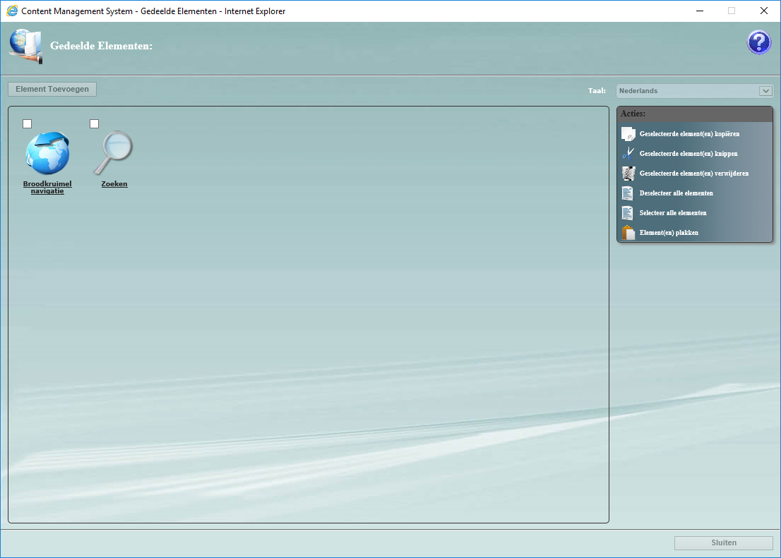
In de keuzelijst rechtsboven worden alle talen weergegeven die zijn gekoppeld aan de huidige manager. Hierdoor kunt u voor iedere taal aparte gedeelde elementen opvoeren. Als u voor alle talen dezelfde gedeelde elementen wilt opvoeren kunt u alle elementen selecteren en kopiëren met behulp van het actiepaneel aan de rechterzijde. Kies hierna een andere taal en klik op de optie Element(en) plakken om de gedeelde elementen te plakken.
Met de knop ‘Element Toevoegen’ linksboven wordt het element menu getoond, dit menu is gelijk aan het element menu in het onderdeel Pagina’s en kan gebruikt worden om gedeelde elementen toe te voegen. Het toevoegen van elementen wordt nader toegelicht in hoofdstuk 10, qua werking is het aanmaken van een gedeeld element precies hetzelfde als het aanmaken van een normaal element. Als u klaar bent met het instellen van gedeelde elementen kunt u het venster sluiten met de knop Sluiten. Alle wijzigingen aan gedeelde elementen worden direct doorgevoerd op uw website.
Met de knop ‘Pagina Sjabloon Koppelen’ in het scherm Instellingen > Pagina’s kunt u een pagina sjabloon koppelen aan de huidige manager. Er verschijnt een nieuw dialoogvenster (Figuur 48) waar een lijst met beschikbare pagina sjablonen wordt weergegeven. Een pagina sjabloon kan in iedere manager 1 keer worden gekoppeld, op deze manier kan een pagina sjabloon hergebruikt worden als u 2 verschillende websites beheerd die dezelfde vormgeving hebben. Als een pagina sjabloon wordt gekoppeld aan de huidige manager dan verdwijnt het pagina sjabloon uit de keuzelijst. Als u het gewenste pagina sjabloon heeft geselecteerd kunt u met de knop ‘Pagina Sjabloon Koppelen’ het pagina sjabloon aan de huidige manager koppelen.
Figuur 48:
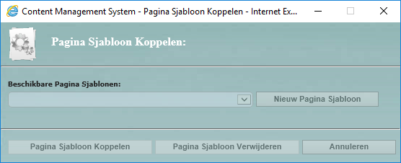
In dit venster kan een pagina sjabloon ook worden verwijderd met behulp van de knop ‘Pagina Sjabloon Verwijderen’. Het verwijderen van een pagina sjabloon heeft invloed op alle managers die zijn gekoppeld aan het pagina sjabloon, deze actie kan niet ongedaan gemaakt worden. Pagina objecten die zijn afgeleid van het pagina sjabloon zullen blijven bestaan en kunnen door de eindgebruiker handmatig verwijderd worden.
Om een nieuw pagina sjabloon aan te maken kunt u op de knop ‘Nieuw Pagina Sjabloon’ klikken. Er verschijnt een nieuw dialoogvenster (Figuur 49) waar u een Naam, Icoon, Stijl en Meta tags kunt invoeren voor het nieuwe pagina sjabloon.
Figuur 49:
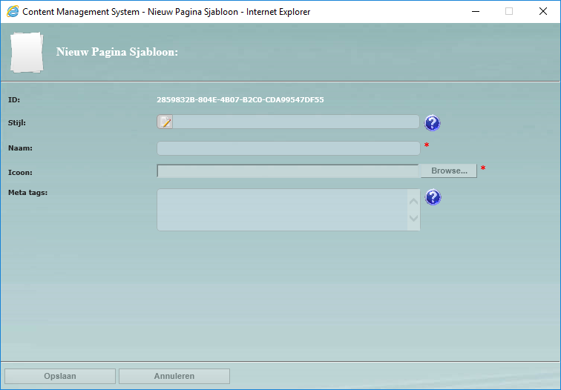
Klik op de knop Opslaan om het pagina sjabloon te bewaren. Het nieuwe pagina sjabloon is nu beschikbaar in de keuzelijst ‘Beschikbare Pagina Sjablonen’ en kan gekoppeld worden aan de huidige manager.
Ten slotte kan met de knop ‘Pagina Sjabloon Ontkoppelen’ het geselecteerde pagina sjabloon van de manager worden losgekoppeld. Het pagina sjabloon zelf blijft hierbij ongewijzigd, alle instellingen en gedeelde elementen worden bewaard.
  - Doorverwijzingen
In het scherm Instellingen > Doorverwijzingen kunt u 1 of meerdere objecten doorverwijzen (Figuur 50). Als u bijvoorbeeld besluit om een pagina te verwijderen omdat de informatie op de pagina is verouderd en u heeft reeds een nieuwe pagina met recente informatie dan is het verstandig om de bezoeker door te verwijzen naar de nieuwe pagina.
Figuur 50:
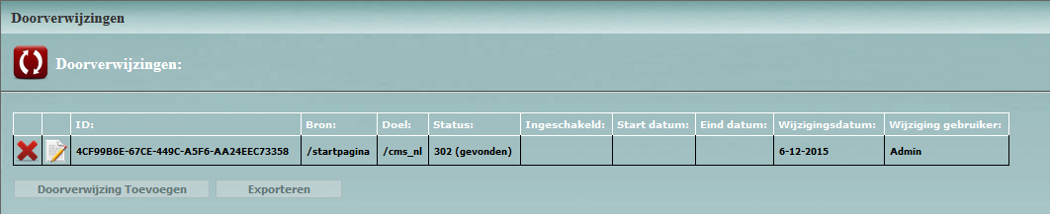
Als u een pagina – om welke reden dan ook – hebt verwijderd of verplaatst dan kan het even duren voordat zoekmachines deze wijzigingen doorvoeren in de zoekresultaten. Hierdoor bestaat de kans dat u bezoekers misloopt op uw website omdat zij de gewenste pagina niet meer kunnen opvragen. Als u een doorverwijzing voor de pagina aanmaakt dan wordt de bezoeker automatisch doorgestuurd naar de nieuwe pagina.
Met behulp van de knop ‘Doorverwijzing Toevoegen’ kunt u een nieuwe doorverwijzing aanmaken. Er wordt een nieuw dialoogvenster geopend (Figuur 51) waar u de doorverwijzing kunt instellen.
Figuur 51:
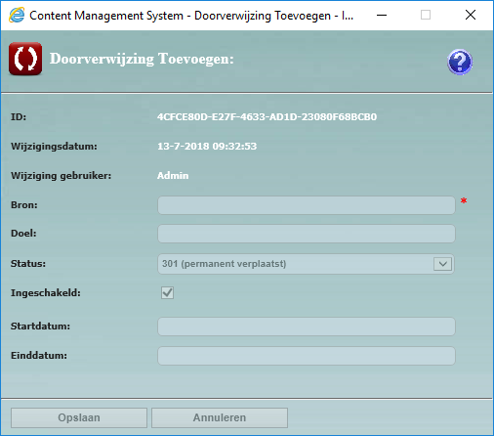
In het eerste veld wordt de ID voor de doorverwijzing getoond, met behulp van deze GUID kan de doorverwijzing worden geidentificeerd in het CMS. Met de velden Bron en Doel kunt u bepalen welke pagina naar welke pagina moet worden doorverwezen. Deze velden moeten altijd een relatieve URL bevatten, een relatieve URL begint altijd met een voorwaartse slash (/) en bevat alleen het gedeelte achter de domeinnaam. Als u bijvoorbeeld de URL: https://www.twoscomplement.eu/oldproducts wilt doorverwijzen naar de URL: https://www.twoscomplement.eu/newproducts dan geeft u bij Bron de waarde: /oldproducts op en bij Doel de waarde: /newproducts. U kunt zowel een ‘Object ID’ als een GUID invoeren in deze velden zolang de URL maar relatief is.
In het veld Status kunt u kiezen welke http status aan de doorverwijzing moet worden meegegeven. Er is een ingebouwde lijst met http statussen beschikbaar, achter iedere status is een korte omschrijving opgenomen met het doel van de status. Deze lijst kan niet worden aangepast omdat de selectie van statussen toereikend moet zijn voor alle soorten doorverwijzingen. Als u de bezoeker wilt doorverwijzen naar een andere pagina dan kunt u het beste voor de status 301 (permanent verplaatst) of 307 (tijdelijk verplaatst) kiezen. Met het aankruisvakje Ingeschakeld kunt u de doorverwijzing actief maken, als dit aankruisvakje is uitgeschakeld werkt de doorverwijzing niet.
Met behulp van de velden ‘Startdatum’ en ‘Einddatum’ kunt u de periode instellen waarin deze doorverwijzing actief is. Een datum wordt altijd ingevoerd in het formaat dat is ingesteld op uw computer. Op de achtergrond wordt de datum geconverteerd naar een algemeen formaat (UTC – Universal Time Coordinated) en als de datum getoond moet worden dan wordt de datum weer geconverteerd naar het lokale formaat waarop de computer is ingesteld. Als u klikt op het veld ‘Startdatum’ of ‘Einddatum’ verschijnt een kalender waar u de gewenste datum kunt selecteren. Het is ook mogelijk om alleen het veld ‘Einddatum’ te voorzien van een datum, de doorverwijzing wordt dan direct actief totdat de einddatum is bereikt.
Als u klaar bent met het instellen van een doorverwijzing moet u op de knop Opslaan klikken om de doorverwijzing te bewaren. Normaal gesproken wordt een doorverwijzing vrijwel direct actief maar het is mogelijk dat uw website gebruik maakt van caching waardoor de doorverwijzing pas na een bepaalde tijd actief wordt. De tijd die hiermee gemoeid is wordt bepaald door de instellingen van het cache geheugen, als het te lang duurt voordat een doorverwijzing actief wordt kunt u de systeembeheerder vragen om deze instellingen te optimaliseren indien mogelijk.
In het overzicht met doorverwijzingen wordt in de eerste kolom altijd een icoontje () getoond waarmee u een doorverwijzing kunt verwijderen. Voordat een doorverwijzing daadwerkelijk wordt verwijderd verschijnt eerst een dialoogvenster waarin wordt gevraagd om de actie te bevestigen. In de tweede kolom wordt altijd een icoontje () getoond waarmee u de doorverwijzing kunt bewerken. In het dialoogvenster dat wordt geopend ziet u exact dezelfde opties terug als in het venster om een doorverwijzing toe te voegen, alle velden in dit dialoogvenster werken ook op exact dezelfde wijze.
Ten slotte kunt u met de knop Exporteren het gehele overzicht exporteren naar een Microsoft Excel werkblad.
  - Zoekinstellingen

In het scherm Instellingen > Zoekinstellingen (Figuur 52) kunt u bepalen naar welke objecten een gebruiker kan zoeken, op welke manier naar dit object gezocht kan worden en welke informatie wordt weergegeven in de tabel met zoekresultaten.
Er is een standaard pakket met zoekinstellingen ingebouwd in het CMS, het is raadzaam om deze instellingen niet te wijzigen en dit scherm alleen te gebruiken om nieuwe zoekinstellingen toe te voegen. Om deze instellingen te beheren heeft u toegang nodig tot de database server. Alle wijzigingen die u aanbrengt in dit scherm moeten bevestigd worden door op de knop Opslaan te klikken.

Figuur 52:
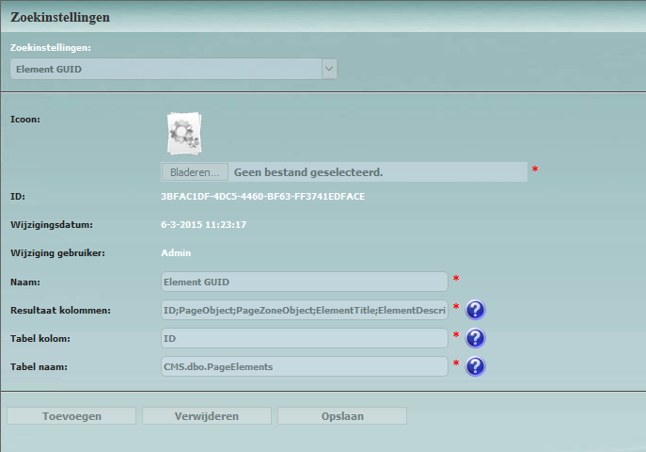

In de keuzelijst bovenin kunt u een zoekinstelling selecteren, deze lijst komt overeen met de keuzelijst ‘Zoek naar’ in het onderdeel Zoeken. In het eerste veld wordt de ID weergegeven, deze GUID wordt door het CMS gebruikt om de zoekinstelling te identificeren. Het tweede veld beschrijft de naam van de zoekinstelling, deze naam wordt gebruikt om de keuzelijst ‘Zoek naar’ in het onderdeel Zoeken op te bouwen.

In het veld ‘Resultaat kolommen’ kunt u 1 of meerdere kolommen van een database tabel opgeven. Deze kolommen worden gebruikt om de tabel met zoekresultaten op te bouwen. De namen van de kolommen moeten exact overeenkomen met de namen in de database tabel. U kunt meerdere kolommen invoeren door de kolommen te scheiden met een puntkomma.

Het veld ‘Tabel kolom’ beschrijft de kolom van een database tabel die wordt gebruikt voor de zoekopdracht. In bovenstaand voorbeeld is de kolom ID opgegeven omdat in die kolom alle GUID’s van alle elementen zijn opgenomen.
In het veld ‘Tabel naam’ kunt u de naam van de database tabel opgeven, deze naam moet volledig worden ingevoerd in het formaat [DATABASE].dbo.[TABELNAAM].

In het laatste veld Icoon kunt u een afbeelding opvoeren die gebruikt wordt in de tabel met zoekresultaten. Als de tabel met zoekresultaten bibliotheek objecten bevat dan wordt de miniatuur weergave van het bibliotheek object getoond in de eerste kolom indien mogelijk, in alle andere situaties wordt het icoontje gebruikt dat in dit veld is opgevoerd.
Met behulp van de knop Toevoegen kunt u een nieuwe zoekinstelling toevoegen. Er verschijnt een nieuw dialoogvenster met exact dezelfde opties. Als u alle velden voorzien heeft van de gewenste waarden kunt u op Toevoegen klikken om de zoekinstelling te bewaren.

Met de knop Verwijderen kunt u een zoekinstelling verwijderen. Voordat de zoekinstelling daadwerkelijk wordt verwijderd verschijnt eerst een dialoogvenster waar om een bevestiging wordt gevraagd. Na het bevestigen van deze actie wordt de zoekinstelling verwijderd, deze actie kan niet ongedaan gemaakt worden.

  - Gebruikersrollen

In het scherm Instellingen > Gebruikersrollen kunt u gebruikersrollen beheren (Figuur 53). Met behulp van gebruikersrollen kunt u bepalen voor welke onderdelen een gebruiker (of groep gebruikers) is geautoriseerd.

Figuur 53:
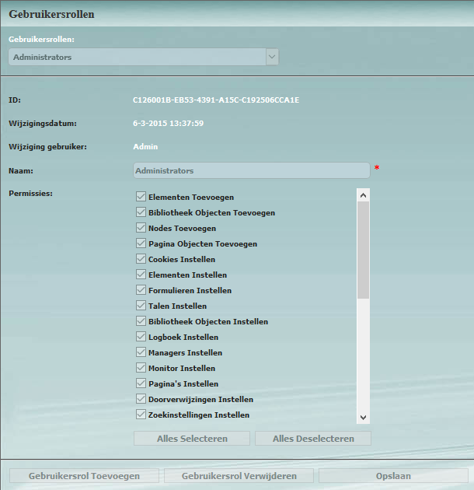
Met behulp van de keuzelijst bovenin kunt u een gebruikersrol selecteren. De gebruikersrollen Administrators, Content Managers, Guests, Power Users en Web Managers zijn standaard ingebouwd in het CMS. Het veld Naam beschrijft de naam van de gebruikersrol, deze naam wordt onder andere getoond nadat een gebruiker is ingelogd.
In het veld Permissies worden alle permissies die zijn toegekend aan de gebruikersrol ingeschakeld. De lijst met permissies is gesorteerd als het CMS in het Engels wordt weergegeven maar als het CMS in een andere taal wordt weergegeven is deze lijst niet gesorteerd. Met behulp van de knoppen ‘Alles Selecteren’ en ‘Alles Deselecteren’ kunt u met 1 muisklik alle permissies inschakelen of uitschakelen. Alle wijzigingen die u aanbrengt in dit scherm moeten bevestigd worden met de knop Opslaan.

Klik op de knop ‘Gebruikersrol Toevoegen’ om een nieuwe gebruikersrol aan te maken. Er verschijnt een nieuw dialoogvenster waar u een naam voor de gebruikersrol kunt opgeven en de gewenste permissies kan instellen. Klik op de knop OK om de gebruikersrol toe te voegen. De nieuwe gebruikersrol is nu aangemaakt en kan gekoppeld worden aan 1 of meerdere gebruikers. Het koppelen van een gebruikersrol wordt toegelicht in de volgende paragraaf.

Met de knop ‘Gebruikersrol Verwijderen’ kunt u een gebruikersrol verwijderen. Een gebruikersrol kan pas worden verwijderd als er geen gebruikers meer zijn gekoppeld aan de gebruikersrol. Voordat de gebruikersrol daadwerkelijk wordt verwijderd verschijnt eerst een dialoogvenster waarin wordt gevraagd om de actie te bevestigen. Klik op OK om de actie te bevestigen en de gebruikersrol definitief te verwijderen, deze actie kan niet ongedaan gemaakt worden.

  - Gebruikersbeheer

In het scherm Instellingen > Gebruikersbeheer kunt u gebruikers beheren en rechten toekennen aan deze gebruikers. In dit scherm wordt een overzicht van alle gebruikers getoond (Figuur 54), voor iedere gebruiker is in de eerste kolom een icoontje opgenomen om de gebruiker te verwijderen en in de twee kolom is een icoontje opgenomen om de gebruiker te bewerken. Voor iedere gebruiker wordt de ID, Gebruikersnaam, Voornaam, Achternaam, E-Mail adres en Gebruikersrol getoond in het overzicht.
Figuur 54:
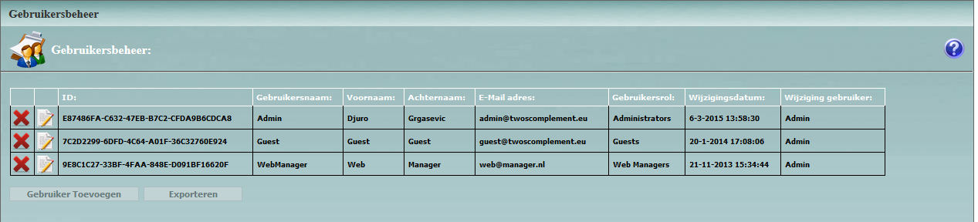
Met de knop ‘Gebruiker Toevoegen’ kunt u een nieuwe gebruiker aanmaken. Er verschijnt een nieuw dialoogvenster (Figuur 55) waar u de gegevens van de gebruiker kunt invoeren. Het is voldoende om de velden Gebruikersnaam, Wachtwoord en ‘Bevestig wachtwoord’ in te voeren, alle andere velden zijn optioneel.

Figuur 55:
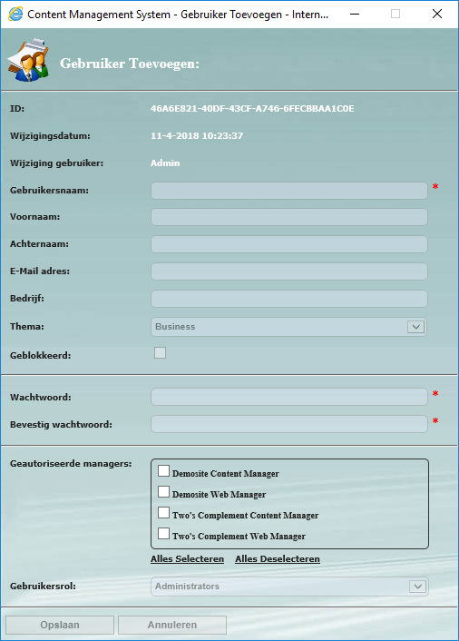
In het veld Thema kunt u een thema kiezen voor de gebruiker. De gebruiker kan dit thema wijzigen na de eerste keer inloggen in het scherm ‘Profiel bewerken’, dit scherm wordt toegelicht in hoofdstuk 3. Met het veld ‘Geautoriseerde managers’ kunt u aangeven voor welke managers de gebruiker wordt geautoriseerd. Met behulp van de snelkoppelingen ‘Alles Selecteren’ en ‘Alles Deselecteren’ kunt u alle managers in- of uitschakelen. In het laatste veld Gebruikersrol kunt u een gebruikersrol toekennen aan de gebruiker, het beheren van gebruikersrollen is behandeld in paragraaf 9.12. Klik op Opslaan om de gebruiker te bewaren.
In het scherm Instellingen > Gebruikersbeheer kunt u op het icoontje in de tweede kolom van het overzicht klikken om een gebruiker te bewerken. Er wordt een dialoogvenster geopend met exact dezelfde opties. U kunt in dit venster het wachtwoord van de gebruiker aanpassen maar het wachtwoord wordt uit veiligheidsoverwegingen niet zichtbaar.
Met het icoontje in de eerste kolom van het overzicht kunt u een gebruiker verwijderen. Er wordt eerst om een bevestiging gevraagd voordat de gebruiker daadwerkelijk wordt verwijderd. Als u een gebruiker hebt verwijderd blijft alle data die de gebruiker heeft ingevoerd behouden.
Ten slotte kunt u met de knop Exporteren het gehele overzicht exporteren naar een Microsoft Excel werkblad.

- Elementen
Elementen zijn kortgezegd, de zichtbare onderdelen op uw website. In hoofdstuk 7 zijn al een aantal voorbeelden aan bod gekomen, dit hoofdstuk gaat dieper in op de verschillende typen elementen en hun werking.
De volgende elementen zijn ingebouwd in het CMS:
Element: | Functie:
Activate Account | Dit element biedt de mogelijkheid om een account behorende bij het inlogsysteem te activeren.
Breadcrumb Navigation | Met dit element kunt u een broodkruimelnavigatie opnemen. Omdat een broodkruimelnavigatie normaal gesproken op iedere pagina wordt getoond kunt u dit element het beste als gedeeld element opvoeren.
Button | Dit element toont een knop op uw website.
Comments | Met dit element kunt u bezoekers van uw website de mogelijkheid bieden om reacties te plaatsen.
Database Query | Met dit element kunt u een database query uitvoeren en de resultaten van die query tonen op uw website.
Flash Element | Met dit element kunt u een flash object tonen op uw website.
Form | Met dit element kunt u een formulier tonen op uw website.
Image | Met dit element kunt u een afbeelding uit de bibliotheek tonen. Indien gewenst kan deze afbeelding klikbaar worden gemaakt door de afbeelding te koppelen aan een pagina object.
Javascript | Met dit element kunt u javascript opnemen op uw website.
Language selector | Met dit element kunt u een keuzelijst met beschikbare talen opnemen op uw website.
Listbox | Met dit element kunt u een selectie van hyperlinks tonen. Deze selectie kan zowel bibliotheek objecten als pagina objecten bevatten.
Login | Dit element toont een inlogscherm waarmee bezoekers van uw website kunnen inloggen.
Logout | Dit element toont een knop waarmee bezoekers kunnen uitloggen.
Navigation | Met dit element kunt u een navigatiemenu opnemen. Omdat een navigatiemenu normaal gesproken op iedere pagina wordt getoond kunt u dit element het beste als gedeeld element opvoeren.
Newsitem | Met dit element kunt u een nieuwsbericht tonen op uw website.
Object | Met dit element kunt u een iframe opnemen op uw website.
Poll | Dit element toont een poll op uw website.
Richtext | Met dit element kunt u opgemaakte tekst opnemen op uw website.
Search Field | Met dit element kunt u een zoekfunctie opnemen op uw website. Omdat de zoekfunctie normaal gesproken op iedere pagina wordt getoond kunt u dit element het beste als gedeeld element opvoeren.
Search Results | Met dit element kunt u zoekresultaten tonen op een pagina.
Sitemap | Met dit element kunt u een dynamische of statische sitemap opnemen op uw website.
Static Menu | Met dit element kunt u een statisch menu op uw website opnemen. Dit menu wordt opgebouwd aan de hand van een XML bestand.
Style Override | Met dit element kunt u de stijl van de pagina zone overschrijven.
Tag Cloud | Dit element toont een tag cloud op uw website.

Bij het toevoegen of bewerken van een element worden altijd 12 eigenschappen getoond boven de eerste horizontale lijn (Figuur 56). De eerste twee velden bevatten de GUID van het element en de GUID van de pagina. In de tweede rij wordt de aanmaakdatum en de aanmaak gebruiker getoond en in de derde rij wordt de wijzigingsdatum en de wijziging gebruiker getoond.
Figuur 56:
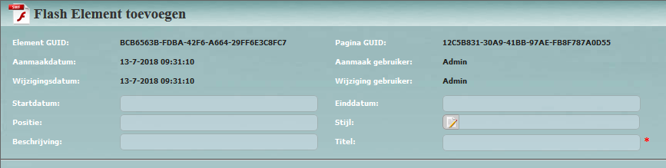
Met de velden ‘Startdatum’ en ‘Einddatum’ kunt u bepalen in welke periode het element zichtbaar is. Een datum kunt u altijd invoeren in het formaat dat u gewend bent of met behulp van de kalender die verschijnt als u het veld aanklikt. Op de achtergrond wordt de datum geconverteerd naar een algemeen formaat (UTC – Universal Time Coordinated) en als de datum getoond moet worden dan wordt de datum geconverteerd naar het lokale formaat waar u computer op is ingesteld.
In het veld Positie kunt u een numerieke waarde opgeven, hiermee wordt de volgorde voor het inladen van elementen bepaald. Als u in een pagina zone bijvoorbeeld 3 elementen hebt toegevoegd dan kunt u met het veld positie bepalen welk element als eerste, tweede of derde moet worden getoond.
Met het veld Stijl kunt u de stijl van het element bepalen met behulp van CSS eigenschappen. U kunt meerdere CSS eigenschappen invoeren, gescheiden door een puntkomma. Het invoeren van CSS eigenschappen wordt behandeld in bijlage E.
In het veld Beschrijving kunt u een beschrijving voor het element opgeven. Deze beschrijving heeft geen enkele functie in het CMS of op uw website en kan bijvoorbeeld gebruikt worden om opmerkingen in te voeren bij een element.
Met het laatste veld Titel kunt u een titel voor het element instellen, dit veld is verplicht omdat ieder element een titel moet hebben. Deze titel wordt niet getoond op uw website maar bij sommige elementen is een eigenschap ‘Show Title’ aanwezig waarmee u kunt aangeven dat de titel wel getoond moet worden boven het element.
Deze 12 velden worden altijd getoond bij alle typen elementen. De eigenschappen onder de eerste horizontale lijn zijn per element verschillend, voor ieder element worden deze eigenschappen toegelicht in de volgende paragrafen.

  - Activate account
Met het element ‘Activate account’ kunt u een element opnemen waarmee een bezoeker zijn of haar account kan activeren. Dit element bevat de volgende instellingen:
Veld: | Functie:
Error Text | In dit veld kunt u een tekst opnemen die op de activatiepagina wordt getoond als het activeren is mislukt.
Show Title | Met dit aankruisvakje kunt u bepalen of de titel van het element getoond moet worden op de activatiepagina.
RichText Editor | In de richtext editor kunt u een opgemaakte tekst opnemen die op de activatiepagina wordt getoond nadat de account van de bezoeker succesvol is geactiveerd.

  - Breadcrumb navigation

Met een broodkruimelnavigatie kunnen bezoekers op uw website het klikpad volgen. Als een bezoeker bijvoorbeeld van de Homepage naar de pagina Producten is genavigeerd en vervolgens op Product 1 heeft geklikt dan ziet de broodkruimelnavigatie er als volgt uit:
Homepage > Producten > Product 1

Een bezoeker kan hierdoor eenvoudig terug navigeren naar de pagina Producten of naar de Homepage. Omdat de bezoeker zich al bevindt op de pagina ‘Product 1’ is deze link niet aanklikbaar. Normaal gesproken wordt een broodkruimelnavigatie op iedere pagina opgenomen waardoor u dit element het beste als gedeeld element kunt opvoeren in het onderdeel Instellingen > Pagina’s.

Als u een broodkruimelnavigatie opneemt op uw website dan wordt een nieuw div element toegevoegd in de broncode van uw website:
<div id=”breadcrumbnavigation” style=”color: darkgray;”>
<u><a style=”font-weight: bold;” href=”/homepage”>Homepage</a></u>
</div>

In bovenstaand voorbeeld is alleen de link naar de homepage opgenomen. Het uiterlijk van de broodkruimelnavigatie kan worden bepaald met 4 instellingen:
Veld: | Functie:
Breadcrumb Link Style | Met dit veld kunt u de stijl van de hyperlinks in de broodkruimelnavigatie bepalen met behulp van CSS eigenschappen. Dit veld heeft de standaard waarde: font-weight: bold; waardoor de hyperlinks vetgedrukt worden, zoals zichtbaar in bovenstaand voorbeeld wordt deze waarde opgenomen in het style attribuut van alle hyperlinks.
Breadcrumb Separator | In dit veld kunt u een scheidingskarakter invoeren dat getoond wordt tussen de hyperlinks in de broodkruimelnavigatie. Dit veld heeft de standaard waarde: >.
Breadcrumb Style | Met dit veld kunt u de stijl van de broodkruimelnavigatie bepalen met behulp van CSS eigenschappen. Dit veld heeft de standaard waarde: color: darkgray; waardoor de tekstkleur wordt ingesteld op donkergrijs, zoals zichtbaar in bovenstaand voorbeeld wordt deze waarde opgenomen in het style attribuut van het div element.
Homepage Title | In dit veld kunt u de titel van de startpagina overschrijven.

  - Button
Met het element Button kunt u een knop opnemen op uw website. Dit element bevat de volgende instellingen:
Veld: | Functie:
Button Link | Met dit veld kunt u bepalen waar de knop naar toe moet navigeren als een bezoeker op de knop klikt. U kunt hier kiezen voor een pagina object maar u kunt ook een bibliotheek object koppelen om bijvoorbeeld naar een URL of een bestand te navigeren.
Button MouseOver Style | In dit veld kunt u de stijl van de knop bepalen als de bezoeker met de muiscursor over de knop beweegt. De stijl kunt u bepalen met behulp van CSS eigenschappen.
Button Style | Met dit veld kunt u de stijl van de knop bepalen met behulp van CSS eigenschappen.
Button Text | In dit veld kunt u de tekst opgeven die in de knop getoond moet worden.

  - Comments

Met het element Comments kunt u een reactie mogelijkheid opnemen op een pagina (Figuur 57).
Figuur 57: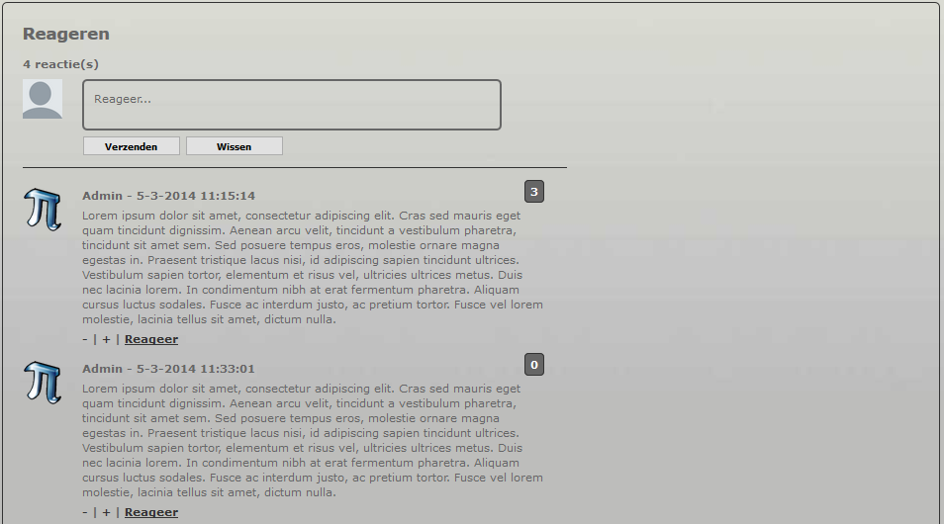

Dit element bevat de volgende instellingen:

Veld: | Functie:
Avatar Image Style | Met dit veld kunt u bepalen hoe de avatar (afbeelding) van een bezoeker wordt getoond. De stijl kunt u bepalen met behulp van CSS eigenschappen.
Editor Default Text | In dit veld kunt u bepalen welke tekst er standaard getoond moet worden in de editor.
Editor Style | Met dit veld kunt u de stijl van de editor bepalen met behulp van CSS eigenschappen.
No Avatar Image | Hier kunt u een standaard avatar (afbeelding) kiezen die wordt getoond als een bezoeker geen avatar heeft.
Responses Text | De tekst in dit veld wordt opgenomen boven de editor en geeft het totaal aantal reacties aan.
Show Title | Met dit veld kunt u bepalen of de elementtitel bovenaan getoond moet worden.
Style | Hiermee bepaalt u de stijl van het gehele Comments element. De stijl kunt u bepalen met behulp van CSS eigenschappen.

  - Database query

Met het element ‘Database query’ kunt u een query uitvoeren op een database en de resultaten van deze query tonen op uw website. Dit element biedt ondersteuning voor diverse databases, in deze paragraaf wordt een SQL database als voorbeeld genomen maar u kunt bijvoorbeeld ook een query uitvoeren op een Oracle of Access database. De instellingen van dit element zijn complexer ten opzichte van de instellingen in andere elementen en alleen bedoeld voor gevorderde gebruikers. In het eerste veld Connection String kan een connection string worden ingevoerd, hiermee geeft u aan welke database moet worden geladen en vanuit welke locatie de database moet worden geladen. Om bijvoorbeeld te verbinden met de database CMS op de SQL instantie SQLEXPRESS op de lokale machine kan de volgende connection string worden ingevoerd:
Data Source=.\SQLEXPRESS; Initial Catalog=CMS; Integrated Security=true;
Zie http://en.wikipedia.org/wiki/Connection_string voor meer informatie over connection strings, deze informatie is alleen in het Engels beschikbaar. In het veld Name moet een naam worden opgegeven voor de connection string, u kunt hiervoor een willekeurige naam bedenken. Als u meerdere database queries op 1 pagina hebt opgenomen moet het veld Name een unieke waarde bevatten. In het veld Provider Name moet de naam van de dataprovider worden ingevoerd. Geef bijvoorbeeld de waarde: System.Data.SqlClient op om te verbinden met een SQL database.

Als uw database query resulteert in een tabel met meerdere resultaten dan kunt u de namen van de kolommen zichtbaar maken door het aankruisvakje in het veld Show Header in te schakelen. In het veld Header Style kunt u met behulp van CSS eigenschappen de stijl bepalen voor deze header en door het aankruisvakje in het veld Show Border in te schakelen worden de randen van de tabel zichtbaar.
Ten slotte kan in het veld Query de uit te voeren query worden ingevoerd. De syntax voor dit veld is afhankelijk van het type database. Voer bijvoorbeeld de SQL query: SELECT * FROM CMS.dbo.ObjectMenu WHERE Category='Elements' ORDER BY Title; in om een lijst van alle beschikbare elementen te tonen die gesorteerd is op de kolom Title.

  - Flash element
Met het element ‘Flash element’ kunt u een Adobe Flash object uit de bibliotheek laden en tonen op uw website.

Klik op de knop Bladeren in het veld Source om een flash object te selecteren. Er wordt een nieuw dialoogvenster geopend (Figuur 58) waar de node structuur van de bibliotheek wordt getoond. Na het selecteren van een node worden alle flash objecten onder de geselecteerde node getoond in het rechtergedeelte. Dit venster geeft alleen flash objecten weer, andere typen bibliotheek objecten worden niet getoond.

Figuur 58:
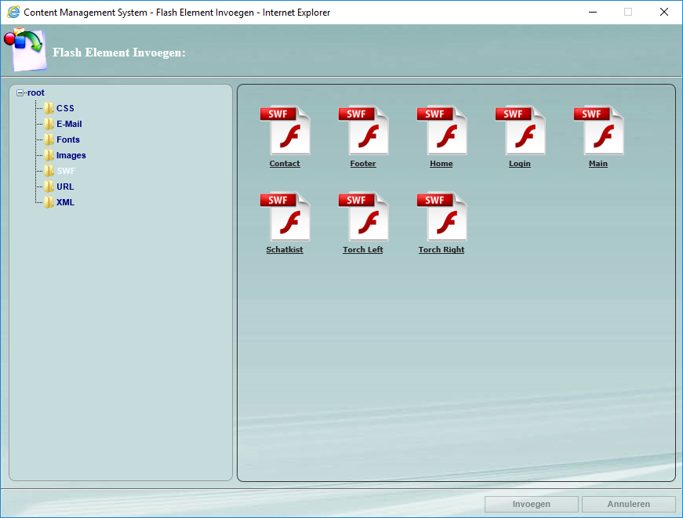

Selecteer een flash object en klik op de knop Invoegen om het flash object in te voegen. Voer vervolgens in het veld Width de gewenste breedte en in het veld Height de gewenste hoogte in. De breedte en hoogte worden aangegeven in pixels, deze velden moeten altijd een numerieke waarde bevatten.

In het veld Background color kan de achtergrondkleur van het flash element worden ingesteld. U kunt de kleur invoeren als hexadecimale waarde of als RGB waarde, op http://www.w3schools.com/html/html_colors.asp staat een overzicht van deze kleurcodes. Standaard heeft dit veld de waarde: #FFFFFF wat overeenkomt met de kleur wit.
In het veld Version kan het versienummer worden ingevoerd voor de vereiste Flash Player versie. Als uw flash object bijvoorbeeld bepaalde functies gebruikt die alleen worden ondersteund in Flash Player 10 of hoger dan kunt u in dit veld de waarde 10 invoeren. Als een bezoeker nog gebruik maakt van Flash Player 9 en naar de webpagina navigeert dan wordt een melding getoond met het verzoek om Flash Player te updaten.

Ten slotte wordt in het veld Mode een keuzelijst met verschillende weergaves voor het flash object getoond:

- GPU: Hiermee wordt de Graphics Processing Unit (GPU) van de videokaart ingeschakeld.
- None: Dit is de standaard weergave.
- Opaque: Deze weergave komt overeen met Transparent. Bij het gebruik van deze weergave reageert het flash object ook op de CSS eigenschap z-index (http://www.w3schools.com/cssref/pr_pos_z-index.asp).
- Transparent: Hiermee wordt het flash object transparant gemaakt, bij het gebruik van deze optie wordt het veld Background color genegeerd.
  - Form
Met het element Form kunt u een formulier tonen op een pagina. Formulieren worden aangemaakt in het onderdeel Instellingen > Formulieren (zie paragraaf 9.3) en met behulp van de (Form) ID gekoppeld aan een Form element. Met de richtexteditor kunt u een opgemaakte tekst opnemen die wordt getoond boven het formulier, daarnaast heeft dit element de volgende instellingen:
Veld: | Functie:
Customers | In dit veld kunt u een lijst koppelen met klantnummers, deze klantnummers kunnen worden gebruikt voor controle in een registratieformulier. De klantnummers moeten in een tekstbestand (.txt) worden opgenomen waarbij ieder klantnummer op een nieuwe regel begint. Dit tekstbestand kan vervolgens worden opgenomen als TXT object in de bibliotheek en gekoppeld worden in dit veld.
Form ID | In dit veld kunt u bepalen welk formulier er getoond wordt. Geef de volledige ID (GUID) van het formulier op zoals deze wordt getoond in het scherm Instellingen > Formulieren.
Form Type | In dit veld kunt u een type formulier kiezen. Er zijn 4 speciale typen formulieren gedefinieerd in het CMS: wachtwoord vergeten, profiel, registratie en wachtwoord wijzigen. Deze waarden kunt u gebruiken als een formulier onderdeel uitmaakt van het inlogsysteem, voor alle andere formulieren kan het type Normal worden gebruikt.
Invalid Mail Text | Deze tekst wordt getoond als een bezoeker een ongeldig e-mailadres opgeeft.
Mail Template | In dit veld kunt u een mail template opgeven. Een mail template is een XML object uit de bibliotheek dat de e-mail beschrijft die een bezoeker ontvangt na het verzenden van het formulier. Onderaan deze tabel is een voorbeeld opgenomen van een mail template met daarin alle mogelijke placeholders die gebruikt kunnen worden.
Mandatory Text | Deze tekst wordt getoond als een bezoeker niet alle verplichte velden heeft ingevuld.
Invalid Customer Text | Deze tekst wordt getoond als een bezoeker een ongeldig klantnummer heeft opgegeven bij een registratie formulier.
Invalid Date Text | Deze tekst wordt getoond als een bezoeker een ongeldige (geboorte) datum heeft ingevuld.
Invalid Password Text | Deze tekst wordt getoond als een bezoeker een foutief wachtwoord heeft ingevuld.
Password Mismatch Text | Deze tekst wordt getoond als een bezoeker een wachtwoord foutief heeft bevestigd.
User Exists Text | Deze tekst wordt getoond als een bezoeker een gebruikersnaam heeft gekozen die al bestaat.
Captcha | Met dit veld kunt u een captcha (Completely Automated Public Turing test to tell Computers and Humans Apart) module opnemen onder het formulier. Het Content Management Systeem biedt ondersteuning voor de Google reCAPTCHA v2 module, hiermee kunnen bezoekers bewijzen dat zij geen robot zijn en deze module maakt het lastiger voor bots om uw formulier te misbruiken. Standaard heeft dit veld de waarde None, waardoor geen Captcha module wordt getoond, als u kiest voor Dark of Light wordt de Captcha module getoond in het gewenste thema.
Captcha SiteKey | Voer hier de SiteKey in voor de Captcha module, deze key kunt u aanvragen via https://www.google.com/recaptcha/admin.
Captcha Style | Met dit veld kunt u de stijl van de Captcha module bepalen met behulp van CSS eigenschappen. Sommige CSS eigenschappen hebben in dit veld geen effect omdat de Captcha module de stijl overschrijft.

<?xml version="1.0" encoding="utf-8"?>
<MailTemplate>Hartelijk dank voor uw registratie. Om de registratie te voltooien moet u uw gebruikersaccount activeren met de bevestigingslink onderaan deze e-mail.<br /><br /><table> <tr><td><b>Voorletter(s):</b></td><td>[INITIALS]</td></tr> <tr><td><b>Tussenvoegsel(s):</b></td><td>[PREPOSITIONS]</td></tr> <tr><td><b>Achternaam:</b></td><td>[SURNAME]</td></tr> <tr><td><b>Geslacht:</b></td><td>[GENDER]</td></tr>
<tr><td><b>Adres:</b></td><td>[STREET] [NUMBER]</td></tr>
<tr><td><b>Postcode / Woonplaats:</b></td><td>[ZIPCODE] [CITY]</td></tr> <tr><td><b>Bedrijfsnaam:</b></td><td>[COMPANY]</td></tr>
<tr><td><b>E-mail adres:</b></td><td>[MAIL]</td></tr> <tr><td><b>Klantnummer:</b></td><td>[CUSTOMERNUMBER]</td></tr> <tr><td><b>Telefoonnummer:</b></td><td>[PHONE]</td></tr> <tr><td><b>Gebruikersnaam:</b></td><td>[USERNAME]</td></tr></table><br />Klik <a href="https://www.twoscomplement.eu/activeren?userid=[USERID]">hier</a> om uw gebruikersaccount te activeren.
</MailTemplate>

  - Image

Met het element Image kunt u een afbeelding uit de bibliotheek tonen op een pagina. Eventueel kunt u deze afbeelding klikbaar maken en koppelen aan een pagina of bibliotheek object.
In het eerste veld Image kunt u met de knop Bladeren een afbeelding uit de bibliotheek selecteren. Er wordt een nieuw dialoogvenster geopend (Figuur 59) waar de node structuur van het onderdeel Bibliotheek wordt weergegeven. Door een node te selecteren worden alle afbeeldingen in de node getoond, andere typen bibliotheek objecten worden niet getoond. U kunt een afbeelding selecteren door op de afbeelding te klikken en vervolgens op de knop Invoegen te klikken.
Met het veld Show Title kunt u aangeven of de titel van het element boven de afbeelding getoond moet worden en door het aankruisvakje in het veld Clickable Title in te schakelen wordt de titel aanklikbaar. Met het veld Image Style kunt u de stijl voor de afbeelding bepalen met behulp van 1 of meerdere CSS eigenschappen. Het invoeren van CSS eigenschappen wordt toegelicht in bijlage E.
Figuur 59:
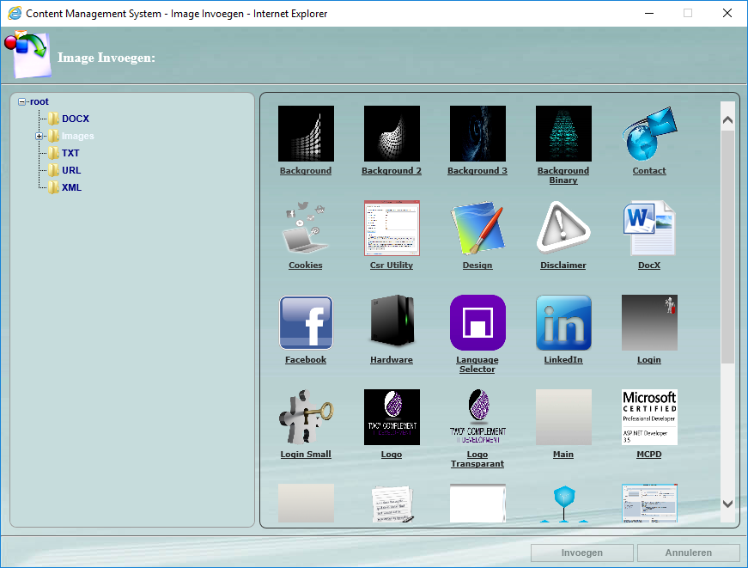

In het veld Content Link kunt u de afbeelding koppelen aan een pagina of bibliotheek object. Klik op de knop Wijzigen, er verschijnt nu een nieuw dialoogvenster (Figuur 60) waar u een pagina of bibliotheek object kunt koppelen. Met de keuzelijst linksboven onder Managers kunt u het onderdeel Pagina’s of Bibliotheek van alle verbonden managers inladen.
Door een node uit te klappen worden de onderliggende pagina of bibliotheek objecten getoond. Na het selecteren van een pagina object wordt in het rechtergedeelte informatie over de pagina getoond, na het selecteren van een bibliotheek object wordt in het rechtergedeelte een voorbeeld getoond van het object getoond indien mogelijk.
Klik op de knop Selecteer nadat u een pagina of bibliotheek object hebt gekozen om het object te koppelen aan de afbeelding.
Figuur 60:
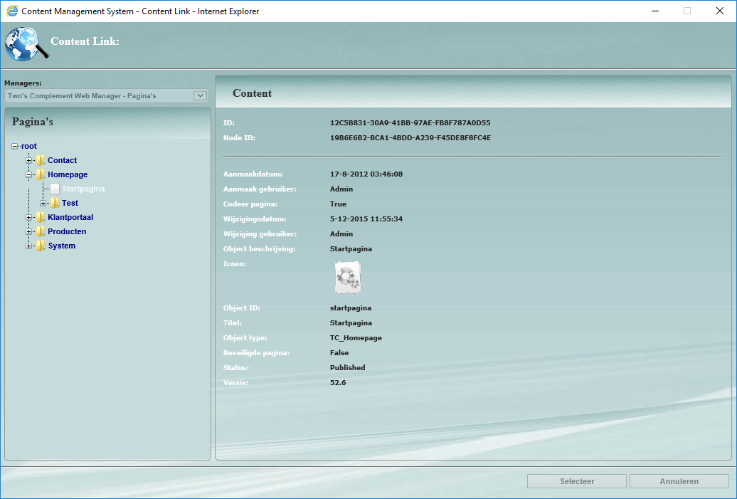
Ten slotte kunt u met het aankruisvakje in het veld Image Border aangeven of er een kader getoond moet worden om de afbeelding. Als een afbeelding klikbaar wordt gemaakt dan wordt in de meeste browsers een kader getoond om de afbeelding heen, door dit aankruisvakje uit te schakelen kan dit kader worden verborgen.

  - Javascript

Met het element Javascript kunt u javascript code opnemen in een pagina zone. In paragraaf 7.6 is het toevoegen van javascript code in het head element van een webpagina behandeld, met dit element kunt u dezelfde code opnemen in een pagina zone. U kunt bijvoorbeeld een javascript element in de pagina zone MarginLeft toevoegen en de volgende script code in de editor invoeren:

var marginleft = document.getElementById('MarginLeft');
var btn = document.createElement("input");
btn.style.cursor = 'pointer';
btn.type = 'button';
btn.value = 'Click me';
marginleft.appendChild(btn);
btn.onclick = function() {
alert('Thank you for clicking me!');
}
Deze code zoekt eerst het element met de ID MarginLeft op in de broncode en wijst dit element toe aan de variabele marginleft. Daarna wordt er een nieuw input element aangemaakt dat wordt toegewezen aan de variabele btn. Vervolgens wordt de muiscursor ingesteld op de waarde pointer (een handje) en het type wordt ingesteld op de waarde button zodat het input element als knop wordt weergegeven. De value wordt ingesteld op de waarde Click me, deze tekst wordt in de knop getoond. Ten slotte wordt de knop toevoegd aan de variabele marginleft en er wordt een onclick event toegewezen aan de knop. De functie die is toegewezen aan het onclick event wordt aangeroepen zodra een bezoeker op de knop klikt en toont een dialoogvenster met de tekst Thank you for clicking me.

  - Language selector

Met het element Language selector kunt u een keuzelijst met talen tonen op uw website. In deze keuzelijst worden alle talen die verbonden zijn aan de manager automatisch opgenomen. Het uiterlijk van dit element kan worden bepaald met behulp van 6 dynamische eigenschappen, als u de standaard waarden van het element gebruikt wordt de keuzelijst getoond zoals in Figuur 61.
Figuur 61:
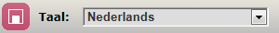

In het eerste veld Label kunt u de tekst invoeren die voor de keuzelijst getoond moet worden. Eventueel kunt u in het veld Image een afbeelding selecteren, deze afbeelding wordt voor de tekst getoond. Met behulp van het veld Image Style kunt u de stijl van de afbeelding bepalen door 1 of meerdere CSS eigenschappen in te voeren, het invoeren van CSS eigenschappen wordt toegelicht in bijlage E. Op dezelfde wijze kunt u de stijl voor de keuzelijst invoeren in het veld Dropdown Style en in het veld Style kan de stijl voor het gehele element worden bepaald.

Ten slotte kunt u in het veld ‘Excluded Languages’ talen uitsluiten van de keuzelijst. De naam van de taal die u wilt uitsluiten moet exact worden ingevoerd. U kunt meerdere talen invoeren door de talen te scheiden met een pijp teken (|), voer bijvoorbeeld de waarde: Nederlands|English in om de talen Nederlands en Engels te verbergen.

  - Listbox

Met het element Listbox kunt u een opsomming van hyperlinks naar pagina of bibliotheek objecten opnemen op uw website. Het element Listbox bevat slechts 1 veld Content waar een selectie van pagina of bibliotheek objecten wordt getoond. Met de knop Wissen kan de huidige selectie worden gewist.
Klik op de knop Wijzigen om pagina of bibliotheek objecten te selecteren. Er verschijnt een nieuw dialoogvenster (Figuur 62) waar u de selectie kunt samenstellen.

Figuur 62:
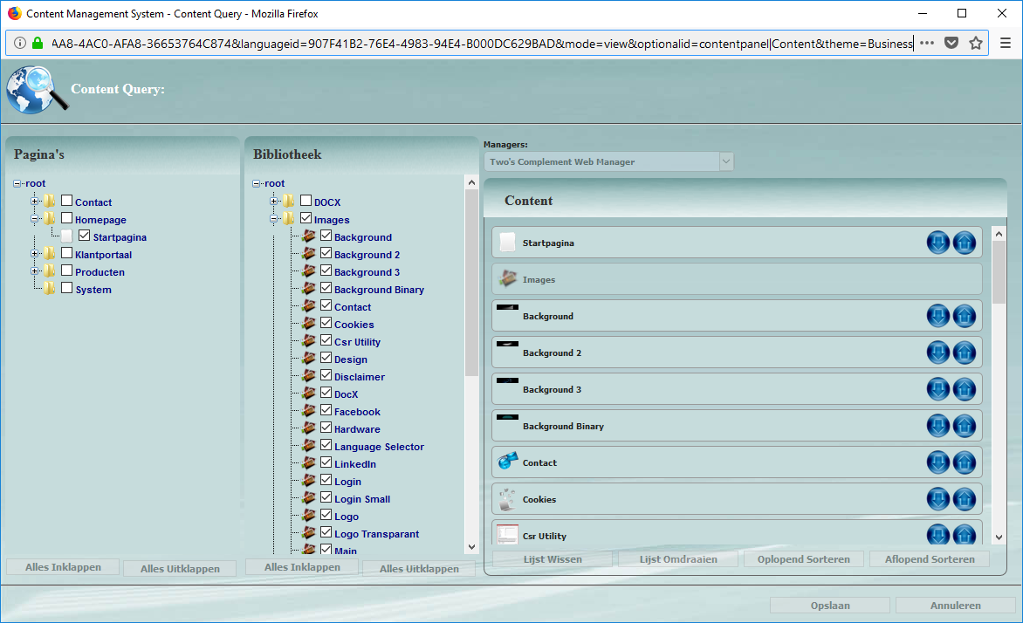
Met de keuzelijst rechtsboven kunnen alle verbonden managers worden benaderd. In het linkergedeelte worden de bijbehorende node structuren getoond, als u een node uitklapt worden alle pagina of bibliotheek objecten onder de node weergegeven. Ieder object in de node structuur is voorzien van een aankruisvakje, door dit aankruisvakje in te schakelen wordt het object opgenomen in de selectie. Als u het aankruisvakje van een node inschakelt worden alle onderliggende objecten opgenomen in de selectie.

De selectie wordt weergegeven in het rechtergedeelte, ieder object is voorzien van twee pijltjes waarmee u handmatig de positie van de objecten kunt bepalen. Met de knoppen Oplopend Sorteren en Aflopend Sorteren onderin kan de selectie automatisch oplopend of aflopend worden gesorteerd. Met de knop Lijst Omdraaien wordt de lijst omgedraaid en met de knop Lijst Wissen kan de selectie worden gewist.

  - Login
Met het element Login kunt u een aanmeldscherm tonen op uw website waarmee bezoekers kunnen inloggen met behulp van een gebruikersnaam en een wachtwoord. In de richtexteditor kunt u een opgemaakte tekst opnemen die wordt getoond op het aanmeldscherm, daarnaast bevat dit element de volgende velden:
Veld: | Functie:
Button Style | In dit veld kunt u de stijl van de knoppen Inloggen en Wissen bepalen met behulp van CSS eigenschappen.
Clear Button Text | Deze tekst wordt getoond in de knop Wissen.
Field Style | In dit veld kunt u de stijl van de tekstvelden gebruikersnaam en wachtwoord bepalen met behulp van CSS eigenschappen.
Invalid Login Text | Deze tekst wordt getoond als een bezoeker een ongeldige gebruikersnaam of wachtwoord opgeeft.
Label Style | In dit veld kunt u de stijl van de labels Gebruikersnaam en Wachtwoord bepalen met behulp van CSS eigenschappen.
Login Button Text | Deze tekst wordt getoond in de knop Inloggen.
Login Style | In dit veld kunt u de stijl van het gehele aanmeldscherm bepalen met behulp van CSS eigenschappen.
Password Label | Deze tekst wordt getoond voor het tekstveld Wachtwoord.
RichText Style | In dit veld kunt u de stijl bepalen van de richtext.
Show Title | Met dit aankruisvakje kunt u de elementtitel tonen boven het aanmeldscherm.
Title Style | In dit veld kunt u de stijl van de titel bepalen met behulp van CSS eigenschappen.
Username Label | Deze tekst wordt getoond voor het tekstveld Gebruikersnaam.

  - Logout

Met het element Logout kunt u een afmeld knop opnemen op uw website. Bezoekers die zijn ingelogd kunnen deze knop gebruiken om af te melden. Dit element bevat de volgende velden:
Veld: | Functie:
Confirmation Text | Deze tekst wordt getoond in het bevestigingsscherm.
Logout Mouseover Style | In dit veld kunt u de stijl van de afmeldknop bepalen als de bezoeker met de muiscursor over het element heen navigeert. De stijl kunt u bepalen met behulp van CSS eigenschappen.
Logout Style | In dit veld kunt u de stijl van het element bepalen met behulp van CSS eigenschappen.
Logout Text | Deze tekst wordt getoond in het element.
Return Url | In dit veld kunt u een relatieve url invoeren waar de browser naar toe navigeert nadat de bezoeker is afgemeld. De URL kan worden voorzien van querystring parameters, bijvoorbeeld: login?redirectUrl=customerportal.

  - Navigation

Met het element Navigation kunt u een navigatie menu op uw website opnemen. Omdat een navigatie menu normaal gesproken op iedere pagina van een website wordt getoond kan dit element het beste als gedeeld element worden opgenomen.

Het navigatie menu wordt in de broncode opgebouwd als een lijst (ul element) waarbij ieder menu item een onderdeel (li element) is van de lijst. Dit menu kan worden opgemaakt met behulp van CSS eigenschappen, met de standaard waarden voor de 7 velden van dit element wordt het navigatie menu getoond zoals in Figuur 63.
Figuur 63:
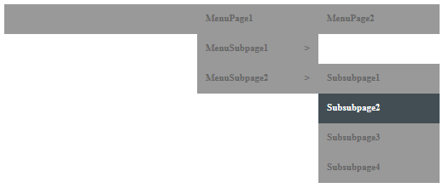
De stijl van de menubalk zelf kan worden bepaald door het element een achtergrondkleur, breedte en hoogte te geven in het veld Stijl. Met de 7 velden MainMenu Style, MenuItem Style, SubMenu Style, SubMenuItem Style, SubMenuIndicator Style, MenuItemLink Style en MenuItemLinkHover Style wordt de stijl van het navigatie menu bepaald.
Met het veld MainMenu Style kunt u bepalen hoe de hoofdmenu’s (MenuPage1 en MenuPage2 in Figuur 63) worden getoond. Het veld MenuItem Style kan gebruikt worden om de uitlijning van alle menu items te bepalen.
In het veld SubMenu Style kan de stijl voor alle uitklapmenu’s worden ingevoerd. Als een menu item een submenu bevat dan wordt dit aangegeven met een > karakter, met het veld SubMenuIndicator Style kunt u de uitlijning van deze indicator aanpassen.
Met het veld MenuItemLink Style kan de tekstopmaak van alle menu items worden bepaald. Als met de muiscursor over een menu item heen wordt genavigeerd kan de stijl veranderen door in het laatste veld MenuItemLinkHover Style een afwijkende stijl in te voeren.

  - Newsitem

Met het element Newsitem kunt u een nieuwsbericht plaatsen op uw website. Het uiterlijk van het nieuwsbericht kan worden ingesteld met behulp van 5 velden. De inhoud voor het nieuwsbericht kunt u invoeren in de RichText editor. Alle velden hebben een standaard waarde, als u deze waarde gebruikt wordt het nieuwsbericht getoond zoals afgebeeld in Figuur 64.

Figuur 64:
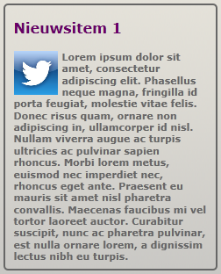

Met behulp van het veld Show Title kunt u aangeven of de titel van het element boven het nieuwsbericht getoond moet worden. Als u het nieuwsbericht van een afbeelding wilt voorzien kunt u een afbeelding uit de bibliotheek selecteren in het veld Image.

Het uiterlijk van het nieuwsbericht kunt u bepalen door 1 of meerdere CSS eigenschappen in te voeren in het veld Style. Op dezelfde manier kunt u het uiterlijk van de afbeelding en de titel bepalen in de velden Image Style en Title Style. Het invoeren van CSS eigenschappen wordt toegelicht in bijlage E.

  - Object
Met het element Object kunt u een iframe opnemen op uw website, binnen dit iframe kan een willekeurige andere website of applicatie worden getoond.
In het veld Url kan het adres van de website of applicatie worden ingevoerd. Als u bijvoorbeeld op http://www.youtube.com een willekeurige video opzoekt en afspeelt dan wordt onder de video een link Delen getoond. Klik op de link Delen, vervolgens op de link Insluiten en schakel eventueel het aankruisvakje ‘HTTPS gebruiken’ in als uw webpagina https gebruikt. In de code die wordt weergegeven staat in het src attribuut van het iframe element een url van youtube die vergelijkbaar is met: https://www.youtube.com/embed/TRLJ-Lie_ks. Kopieer dit adres naar het veld Url om de youtube video in te sluiten op uw website.
Met behulp van de richtext editor kunt u een opgemaakte tekst opnemen boven het iframe. Vervolgens kan met de velden Height en Width de hoogte en breedte van het iframe worden ingesteld. De hoogte en breedte wordt aangegeven in pixels en deze velden moeten altijd een numerieke waarde bevatten. Door het aankruisvakje in het veld Frameborder in te schakelen wordt een kader om het iframe heen getoond en door het aankruisvakje in het veld Scrolling in te schakelen wordt een horizontale of verticale scrollbalk in het iframe getoond indien nodig.
Ten slotte kan met het veld Style de stijl van het iframe worden bepaald met behulp van 1 of meerdere CSS eigenschappen. Als u het bovenste Stijl veld gebruikt dan wordt de stijl toegepast op het element, met het dynamische veld Style wordt de stijl rechtstreeks op het iframe toegepast.
  - Poll
Met het element Poll kunt u een vraagstelling voorleggen aan de bezoekers van uw website. Dit element bevat de volgende velden:
Veld: | Functie:
Answers | In dit veld kunt u de antwoorden voor de vraagstelling opnemen. U kunt meerdere antwoorden opgeven door deze te scheiden met een pijp teken (bijvoorbeeld: Ja|Nee).
Answers Style | In dit veld kunt u de stijl van de antwoorden bepalen met behulp van CSS eigenschappen.
Default Answer | In dit veld kunt u het antwoord opnemen dat standaard ingeschakeld moet worden.
Result Bar Color | Deze waarde bepaalt de achtergrond kleur van de resultaat balken. De waarde moet een geldige HTML kleurcode zijn, bijvoorbeeld: #333333.
Result Bar Text Color | Deze waarde bepaalt de tekstkleur van de resultaat balken. De waarde moet een geldige HTML kleurcode zijn.
Show Title | Met dit aankruisvakje kunt u bepalen of de elementtitel boven de vraagstelling getoond moet worden.
Total Votes Text | Deze tekst wordt getoond boven de uitslag van de poll, het totaal aantal stemmen wordt achter deze tekst toegevoegd.
Vote Button MouseOver Style | In dit veld kunt u de stijl van de knop Stemmen bepalen als de bezoeker met de muiscursor over de knop heen navigeert. De stijl kunt u bepalen met behulp van CSS eigenschappen.
Vote Button Style | In dit veld kunt u de stijl van de knop Stemmen bepalen met behulp van CSS eigenschappen.
Vote Button Text | Deze tekst wordt getoond in de knop Stemmen.

  - Richtext

Met het element Richtext kunt u opgemaakte tekst opnemen op uw website (Figuur 65).
Figuur 65:
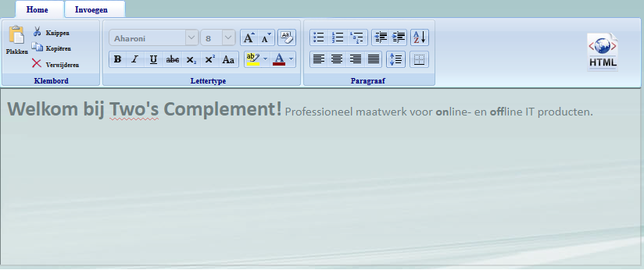
Alle richtext in de editor wordt opgebouwd met HTML code, door op de knop rechtsboven te klikken wordt de HTML code weergegeven. Klik nogmaals op de knop om de HTML code weer te verbergen.
De menubalk bovenin is opgebouwd uit de 2 tabbladden Home en Invoegen. Op het tabblad Home zijn alle functies voor het bewerken van tekst opgenomen en op het tabblad Invoegen kunnen allerlei objecten worden ingevoegd. In de volgende tabel worden de diverse functies toegelicht:
Icoon: | Sectie: | Functie:
 | Klembord | Met deze knop kunt u alle data op het klembord plakken.
 | Klembord | Met deze knop kunt u de huidige selectie knippen.
 | Klembord | Met deze knop kunt u de huidige selectie kopiëren.
 | Klembord | Met deze knop kunt u de huidige selectie verwijderen.
 | Lettertype | Met deze keuzelijst kunt u het lettertype instellen.
 | Lettertype | Met deze keuzelijst kunt u de lettergrootte instellen.
 | Lettertype | Met deze knop kunt u de lettergrootte vergroten.
 | Lettertype | Met deze knop kunt u de lettergrootte verkleinen.
 | Lettertype | Met deze knop kunt u alle opmaak van de huidige selectie wissen.
 | Lettertype | Met deze knop kunt u de huidige selectie vet drukken.
 | Lettertype | Met deze knop kunt u de huidige selectie cursief drukken.
 | Lettertype | Met deze knop kunt u de huidige selectie onderlijnen.
 | Lettertype | Met deze knop kunt u de huidige selectie doorstrepen.
 | Lettertype | Met deze knop kunt u de huidige selectie instellen als subscript.
 | Lettertype | Met deze knop kunt u de huidige selectie instellen als superscript.
 | Lettertype | Met deze knop kunt u de huidige selectie omzetten naar hoofdletters.
 | Lettertype | Met deze knop kunt u de achtergrondkleur van de huidige selectie instellen.
 | Lettertype | Met deze knop kunt u de tekstkleur van de huidige selectie instellen.
 | Paragraaf | Met deze knop kunt u een ongeordende lijst invoegen.
 | Paragraaf | Met deze knop kunt u een geordende lijst invoegen.
 | Paragraaf | Met deze knop kunt u een romeinse lijst invoegen.
 | Paragraaf | Met deze knop kunt u inspringen naar links.
 | Paragraaf | Met deze knop kunt u inspringen naar rechts.
 | Paragraaf | Met deze knop wordt alle tekst geselecteerd.
 | Paragraaf | Met deze knop kunt u tekst links uitlijnen.
 | Paragraaf | Met deze knop kunt u tekst centreren.
 | Paragraaf | Met deze knop kunt u tekst rechts uitlijnen.
 | Paragraaf | Met deze knop kunt u tekst uitvullen.
 | Paragraaf | Met deze knop kunt u een paragraaf invoegen.
 | Paragraaf | Met deze knop kunt u een horizontale lijn invoegen.
 | Tekst | Met deze knop kunt u een symbool invoegen.
 | Tekst | Met deze knop kunt u de huidige datum en/of tijd invoegen.
 | Tekst | Met deze knop kunt u een handtekening invoegen.
 | Objecten | Met deze knop kunt u een tabel invoegen.
 | Objecten | Met deze knop kunt u een afbeelding invoegen.
 | Objecten | Met deze knop kunt u een hyperlink invoegen.
 | Objecten | Met deze knop kunt u een wiskundige vergelijking invoegen.

  - Search field
Met het element ‘Search field’ kunt u een zoekveld op uw website tonen. Omdat een zoekveld normaal gesproken op iedere pagina wordt getoond kunt u dit element het beste als gedeeld element opnemen.
Het zoekveld kan volledig worden gestijld met behulp van een aantal velden. Voor ieder veld is een standaard waarde opgenomen, het zoekveld wordt hierdoor getoond zoals in Figuur 66.
Figuur 66:
In het veld SearchButton Style kunt u de stijl voor de zoekknop instellen met behulp van 1 of meerdere CSS eigenschappen. De tekst in de zoekknop kunt u instellen in het veld SearchButton Text.
Met het veld SearchKeyword Style wordt de stijl voor het tekstveld bepaald. In de standaard waarde voor dit veld is de CSS eigenschap: background-image: url(search.png); opgenomen. Hierdoor wordt de afbeelding search.png uit de bibliotheek geladen en als achtergrond afbeelding in het tekstveld getoond. Om de afbeelding te tonen kunt u een afbeelding van een vergrootglas toevoegen aan de bibliotheek en het object voorzien van de waarde search.png in het veld Object ID.
In het veld SearchKeyword Text kunt u de waarde invoeren die in het tekstveld getoond moet worden. Als u een waarde invoert in het veld SearchLabel Text wordt een tekstlabel voor het zoekveld getoond met de ingevoerde waarde. Ten slotte moet in het veld SearchPage Uri een verwijzing worden opgenomen naar de Object ID van de pagina die de zoekresultaten toont. Deze pagina kunt u zelf aanmaken en naar wens inrichten, de volgende paragraaf beschrijft het opbouwen van de zoekresultaten op een pagina.

  - Search results
Met het element ‘Search results’ kunt u zoekresultaten tonen op uw website (Figuur 67). Het uiterlijk van de zoekresultaten kan worden ingesteld met behulp van 6 eigenschappen.
Figuur 67:
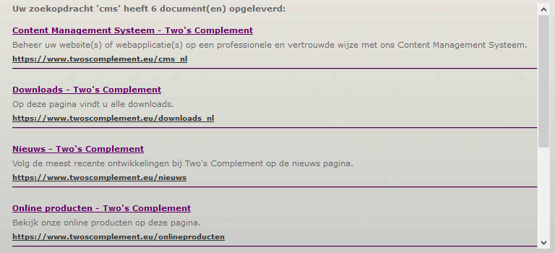
In het veld Result Message kunt u de tekst instellen die boven de zoekresultaten wordt getoond. Dit veld heeft de standaard waarde: Your search for {0} returned {1} results: waarbij {0} wordt vervangen door de zoekopdracht en {1} wordt vervangen door het aantal zoekresultaten. In het veld NoKeyword Message kunt u de tekst instellen die wordt getoond als er geen zoekopdracht is opgegeven.
In het veld Search Result Title Style kunt u de stijl van de titels bepalen met behulp van 1 of meerdere CSS eigenschappen. Het veld Search Result Summary Style bevat de stijl voor de samenvatting die wordt getoond bij alle zoekresultaten en met het veld Search Result Link Style kan de stijl van de hyperlink worden bepaald. Ten slotte kan in het veld Search Result Separator Style een stijl worden opgegeven voor de horizontale scheidingslijnen tussen de zoekresultaten.
Dit element reageert op de querystring parameter keywords. Als een bezoeker bijvoorbeeld de zoekopdracht Homepage invoert dan wordt genavigeerd naar de pagina met zoekresultaten en in de adresbalk wordt de parameter ?keywords=Homepage toegevoegd. Dit element leest de waarde Homepage uit en toont vervolgens alle pagina objecten die overeenkomen met de zoekopdracht en niet zijn uitgesloten van zoekresultaten (zie paragraaf 7.5).

  - Sitemap
Met het element Sitemap kunt u een dynamische of statische sitemap opnemen op uw website. De inhoud en het uiterlijk van de sitemap kunnen worden bepaald met behulp van 5 eigenschappen. Als u de standaard waarden voor deze eigenschappen gebruikt wordt de sitemap getoond zoals in Figuur 68.
Figuur 68:
Als u het aankruisvakje ‘Dynamic Sitemap’ inschakelt wordt een dynamische sitemap gegenereerd van alle pagina’s in de manager. Nadat u de sitemap heeft geopend kunt u de URL /sitemap.xml opvragen om de achterliggende data van de sitemap op te vragen mits u de waarde sitemap.xml niet als object ID hebt gebruikt in het CMS. Ieder afzonderlijk pagina object in het CMS kan worden uitgesloten van een dynamische sitemap in het venster ‘Aangepaste Eigenschappen’.
U kunt ook een statische sitemap opnemen op uw website door zelf een XML bestand samen te stellen en op te nemen als bibliotheek object. Een statische sitemap geeft meer controle over de inhoud van de sitemap maar vergt meestal ook meer onderhoud. Neem bijvoorbeeld de volgende XML code op in een sitemap.xml bestand en voer dit bestand op in de bibliotheek:
<?xml version="1.0" encoding="utf-8"?>
<urlset xmlns="http://www.sitemaps.org/schemas/sitemap/0.9">
<url title="Contact">
<loc>https://www.twoscomplement.eu/contact</loc>
<lastmod>2018-02-06T15:51:15.7761451Z</lastmod>
<changefreq>weekly</changefreq>
<priority>1.0</priority>
</url>
<url title="Producten">
<loc>https://www.twoscomplement.eu/producten</loc>
<lastmod>2018-01-24T15:17:45.1135504Z</lastmod>
<changefreq>weekly</changefreq>
<priority>1.0</priority>
</url>
</urlset>
U kunt het XML object uit de bibliotheek selecteren in het veld ‘Sitemap Source’. De inhoud van dit veld wordt alleen gebruikt als het aankruisvakje ‘Dynamic Sitemap’ is uitgeschakeld. Meer informatie over sitemaps en het sitemap.xml bestand kunt u vinden op http://en.wikipedia.org/wiki/Sitemaps (deze informatie is alleen in het Engels beschikbaar).
In het veld ‘ListItem Style’ kunt u de stijl voor de items in de opsomming bepalen met behulp van 1 of meerdere CSS eigenschappen, het invoeren van CSS eigenschappen wordt toegelicht in bijlage E. Op dezelfde wijze kunt u de stijl voor de hyperlinks bepalen in het veld ‘Hyperlink Style’.
Ten slotte kunt u met het aankruisvakje ‘Show Title’ bepalen of de titel van het element boven de sitemap getoond moet worden.
  - Static menu
Met het element ‘Static menu’ kunt u een statisch menu opnemen op uw website. Het uiterlijk van dit menu kan worden bepaald met behulp van drie stijl eigenschappen: MenuItemStyle, MenuItemTextStyle en MenuItemStyleOver. De inhoud van het menu wordt opgebouwd met behulp van een XML bestand uit de bibliotheek. Maak bijvoorbeeld een nieuw XML bestand aan met de volgende inhoud:
<?xml version="1.0" encoding="UTF-8"?>
<menuitems>
<menuitem url="/cms">CMS</menuitem>
<menuitem url="/contact">Contact</menuitem>
<menuitem url="/nieuws">Nieuws</menuitem>
<menuitem url="/offlineproducten">Offline producten</menuitem>
<menuitem url="/onlineproducten">Online producten</menuitem>
</menuitems>

Neem het XML bestand op in de bibliotheek en maak vervolgens een static menu element aan op de gewenste pagina. In het eerste veld MenuData kunt u het XML bestand uit de bibliotheek koppelen.
Als u bovenstaand voorbeeld gebruikt en de overige velden op de standaard waarden laat staan wordt het menu getoond zoals in Figuur 69.
Figuur 69:
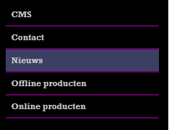

In het veld MenuItemStyle kunt u een stijl invoeren voor de menu items. Eventueel kunt u een afwijkende stijl invoeren in het veld MenuItemStyleOver, deze stijl wordt actief zodra een bezoeker met de muiscursor op een menu item gaat staan.
Ten slotte kan in het veld MenuItemTextStyle een stijl worden ingevoerd om het uiterlijk van de hyperlinks in de menu items te bepalen.
  - Style override
Met het element ‘Style override’ kunt u de stijl van een pagina zone overschrijven. Deze stijl is vastgelegd in het pagina sjabloon in het onderdeel Instellingen > Pagina’s.
Als u de stijl bij een specifiek pagina object wilt overschrijven kunt u dit element toevoegen en de gewenste CSS eigenschappen invoeren in het veld Style. Het invoeren van CSS eigenschappen wordt toegelicht in Bijlage E.
  - Tag Cloud
Met het element ‘Tag Cloud’ kunt u een tag cloud opnemen op uw website. Een tag cloud is een verzameling termen die in gevarieerde kleuren, lettertypen en lettergrootten getoond worden waarbij iedere term naar een afzonderlijke pagina kan verwijzen. In figuur 70 is een voorbeeld opgenomen van een tag cloud, deze tag cloud is opgebouwd aan de hand van het XML voorbeeld onder de afbeelding.
Figuur 70:
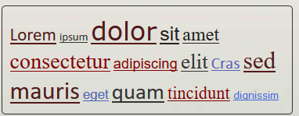

<?xml version="1.0" encoding="UTF-8"?>
<tags>
<tag url="startpagina" tagweight="10">Lorem</tag>
<tag url="" tagweight="2.8">ipsum</tag>
<tag url="nieuws" tagweight="48.1">dolor</tag>
<tag url="" tagweight="14">sit</tag>
<tag url="contact" tagweight="12">amet</tag>
<tag url="" tagweight="22.4">consectetur</tag>
<tag url="" tagweight="5">adipiscing</tag>
<tag url="" tagweight="19.2">elit</tag>
<tag url="" tagweight="7.8">Cras</tag>
<tag url="" tagweight="36.3">sed</tag>
<tag url="" tagweight="42.7">mauris</tag>
<tag url="" tagweight="3.8">eget</tag>
<tag url="" tagweight="25.4">quam</tag>
<tag url="" tagweight="9.2">tincidunt</tag>
<tag url="" tagweight="1.8">dignissim</tag>
</tags>
Bovenstaand XML voorbeeld kan worden opgenomen in de bibliotheek als XML object, vervolgens kunt u bij een tag cloud element het XML object koppelen in het veld XML.
In het veld Algorithm kunt u kiezen tussen een linear of logaritmisch algoritme, dit algoritme bepaalt of de waarden in het attribuut tagweight linear of logaritmisch worden behandeld. Als u kiest voor logaritmisch zal de variatie tussen de verschillende termen groter zijn ten opzichte van de variatie bij linear.
Met het veld Link Style kunt u het uiterlijk van de hyperlinks bepalen met behulp van CSS eigenschappen. In dit veld hebben de CSS waarden color, font-family en font-size geen effect omdat deze waarden automatisch of door de velden Colors en Fonts bepaald worden. In het veld Colors kunt u 1 of meerdere (gescheiden door een komma) HTML kleuren opgeven, deze kleuren worden willekeurig gebruikt in de tag cloud. Op dezelfde wijze kunt u in het veld Fonts, 1 of meerdere lettertypen opnemen (bijvoorbeeld: Arial,Calibri,Times New Roman,Verdana).
Ten slotte kan in het veld Sort Mode de sortering van de tag cloud worden bepaald. Met de waarde ascending wordt de tag cloud oplopend gesorteerd en met de waarde descending wordt de tag cloud aflopend gesorteerd.

Bijlage A – Aangepaste eigenschappen uitlezen
Deze bijlage beschrijft hoe u aangepaste eigenschappen kunt uitlezen voor gebruik in applicaties. Aangepaste eigenschappen worden bewaard in de tabel CustomProperties in de database CMS. De volgende voorbeeldcode is opgesteld in C# voor Microsoft .NET 3.5, deze code toont alle aangepaste eigenschappen afhankelijk van de ingevoerde LanguageID, ManagerID en PageID:
private SqlConnection connection = new SqlConnection(ConfigurationManager.ConnectionStrings["CMS"].ConnectionString);
protected void Page_Load(object sender, EventArgs e)
{
String LanguageID = "907F41B2-76E4-4983-94E4-B000DC629BAD";
String ManagerID = "D82413FB-B612-42EA-E1F2-E2CA8B4CBE21";
String PageID = "6BBB07D4-225A-41AA-A490-0183158BB544";
connection.Open();
SqlCommand command = connection.CreateCommand();
command.CommandText = "SELECT CustomProperties FROM CustomProperties WHERE PageObject=@PageID AND ManagerID=@ManagerID AND LanguageID=@LanguageID;";
command.Parameters.Add(new SqlParameter("LanguageID", LanguageID));
command.Parameters.Add(new SqlParameter("ManagerID", ManagerID));
command.Parameters.Add(new SqlParameter("PageID", PageID));
Object Properties = command.ExecuteScalar();
String[] CustomProperties = Properties.ToString().Split(new string[] { "%0D%0A" }, StringSplitOptions.None);
foreach (String CustomProperty in CustomProperties)
{
Response.Write(Uri.UnescapeDataString(CustomProperty));
}
connection.Close();
}

Bijlage B – Verwijderde taal herstellen
Deze bijlage beschrijft de benodigde stappen voor het herstellen van een taal die per ongeluk is verwijderd. Voor het uitvoeren van deze stappen heeft u beheerdersrechten en toegang tot de SQL database nodig. Voer deze stappen alleen uit als het CMS niet wordt gebruikt!
- Open het CMS en navigeer naar Instellingen > Talen.
- Klik op de knop Toevoegen om een nieuwe taal toe te voegen.
- Geef de taal dezelfde naam als de taal die per ongeluk is verwijderd en koppel de taal aan de gewenste manager(s).
- Klik op de knop Toevoegen om de taal te bewaren en noteer de ID die is gegenereerd voor de nieuwe taal.
- Open de SQL database en voer de volgende query uit:
SELECT * FROM CMS.dbo.PageElements ORDER BY LanguageID;
- U ziet nu een lijst van alle elementen in het CMS, deze lijst is gesorteerd op taal. Probeer de elementen te vinden die gebruik maakten van de taal die u per ongeluk heeft verwijderd en noteer de bijbehorende LanguageID uit de laatste kolom.
- Voer nu de volgende query uit waarbij u OldLanguageID vervangt door de GUID uit de kolom LanguageID en NewLanguageID vervangt door de GUID die is gegenereerd voor de taal die u heeft aangemaakt in stap 4:
UPDATE CMS.dbo.Languages SET ID='OldLanguageID' WHERE ID='NewLanguageID';
- De taal is nu hersteld, als u de juiste GUID’s heeft opgegeven in stap 7 dan is de taal direct weer beschikbaar bij alle pagina objecten.

Bijlage C – Website Configureren
Voor het configureren van een website is het noodzakelijk om diverse instellingen te maken. Deze bijlage beschrijft alle noodzakelijke stappen voor het configureren van een website, de website koppelen aan een Web Manager en de website koppelen aan de database server.
De website wordt aangeleverd met diverse bestanden, de functie van de meest belangrijke bestanden worden toegelicht in onderstaande tabel.
Bestand: | Functie:
App_Code\DefaultHandler.cs | Deze C# class bevat algemene functies.
App_Code\DrawElements.cs | Deze C# class zorgt voor het tonen van elementen.
Auth\Handlers\GetImage.ashx | Deze handler zorgt voor het laden van afbeeldingen uit de database.
Auth\Handlers\ParseLibraryObject.ashx | Deze handler zorgt voor het laden van bibliotheek objecten uit de database.
Scripts\Default.js | Dit script bevat algemene functies voor uw website.
Scripts\swfobject.js | Dit script zorgt voor het tonen van flash objecten op uw website.
Default.aspx(.cs) | Dit is de template van uw website.
Global.asax | In dit bestand worden alle verzoeken voor uw website afgehandeld.
UrlHandler.aspx | Dit is de Url Handler van uw website.
Web.config | Dit is het configuratiebestand van uw website.

<

Om een nieuwe website aan te maken moet u eerst een nieuwe website toevoegen in Internet Information Services (IIS). Afhankelijk van de wensen kunt u de website enkel voor http of ook voor https configureren. Vervolgens kunt u de aangeleverde bestanden in de directory van de nieuwe website plaatsen, overschrijf het bestand Web.config als hierom wordt gevraagd.
Open hierna het bestand Web.config en zorg dat in het onderdeel appSettings de sleutels LanguageID en ManagerID van de juiste waarde zijn voorzien. De LanguageID kunt u opzoeken in het scherm Instellingen > Talen en de ManagerID wordt weergegeven in het scherm Instellingen > Managers.
In het onderdeel connectionStrings moeten 2 connection strings worden opgenomen om de website met beide databases te verbinden. Deze connection strings moeten worden voorzien van de naam CMS en CMS_published. Verwijs de instelling Data Source naar de instantie naam van de SQL server en geef een geldige gebruikersnaam en wachtwoord op. Indien gewenst kunt u de connection strings coderen zodat de gebruikersnaam en wachtwoord niet meer leesbaar zijn, het coderen van connection strings wordt toegelicht op http://msdn.microsoft.com/en-us/library/dx0f3cf2(v=vs.80).aspx.
<?xml version="1.0" encoding="UTF-8"?>
<configuration>
<appSettings>
<add key="LanguageID" value="907F41B2-76E4-4983-94E4-B000DC629BAD" />
<add key="ManagerID" value="19B7054C-AAA8-4AC0-AFA8-36653764C874" />
</appSettings>
<connectionStrings>
<clear />
<add name="CMS" connectionString="Data Source=; Initial Catalog=CMS;
User=sa; Password=;" providerName="System.Data.SqlClient" />
<add name="CMS_Published" connectionString="Data Source=; Initial
Catalog=CMS_Published; User=sa; Password=;" providerName="System.Data.SqlClient" />
</connectionStrings>
</configuration>

Sla het bestand web.config op als alle instellingen correct zijn en herstart eventueel de website in IIS. U kunt nu een browser openen en naar de website navigeren, als de manager goed is geconfigureerd in het CMS en de homepage is gepubliceerd dan zou de homepage moeten verschijnen.

Het is mogelijk dat er 1 of meerdere .NET runtime errors verschijnen als een instelling niet correct is. Als er geen foutmelding meer verschijnt maar u ziet ook geen website dan kunt u de foutmelding mogelijk in de broncode terugvinden in de laatste paar regels. Als de website hierna nog niet wordt getoond kan dit de volgende oorzaken hebben:

- Als het aankruisvakje ‘Beveiligde pagina’ op de startpagina is ingeschakeld en er bestaat nog geen login pagina dan wordt de foutpagina getoond. Als de foutpagina ook niet bestaat dan kan de website in een loop terecht komen en de application pool van de website in IIS stoppen.
- Als het aankruisvakje ‘Codeer pagina’ op de startpagina is ingeschakeld maar de website ondersteund geen https dan kan de website niet worden getoond.
- De startpagina bevat een database query die foutief is ingesteld waardoor het laden van de pagina wordt afgebroken.
- De startpagina bevat nog geen elementen.
- Het maximum aantal elementen per zone dat is ingesteld op het scherm Instellingen > Managers bevat de waarde 0.
- U heeft de startpagina niet gepubliceerd of niet in de juiste taal gepubliceerd.
- U heeft geen startpagina geconfigureerd in het scherm Instellingen > Managers.

Bijlage D – Inloggen
In het CMS zijn diverse elementen ingebouwd die gebruik maken of onderdeel zijn van het inlogsysteem. De elementen Activate Account, Form, Login en Logout zijn reeds behandeld in hoofdstuk 10, met deze elementen kunt u het inlogsysteem zelf vormgeven en opbouwen.

Het is mogelijk om het inlogsysteem van het CMS te koppelen aan het inlogsysteem van een andere applicatie met behulp van Single Sign-On (SSO). Hierdoor wordt de bezoeker automatisch ingelogd op de applicatie nadat er is ingelogd op de website.

Het gebruik van Single Sign-On werkt alleen bij applicaties die gebruik maken van Forms Authentication. Om dit principe werkend te maken is het noodzakelijk om onderstaande code op te nemen in het web.config bestand van uw website en het web.config bestand van uw applicatie.

<machineKey validationKey="3FA3446089AFD14F744453AD63536D7A9D71E82EC382F34D09959FF4B55E9C5F8EBB7B4AB3B40D25BD97684164DAF1D1751EB2D8CFEDE2B78D98880A9E1932B8" decryptionKey="1CEACA49BE7685CBC763A90AB2FF7A015FCE0AECDEAD0F519F796692B3C4C23B" validation="SHA1" decryption="AES" />

De waarden voor validationKey en decryptionKey zijn slechts een voorbeeld, in verband met de beveiliging van uw website en applicatie kunt u deze waarden het beste aanpassen.

Bijlage E – CSS eigenschappen invoeren
CSS is de afkorting voor Cascading Style Sheet, letterlijk vertaald betekent dit: gestapeld stijlblad. Een web developer kan 1 of meerdere CSS bestanden aanmaken voor het opmaken van een website. In deze bestanden worden diverse CSS eigenschappen opgenomen waarmee alle opmaak en vormgeving van een website kan worden bepaald. Deze CSS eigenschappen kunnen ook gebruikt worden op onderdelen van een website.

In het CMS wordt bij diverse onderdelen een Stijl veld getoond waar dergelijke CSS eigenschappen kunnen worden ingevoerd. Deze bijlage beschrijft een aantal veelgebruikte CSS eigenschappen en hun toepassingen, een vollediger overzicht van CSS eigenschappen kunt u terugvinden op http://www.w3schools.com/cssref/default.asp.

In ieder stijl veld kunnen meerdere eigenschappen gecombineerd worden door de eigenschappen achter elkaar in te voeren, gescheiden door een puntkomma. Het CMS biedt ook ondersteuning voor CSS 3, hiermee heeft u nog meer controle over het uiterlijk van de onderdelen op uw website.

Tekstuele eigenschappen:

Eigenschap: | Functie:
color: red; | Stel de tekstkleur in op rood.
font-family: Arial, Times New Roman, Verdana; | Stel het lettertype in op Arial, als Arial niet beschikbaar is wordt het lettertype Times New Roman gebruikt. Als het lettertype Times New Roman ook niet beschikbaar is wordt Verdana gebruikt.
font-size: 14px; | Stel de lettergroote in op 14 pixels.
font-style: italic; | Maak tekst cursief.
font-weight: bold; | Maak tekst vetgedrukt.
line-height: 15px; | Stel de interlinie in op 15 pixels.
text-decoration: blink; | De tekst laten knipperen.
text-decoration: line-through; | De tekst wordt doorstreept.
text-decoration: underline; | Maak tekst onderlijnd.
text-wrap: normal; | Stel de tekst terugloop in op normaal. Deze eigenschap kan de waarden normal, none, unrestricted of suppress bevatten.

V
Visuele eigenschappen:
Eigenschap: | Functie:
background-attachment: url(‘/background.png’); | Gebruik het bestand background.png als achtergrond afbeelding.
background-color: white; | Stel de achtergrondkleur in op wit.
background-repeat: no-repeat; | De achtergrond afbeelding wordt niet herhaald.
border: 1px solid lightgray; | Toon een omlijning van 1 pixel dikte met een lichtgrijze kleur.
border-radius: 3px; | De hoeken van het object afronden met een radius van 3 pixels.
cursor: pointer; | Stel de muiscursor in op een handje.
float: left; | Laat het object naar links zweven.
height: 500px; | Stel de hoogte van het object in op 500 pixels.
margin: 5px 0px 10px 5px; | Stel de marges van het object in. In dit voorbeeld is de bovenmarge 5 pixels, de rechtermarge 0 pixels, de ondermarge 10 pixels en de linkermarge 5 pixels.
opacity: 0.5; | Stel de transparantie in op 0,5.
overflow: hidden; | Hiermee wordt de horizontale en verticale scrollbalk verborgen.
overflow-x: hidden; | Hiermee wordt de horizontale scrollbalk verborgen.
overflow-y: auto; | Hiermee wordt de verticale scrollbalk getoond indien nodig.
padding: 5px 0px 10px 5px; | Stel de vulling van het object in. In dit voorbeeld is de bovenvulling 5 pixels, de rechtervulling 0 pixels, de ondervulling 10 pixels en de linkervulling 5 pixels.
position: absolute; | Geef het object een absolute positie. Objecten met een absolute positie reageren niet op de float eigenschap.
text-align: center; | Centreer objecten en tekst horizontaal.
vertical-align: middle; | Het object wordt verticaal gecentreerd ten opzichte van het bovenliggende object. Deze eigenschap kan de waarden baseline, bottom, inherit, middle, sub, super, top, text-bottom of text-top bevatten.
visibility: hidden; | Het object wordt verborgen. Met de waarde visible wordt het object weer getoond.
width: 100%; | Stel de breedte van het object in op 100 procent.

